**KHOA CÔNG NGHỆ THÔNG TIN 2**

HỌC VIỆN CÔNG NGHỆ BƯU CHÍNH VIỄN THÔNG CƠ SỞ TP.HCM

**BỘ MÔN THỰC TẬP CƠ SỞ**

**🙠🕮🙢**



BÁO CÁO CUỐI KÌ

|  |  |
| --- | --- |
| **Giảng viên hướng dẫn** | **: HUỲNH TRUNG TRỤ** |
| **Lớp** | **: E21CQCNTT01-N** |
| **Nhóm** | **: 03** |
| **Thành viên nhóm** | **: TRẦN NGUYỄN PHI HÙNG - N21DCCN036**  **LÊ NHỰT HUY – N21DCCN128**  **DƯƠNG THANH TOÀN – N21DCCN085** |

Hồ Chí Minh, tháng 12/2024

**KHOA CÔNG NGHỆ THÔNG TIN 2**

HỌC VIỆN CÔNG NGHỆ BƯU CHÍNH VIỄN THÔNG CƠ SỞ TP.HCM

**BỘ MÔN THỰC TẬP CƠ SỞ**

**🙠🕮🙢**



BÁO CÁO CUỐI KÌ

|  |  |
| --- | --- |
| **Giảng viên hướng dẫn** | **: HUỲNH TRUNG TRỤ** |
| **Lớp** | **: E21CQCNTT01-N** |
| **Nhóm** | **: 03** |
| **Thành viên nhóm** | **: TRẦN NGUYỄN PHI HÙNG - N21DCCN036**  **LÊ NHỰT HUY – N21DCCN128**  **DƯƠNG THANH TOÀN – N21DCCN085** |

Hồ Chí Minh, tháng 12/2024

Trang nhận xét của GVHD

**MỤC LỤC**

CHƯƠNG 1. GIỚI THIỆU ĐỀ TÀI 1

1.1 Tìm hiểu “Xây dựng website siêu thị online” 1

1.2 Nền tảng công nghệ 1

1.3 Công cụ lập trình và công nghệ được sử dụng 1

1.4 Giới thiệu ngôn ngữ lập trình Java: 1

1.5 Giới thiệu hệ quản trị cơ sở dữ liệu MySQL: 2

1.6 Các thư viện – framework hỗ trợ: 2

1.6.1 Apache Tomcat (phiên bản 9): 2

1.6.2 Java Database Connectivity (JDBC): 2

1.6.3 Bootstrap: 3

1.6.4 jQuery: 3

1.6.5 Javascript: 3

1.6.6 Sring MVC: 3

1.6.7 Spring Boot: 4

1.6.8 Spring Security 4

CHƯƠNG 2. KHẢO SÁT HIỆN TRẠNG 6

2.1 Hiện trạng thực tế 6

2.2 Giải pháp nâng cao hiệu quả của xây dựng website 7

2.3 Mô hình nghiệp vụ của hệ thống 8

2.3.1 Sơ đồ cơ cấu tổ chức 8

2.3.2 Chức năng từng bộ phận 8

2.4 Quy trình nghiệp vụ 9

2.4.1 Quy trình quản lý đơn hàng: 9

2.4.2 Quy trình đặt hàng và thanh toán: 9

2.4.3 Quy trình chăm sóc khách hàng: 10

2.5 Yêu cầu chức năng 10

2.6 Yêu cầu hệ thống 11

CHƯƠNG 3. PHÂN TÍCH VÀ THIẾT KẾ HỆ THỐNG 12

3.1 Sơ đồ phân cấp chức năng 12

3.1.2 Sơ đồ phân rã chức năng mức đỉnh: 12

3.1.3 Sơ đồ phân rã chức năng: 12

3.2 Mô hình luồng dữ liệu DFD (Data Flow Diagram) 19

3.2.1 Biểu đồ DFD mức ngữ cảnh: 19

3.2.2 Mô hình luồng dữ liệu DFD phân rã cấp 0 (chức năng chính): 20

3.3 Mô hình Use Case: 20

3.3.1 Xác định Actor: 20

3.3.2 Xác định các Use Case: 20

3.3.3 Xây dựng biểu đồ Use Case tổng quát: 21

3.3.4 Đặc tả Use Case: 25

3.3.5 Biểu đồ tuần tự ứng với các Use Case: 44

3.4 Xác định thực thể: 55

3.5 Mô hình ERD: 56

3.6 Mô hình cơ sở dữ liệu quan hệ: 56

3.7 Mô hình dữ liệu: 67

3.7.1 Xét Users – Users_roles: 67

3.7.2 Xét Users_roles - Roles: 67

3.7.3 Xét Users – Import: 67

3.7.4 Xét Import – Import_details: 67

3.7.5 Xét Import_details – Product: 67

3.7.6 Xét Product – Product_details: 67

3.7.7 Xét Product – Product_images: 68

3.7.8 Xét Product – Brands: 68

3.7.9 Xét Brands – Brands_categories: 68

3.7.10 Xét Brands_categories – Categories: 68

3.7.11 Xét Categories - Categories: 68

3.7.12 Xét Products - Categories: 68

3.7.13 Xét Products – Order_details: 68

3.7.14 Xét Order_details – Orders: 69

3.7.15 Xét Orders – Order_track: 69

3.7.16 Xét Products – Cart_items: 69

3.7.17 Xét Cart_items – Customers: 69

3.7.18 Xét Reviews - Customers: 69

3.7.19 Xét Products – Reviews: 69

3.7.20 Xét Reviews – Reviews_votes: 70

3.7.21 Xét Reviews_votes - Customers: 70

3.7.22 Xét Orders – Customers: 70

3.7.23 Xét Customers – Addresses: 70

3.7.24 Xét Addresses – Countries: 70

3.7.25 Xét Customers – Countries: 70

3.7.26 Xét Countries – States: 70

3.7.27 Xét Countries – Shipping_rates: 71

3.8 Phân tích và hoàn thiện mô hình quan hệ 71

CHƯƠNG 4. ỨNG DỤNG WEB APPLICATION 72

4.1 Yêu cầu hệ thống: 72

4.2 Demo giao diện: 72

4.2.1 Giao diện Trang chủ: 72

4.2.2 Giao diện Đăng nhập: 73

4.2.3 Mua hàng: 73

4.2.4 Dashboard: 80

4.2.5 Quản lý kho: 82

4.2.6 Thống kê: 85

4.2.7 Quản lý nhân viên: 87

4.2.8 Quản lý đánh giá: 89

4.2.9 Quản lý thương hiệu: 91

4.2.10 Quản lý danh mục: 93

4.2.11 Quản lý sản phẩm: 95

4.2.12 Quản lý khách hàng: 102

4.2.13 Quản lý chi phí vận chuyển: 104

4.2.14 Quản lý đơn hàng: 107

4.2.15 Trang Đăng nhập Admin: 113

4.2.16 Quản lý thiết lập cho website: 114

CHƯƠNG 5. RESTFUL WEB SERVICE 117

5.1 Công nghệ sử dụng: 117

5.2 Web Service: 117

5.3 Tính chất: 117

5.3.1 Sử dụng các phương thức HTTP một cách rõ ràng: 117

5.3.2 Phi trạng thái: 117

5.3.3 Hiển thị cấu trúc thư mục như các URls: 118

5.3.4 Truyền tải JavaScript Object Notation (JSON), XML hoặc cả hai: 118

5.4 Bảo mật REStful Service sử dụng Auth0 JWT: 118

5.4.1 JWT - JSON Web Token: 118

5.4.2 Sơ lược về luồng xử lý: 118

**DANH MỤC HÌNH, SƠ ĐỒ**

Hình 3.1: Sơ đồ phân rã chức năng mức đỉnh 12

Hình 3.2: Mô hình ERD 56

Hình 4.1: Giao diện trang chủ 72

Hình 4.2: Giao diện đăng nhập 73

Hình 4.3: Giao diện kết quả tìm kiếm sản phẩm 74

Hình 4.4: Giao diện hiển thị sản phẩm theo danh mục 75

Hình 4.5: Giao diện giỏ hàng 76

Hình 4.6: Giao diện thanh toán 77

Hình 4.7: Giao diện xem danh sách đơn hàng 78

Hình 4.8: Giao diện xem chi tiết đơn hàng 80

Hình 4.9: Màn hình Dashboard 81

Hình 4.10: Giao diện chức năng quản lý phiếu nhập 82

Hình 4.11: Giao diện chi tiết phiếu nhập (Overview) 83

Hình 4.12: Giao diện chi tiết phiếu nhập (Details) 83

Hình 4.13: Giao diện thêm phiếu nhập 84

Hình 4.14: Giao diện thêm sản phẩm 84

Hình 4.15: Giao diện thống kê (Date) 86

Hình 4.16: Giao diện thống kê (Category) 86

Hình 4.17: Giao diện thống kê (Product) 87

Hình 4.18: Giao diện quản lý nhân viên 88

Hình 4.19: Giao diện chỉnh sửa thông tin nhân viên 88

Hình 4.20: Giao diện thêm mới nhân viên 89

Hình 4.21: Giao diện chức năng quản lý đánh giá 89

Hình 4.22: Giao diện xem đánh giá 90

Hình 4.23: Giao diện sửa đánh giá 90

Hình 4.24: Giao diện xoá đánh giá 90

Hình 4.25: Giao diện quản lý danh mục thương hiệu 91

Hình 4.26: Giao diện thêm thương hiệu. 92

Hình 4.27: Thông báo thêm thương hiệu thành công. 92

Hình 4.28: Giao diện sửa thương hiệu. 92

Hình 4.29: Thông báo sửa thương hiệu thành công. 93

Hình 4.30: Giao diện quản lý danh mục. 93

Hình 4.31: Giao diện thêm danh mục. 94

Hình 4.32: Thông báo thêm danh mục thành công. 94

Hình 4.33: Giao diện sửa danh mục. 95

Hình 4.34: Giao diện sửa danh mục thành công. 95

Hình 4.35: Giao diện quản lý sản phẩm. 96

Hình 4.36: Giao diện xem thông tin sản phẩm (Overview). 97

Hình 4.37: Giao diện xem thông tin sản phẩm (Description). 97

Hình 4.38: Giao diện xem thông tin sản phẩm (Images). 98

Hình 4.39: Giao diện xem thông tin sản phẩm (Details). 98

Hình 4.40: Giao diện xem thông tin sản phẩm (Shipping). 99

Hình 4.41: Giao diện sửa thông tin sản phẩm (Overview). 99

Hình 4.42: Giao diện sửa thông tin sản phẩm (Description). 100

Hình 4.43: Giao diện sửa thông tin sản phẩm (Images). 100

Hình 4.44: Giao diện sửa thông tin sản phẩm (Details). 101

Hình 4.45: Giao diện sửa thông tin sản phẩm (Shipping). 101

Hình 4.46: Giao diện xem danh sách khách hàng. 102

Hình 4.47: Giao diện chỉnh sửa thông tin khách hàng. 103

Hình 4.48: Thông báo cập nhật thông tin khách hàng thành công. 103

Hình 4.49: Giao diện xem thông tin khách hàng. 104

Hình 4.50: Giao diện danh sách chi phí vận chuyển 105

Hình 4.51: Giao diện chỉnh sửa chi phí vận chuyển. 105

Hình 4.52: Thông báo sửa chi phí vận chuyển thành công. 106

Hình 4.53: Giao diện thêm chi phí vận chuyển. 106

Hình 4.54: Thông báo thêm chi phí vận chuyển thành công. 106

Hình 4.55: Giao diện quản lý đơn hàng. 107

Hình 4.56: Giao diện xem chi tiết đơn hàng (Overview). 108

Hình 4.57: Giao diện xem chi tiết đơn hàng (Products) 108

Hình 4.58: Giao diện xem chi tiết đơn hàng (Shipping) 109

Hình 4.59: Giao diện xem chi tiết đơn hàng (Track) 109

Hình 4.60: Giao diện chỉnh sửa đơn hàng (Overview) 110

Hình 4.61: Giao diện chỉnh sửa đơn hàng (Products) 110

Hình 4.62: Giao diện chỉnh sửa đơn hàng (Shipping) 111

Hình 4.63: Giao diện chỉnh sửa đơn hàng (Track) 111

Hình 4.64: Thông báo đơn hàng đã được chỉnh sửa thành công. 112

Hình 4.65: Giao diện quản lí đơn hàng của shipper. 112

Hình 4.66: Giao diện xác nhận cập nhật track của shipper. 112

Hình 4.67: Thông báo cập nhật track thành công. 113

Hình 4.68: Icon shipping sẽ sáng lên sau khi cập nhật. 113

Hình 4.69: Giao diện đăng nhập. 113

Hình 4.70: Giao diện thiết lập website (General). 114

Hình 4.71: Giao diện thiết lập website (Mail Server). 114

Hình 4.72: Giao diện thiết lập website (Mail Template Customer). 115

Hình 4.73: Giao diện thiết lập website (Mail Template Order). 115

Hình 4.74: Giao diện thiết lập website (Payment). 116

Hình 5.1: Sơ lược luồng xử lý xác thực Authentication Server với JWT 118

Sơ đồ 2.1: Sơ đồ cơ cấu tổ chức 8

Sơ đồ 3.1: Sơ đồ phân rã chức năng mua hàng 12

Sơ đồ 3.2: Sơ đồ phân rã chức năng quản lý kho 13

Sơ đồ 3.3: Sơ đồ phân rã chức năng thống kê 14

Sơ đồ 3.4: Sơ đồ phân rã chức năng quản lý nhân viên 15

Sơ đồ 3.5: Sơ đồ phân rã chức năng quản lý sản phẩm 15

Sơ đồ 3.6: Sơ đồ phân rã chức năng quản lý khách hàng 16

Sơ đồ 3.7: Sơ đồ phân rã chức năng quản lý đơn hàng 17

Sơ đồ 3.8: Sơ đồ phân rã chức năng quản lý đánh giá 18

Sơ đồ 3.9: Sơ đồ luồng dữ liệu mức ngữ cảnh 19

Sơ đồ 3.10: Sơ đồ luồng dữ liệu DFD phân rã cấp 0 20

Sơ đồ 3.11: Biểu đồ use case tổng quát dành cho Admin 22

Sơ đồ 3.12: Biểu đồ use case tổng quát dành cho Editor 22

Sơ đồ 3.13: Biểu đồ use case tổng quát dành cho Salesperson 23

Sơ đồ 3.14: Biểu đồ use case tổng quát dành cho Shipper 23

Sơ đồ 3.15: Biểu đồ use case tổng quát dành cho Assistant 24

Sơ đồ 3.16: Biểu đồ use case tổng quát dành cho Customer, Visitor 25

Sơ đồ 3.17: Use case quản lý nhân viên 27

Sơ đồ 3.18: Use case quản lý thương hiệu 28

Sơ đồ 3.19: Use case quản lý danh mục 30

Sơ đồ 3.20: Use case quản lý sản phẩm 31

Sơ đồ 3.21: Use case quản lý khách hàng 33

Sơ đồ 3.22: Use case quản lý phí vận chuyển 34

Sơ đồ 3.23: Use case quản lý đơn hàng 35

Sơ đồ 3.24: Use case quản lý doanh thu 36

Sơ đồ 3.25: Use case quản lý đánh giá 37

Sơ đồ 3.26: Biểu đồ tuần tự quản lý nhân viên 44

Sơ đồ 3.27: Biểu đồ tuần tự quản lý thương hiệu 45

Sơ đồ 3.28: Biểu đồ tuần tự quản lý danh mục sản phẩm 46

Sơ đồ 3.29: Biểu đồ tuần tự quản lý sản phẩm 48

Sơ đồ 3.30: Biểu đồ tuần tự quản lý khách hàng 49

Sơ đồ 3.31: Biểu đồ tuần tự quản lý chi phí vận chuyển 49

Sơ đồ 3.32: Biểu đồ tuần tự quản lý đơn hàng 50

Sơ đồ 3.33: Biểu đồ tuần tự quản lý doanh thu 51

Sơ đồ 3.34: Biểu đồ tuần tự quản lý đánh giá 51

Sơ đồ 3.35: Biểu đồ tuần tự quản lý kho 52

Sơ đồ 3.36: Biểu đồ tuần tự đăng nhập 52

Sơ đồ 3.37: Use case thực hiện đặt hàng dành cho khách hàng (Customer) 53

Sơ đồ 3.38: Biểu đồ tuần tự đặt hàng dành cho khách hàng (Customer) 53

Sơ đồ 3.39: Use case hoàn hàng 54

Sơ đồ 3.40: Biểu đồ tuần tự thực hiện hoàn hàng 54

Sơ đồ 3.41: Use case đánh giá sản phẩm 55

Sơ đồ 3.42: Biểu đồ tuần tự đánh giá sản phẩm 55

Sơ đồ 3.43: Sơ đồ diagram 71

Sơ đồ 4.1: Sơ đồ chức năng mua hàng 73

Sơ đồ 4.2: Sơ đồ chức năng quản lý kho 82

Sơ đồ 4.3: Sơ đồ chức năng thống kê 85

Sơ đồ 4.4: Sơ đồ chức năng quản lý nhân viên 87

Sơ đồ 4.5: Sơ đồ chức năng quản lý đánh giá 89

Sơ đồ 4.6: Sơ đồ chức năng quản lý thương hiệu 91

Sơ đồ 4.7: Sơ đồ chức năng quản lý danh mục 93

Sơ đồ 4.8: Sơ đồ chức năng quản lý sản phẩm 95

Sơ đồ 4.9: Sơ đồ chức năng quản lý khách hàng 102

Sơ đồ 4.10: Sơ đồ chức năng quản lý chi phí vận chuyển 104

Sơ đồ 4.11: Sơ đồ chức năng quản lý đơn hàng 107

Sơ đồ 4.12: Sơ đồ chức năng quản lý thiết lập 114

**DANH MỤC CÁC BẢNG**

Bảng 3.1: Xác định các use case 21

Bảng 3.2: Thực thể settings 58

Bảng 3.3: Thực thể currencies 58

Bảng 3.4: Thực thể roles 58

Bảng 3.5: Thực thể users_roles 58

Bảng 3.6: Thực thể users 59

Bảng 3.7: Thực thể addresses 59

Bảng 3.8: Thực thể product_details 60

Bảng 3.9: Thực thể products 61

Bảng 3.10: Thực thể product_images 61

Bảng 3.11: Thực thể brands 61

Bảng 3.12: Thực thể categories 62

Bảng 3.13: Thực thể brand_categories 62

Bảng 3.14: Thực thể import 62

Bảng 3.15: Thực thể import_details 62

Bảng 3.16: Thực thể orders 63

Bảng 3.17: Thực thể order_details 64

Bảng 3.18: Thực thể order_tracks 64

Bảng 3.19: Thực thể reviews 64

Bảng 3.20: Thưc thể cart_items 65

Bảng 3.21: Thực thể customers 66

Bảng 3.22: Thực thể reviews_votes 66

Bảng 3.23: Thực thể countries 66

Bảng 3.24: Thực thể states 66

Bảng 3.25: Thực thể shipping_rates 67

# GIỚI THIỆU ĐỀ TÀI

## Tìm hiểu “Xây dựng website siêu thị online”

Trong thời đại công nghệ 4.0, mua sắm trực tuyến đã trở thành xu hướng phổ biến trên toàn cầu, ngành bán lẻ truyền thống đang phải đối mặt với nhiều thách thức và cơ hội mới. Hàng loạt siêu thị, cửa hàng truyền thống buộc phải tìm kiếm giải pháp số hóa để thích nghi và phát triển.

Dựa trên nhu cầu thực tế, nhóm em lựa chọn đề tài "Xây dựng website siêu thị online" với mục tiêu phát triển một nền tảng bán hàng trực tuyến, cung cấp đầy đủ các mặt hàng thiết yếu từ thực phẩm, đồ gia dụng, cho đến các sản phẩm công nghệ và thời trang. Siêu thị online được xem là giải pháp tối ưu, giúp doanh nghiệp tiếp cận nguồn khách hàng trực tuyến khổng lồ, mở rộng thị trường và tăng doanh thu. Hệ thống website với các tính năng quản lý kho, xử lý đơn hàng, thanh toán trực tuyến, vận chuyển... sẽ giúp hoạt động của siêu thị trở nên hiệu quả, chuyên nghiệp và tiết kiệm chi phí.

## Nền tảng công nghệ

* Web app: Sử dụng java, html, css, jquery, javascript, bootstrap,…
* Spring MVC: Sử dụng framework Spring Boot, Spring Security.

## Công cụ lập trình và công nghệ được sử dụng

* Hệ quản trị cơ sở dữ liệu: MySQL Server Workbench.
* Công cụ lập trình: IntelliJ IDEA, SpringToolSuite4.
* Ngôn ngữ lập trình: Java.
* Xây dựng giao diện front-end: HTML, CSS, Bootstrap, Javascript, Jquery.
* Công nghệ xử lý back-end Java Spring Boot.

## Giới thiệu ngôn ngữ lập trình Java:



Java là một trong những ngôn ngữ lập trình hướng đối tượng. Nó được sử dụng trong phát triển phần mềm, trang web, game hay ứng dụng trên các thiết bị di động.

Java được tạo ra với tiêu chí “Viết (code) một lần, thực thi khắp nơi” (Write Once, Run Anywhere  – WORA). Chương trình phần mềm viết bằng Java có thể chạy trên mọi nền tảng (platform) khác nhau thông qua một môi trường thực thi với điều kiện có môi trường thực thi thích hợp hỗ trợ nền tảng đó.

## Giới thiệu hệ quản trị cơ sở dữ liệu MySQL:



MySQL là hệ quản trị cơ sở dữ liệu mã nguồn mở được yêu thích nhất trên thế giới, là sự lựa chọn hàng đầu của các nhà phát triển ứng dụng. Ưu điểm nổi bật của MySQL bao gồm tốc độ cao, độ ổn định, tính dễ sử dụng, khả năng tương thích cao với nhiều hệ điều hành và bộ công cụ tiện ích phong phú.

Với khả năng bảo mật mạnh mẽ, MySQL lý tưởng cho các ứng dụng web yêu cầu truy cập cơ sở dữ liệu trực tuyến. Người dùng có thể tải xuống MySQL miễn phí từ trang chủ và lựa chọn phiên bản phù hợp với hệ điều hành của mình, bao gồm Windows, Linux, macOS, Unix, FreeBSD, Solaris và nhiều hệ điều hành khác.

Là một hệ quản trị cơ sở dữ liệu quan hệ (RDBMS), MySQL sử dụng ngôn ngữ truy vấn có cấu trúc (SQL) - tiêu chuẩn trong quản lý dữ liệu. MySQL thường được tích hợp với các ngôn ngữ lập trình web như Node.js, PHP, Perl... để lưu trữ dữ liệu cho các trang web được xây dựng bằng những ngôn ngữ này.

## Các thư viện – framework hỗ trợ:

### Apache Tomcat (phiên bản 9):

Apache Tomcat là một Java Servlet được phát triển bởi Apache Software Foundation (ASF). Tomcat thi hành các ứng dụng Java Servlet và JavaServer Pages (JSP) từ Sun Microsystems, và cung cấp một máy chủ HTTP cho ngôn ngữ Java thuần túy để thực thi các chương trình lệnh viết bằng ngôn ngữ Java.

### Java Database Connectivity (JDBC):

Java Database Connectivity (JDBC) là cầu nối quan trọng giúp các ứng dụng Java giao tiếp với các cơ sở dữ liệu. JDBC cung cấp một bộ công cụ cho phép các nhà phát triển thực hiện các tác vụ như kết nối đến CSDL, thực hiện truy vấn để lấy dữ liệu, cập nhật thông tin và xử lý kết quả trả về. Nhờ JDBC, các ứng dụng Java có thể dễ dàng lưu trữ, truy xuất và quản lý dữ liệu trong nhiều loại CSDL khác nhau, từ MySQL và PostgreSQL đến Oracle và SQL Server. JDBC là một phần không thể thiếu trong phát triển ứng dụng Java, cho phép tạo ra các ứng dụng web, ứng dụng di động và các hệ thống phức tạp khác có khả năng xử lý dữ liệu hiệu quả.

### Bootstrap:

Bootstrap là một front-end framework miễn phí giúp quá trình phát triển web được nhanh và dễ dàng hơn. Bootstrap bao gồm các mẫu thiết kế dựa trên HTML và CSS như typography, forms, buttons, tables, navigation, modals, image carousels… cũng như các plugin JavaScript tùy chọn. Bootstrap cũng cung cấp cho bạn khả năng tạo ra các responsive designs một cách dễ dàng...

### jQuery:

jQuery là một thư viện JavaScript nhanh, nhỏ gọn, và giàu tính năng, được thiết kế để đơn giản hóa việc viết mã JavaScript trên các trang web. Ra mắt lần đầu vào năm 2006 bởi John Resig, jQuery đã trở thành một trong những thư viện JavaScript phổ biến nhất trong cộng đồng phát triển web. Thư viện này cung cấp một cú pháp đơn giản và dễ sử dụng để thực hiện các tác vụ phức tạp như thao tác Document Object Model (DOM), xử lý sự kiện, tạo hiệu ứng động, và tương tác AJAX, tất cả chỉ với một vài dòng mã ngắn gọn. Với khả năng tương thích cao trên nhiều trình duyệt, jQuery giúp giảm thiểu sự khác biệt giữa các trình duyệt, cho phép các nhà phát triển xây dựng các ứng dụng web linh hoạt và tương tác một cách hiệu quả hơn.

### Javascript:

JavaScript là một ngôn ngữ lập trình của HTML và WEB. Nó là nhẹ và được sử dụng phổ biến nhất như là một phần của các trang web, mà sự thi hành của chúng cho phép Client-Side script tương tác với người sử dụng và tạo các trang web động. Nó là một ngôn ngữ chương trình thông dịch với các khả năng hướng đối tượng.

### Sring MVC:

Spring MVC (Model-View-Controller) là một module quan trọng của Spring Framework dùng để xây dựng các ứng dụng web trong Java, dựa trên mô hình kiến trúc MVC. Spring MVC giúp tách biệt rõ ràng ba thành phần chính của ứng dụng: Model (mô hình dữ liệu), View (giao diện người dùng), và Controller (bộ điều khiển), giúp mã nguồn dễ bảo trì và phát triển. Với cơ chế xử lý trung tâm DispatcherServlet, Spring MVC đơn giản hóa quy trình xử lý yêu cầu từ người dùng, chuyển tiếp chúng tới Controller phù hợp, và sau đó trả về View tương ứng. Một trong những ưu điểm nổi bật của Spring MVC là khả năng linh hoạt và mở rộng, dễ dàng tích hợp với các công nghệ và thư viện khác như Thymeleaf, JSP, hay JSON/XML, đồng thời hỗ trợ mạnh mẽ cho các dịch vụ RESTful và WebSocket. Hơn nữa, việc sử dụng các annotation như @Controller, @RequestMapping, @GetMapping, và @PostMapping giúp giảm thiểu mã lệnh và cấu hình phức tạp, làm cho quá trình phát triển ứng dụng trở nên nhanh chóng và hiệu quả hơn. Nhờ những ưu điểm này, Spring MVC đã trở thành một lựa chọn phổ biến và mạnh mẽ cho việc phát triển các ứng dụng web trong môi trường Java.

### Spring Boot:



Spring Boot là một framework mã nguồn mở dựa trên Spring Framework, được thiết kế để giúp việc phát triển ứng dụng Java trở nên nhanh chóng và dễ dàng hơn. Ra mắt lần đầu vào năm 2014 bởi Pivotal Software, Spring Boot cung cấp một cách tiếp cận "định cấu hình theo mặc định" (convention over configuration), giúp các nhà phát triển giảm bớt thời gian cấu hình và thiết lập ban đầu cho các dự án Java.

Với khả năng tự động cấu hình (auto-configuration) và một bộ công cụ tích hợp sẵn, Spring Boot cho phép xây dựng các ứng dụng độc lập (standalone) hoặc triển khai trên các máy chủ ứng dụng mà không cần phải cấu hình quá phức tạp. Ngoài ra, Spring Boot hỗ trợ dễ dàng tích hợp với các công nghệ hiện đại như RESTful Web Services, JPA, Security, và Cloud. Điều này giúp các nhà phát triển tập trung vào việc xây dựng chức năng cốt lõi của ứng dụng, thay vì phải lo lắng về các vấn đề cấu hình phức tạp.

### Spring Security

Spring Security là một framework mạnh mẽ trong hệ sinh thái Spring Framework, được thiết kế để bảo vệ các ứng dụng Java khỏi các mối đe dọa bảo mật. Spring Security cung cấp một bộ công cụ toàn diện cho việc xác thực (authentication) và phân quyền (authorization), đồng thời bảo vệ ứng dụng chống lại các tấn công phổ biến như CSRF (Cross-Site Request Forgery), XSS (Cross-Site Scripting), và tấn công chiếm đoạt phiên (Session Hijacking).

Một trong những ưu điểm nổi bật của Spring Security là tính linh hoạt và dễ dàng cấu hình thông qua Java configuration hoặc annotation, cho phép tích hợp nhanh chóng vào các ứng dụng Spring hiện có. Hơn nữa, Spring Security hỗ trợ nhiều phương thức xác thực khác nhau như Basic Authentication, OAuth2, JWT, và LDAP, giúp ứng dụng có thể thích nghi với nhiều yêu cầu bảo mật khác nhau. Nó cũng cung cấp các tùy chọn bảo mật cho các API RESTful, hỗ trợ các kỹ thuật bảo mật như OAuth2 và JWT, đảm bảo rằng các API được bảo vệ an toàn trong môi trường phân tán.

Khả năng tùy biến cao và các công cụ quản lý session hiệu quả của Spring Security giúp các nhà phát triển dễ dàng kiểm soát các quy tắc bảo mật và quản lý người dùng, làm cho nó trở thành một lựa chọn lý tưởng cho việc xây dựng các ứng dụng Java an toàn và tin cậy.

# KHẢO SÁT HIỆN TRẠNG

## Hiện trạng thực tế

Trong bối cảnh kinh doanh hiện nay, các siêu thị truyền thống đang phải đối mặt với nhiều thách thức lớn, đặc biệt khi thói quen mua sắm của người tiêu dùng dần thay đổi. Khách hàng ngày càng mong muốn sự tiện lợi, nhanh chóng và cá nhân hóa cao hơn trong quá trình mua sắm. Tuy nhiên, mô hình siêu thị truyền thống còn tồn tại nhiều hạn chế, cụ thể như sau:

* **Giới hạn về không gian và thời gian:** Siêu thị truyền thống chỉ phục vụ trong một khu vực địa lý nhất định và bị giới hạn bởi giờ mở cửa, gây khó khăn cho những khách hàng ở xa hoặc có thời gian hạn hẹp.
* **Quy trình xử lý và thanh toán chậm chạp**: Khi mua hàng ở siêu thị nhiều lúc ta vẫn thấy khách hàng phải xếp thành hàng dài để thanh toán những món đồ họ cần, và trong quá trình thanh toán còn phải đợi nhân viên quét mã từng sản phẩm, điều này rất tốn thời gian, gây ra sự không hài lòng cho khách hàng.
* **Khó khăn trong việc nắm bắt nhu cầu khách hàng:** Việc thiếu hệ thống đánh giá và phản hồi khách hàng khiến siêu thị khó đáp ứng đúng nhu cầu và xu hướng tiêu dùng.
* **Ảnh hưởng từ các yếu tố bên ngoài:** Các yếu tố như dịch bệnh hay biến động kinh tế có thể làm gián đoạn hoạt động của siêu thị, ảnh hưởng trực tiếp đến doanh thu và khả năng cung ứng hàng hóa.
* **Quản lý doanh thu khó khăn**: Quản lý doanh thu trong các siêu thị truyền thống thường gặp khó khăn do việc tổng hợp dữ liệu từ nhiều nguồn khác nhau, dẫn đến tình trạng số liệu không chính xác và mất nhiều thời gian để báo cáo. Việc này gây khó khăn trong việc đưa ra các quyết định kinh doanh kịp thời và hiệu quả, đồng thời ảnh hưởng đến khả năng theo dõi và kiểm soát tài chính của siêu thị.
* **Quản lý đơn hàng khó khăn**: Hiện tại việc quản lý đơn hàng được thực hiện bằng tay, thông qua sổ sách, dễ gây ra sai sót và khó khăn trong việc theo dõi trạng thái đơn hàng. Hệ thống mới sẽ tự động cập nhật trạng thái đơn hàng từ lúc đặt hàng đến khi giao hàng hoàn tất, giúp quản lý dễ dàng và chính xác hơn.
* **Quản lý kho hàng khó khăn**: Quản lý kho hiện tại không có hệ thống thông tin rõ ràng về tình trạng hàng hóa, dẫn đến khó khăn trong việc biết sản phẩm nào bán chạy để lên kế hoạch nhập hàng. Hệ thống mới sẽ cung cấp chức năng theo dõi tình trạng kho hàng theo thời gian thực, giúp nhập xuất hàng hóa nhanh chóng và hiệu quả.
* **Quản lý giao hàng khó khăn**: Việc quản lý giao hàng truyền thống không có thông tin rõ ràng về trạng thái của đơn hàng đã giao hay chưa, dẫn đến sự chậm trễ và thiếu chính xác trong dịch vụ giao hàng. Hệ thống mới sẽ cung cấp chức năng theo dõi quá trình giao hàng và thông báo cho khách hàng về trạng thái giao hàng, đảm bảo sự minh bạch và đáng tin cậy.

Những vấn đề nêu trên không chỉ làm giảm trải nghiệm mua sắm của khách hàng mà còn ảnh hưởng đến uy tín và doanh thu của siêu thị online.

## Giải pháp nâng cao hiệu quả của xây dựng website

Các vấn đề trên đòi hỏi một giải pháp toàn diện để cải thiện hiệu quả hoạt động của siêu thị, chuyển đổi từ mô hình truyền thống sang mô hình trực tuyến. Một số giải pháp đề xuất bao gồm:

|  |  |
| --- | --- |
| **Vấn đề** | **Giải pháp** |
| Giới hạn về không gian và thời gian | Xây dựng hệ thống website bán hàng online giúp khách hàng dễ dàng mua sắm mọi lúc, mọi nơi, không bị giới hạn bởi không gian hay thời gian. |
| Quy trình xử lý và thanh toán chậm chạp | Tự động hóa quy trình xử lý đơn hàng từ khâu tiếp nhận, thanh toán và giao hàng qua web |
| Khó khăn trong việc nắm bắt nhu cầu khách hàng | Tổng hợp và phân tích nhu cầu của người dùng qua đánh giá của sản phẩm trên trang web |
| Ảnh hưởng từ các yếu tố bên ngoài | Xây dựng hệ thống giao hàng linh hoạt và dịch vụ không tiếp xúc để duy trì hoạt động ngay cả trong những tình huống khẩn cấp. |
| Quản lý doanh thu khó khăn | Thống kê và phân tích doanh thu của siêu thị trên trang web tự động (lợi nhuận, giá bán sản phẩm ở từng thời điểm). |
| Quản lý đơn hàng khó khăn | Xây dựng hệ thống quản lý đơn hàng tự động, từ lúc đặt hàng, xử lý, đến khi giao hàng, giúp quản lý dễ dàng, chính xác và tiết kiệm thời gian. |
| Quản lý kho hàng khó khăn | Phát triển chức năng theo dõi kho hàng theo thời gian thực, giúp theo dõi tình trạng hàng tồn, sản phẩm nào bán chạy để có kế hoạch nhập hàng kịp thời. |
| Quản lý giao hàng khó khăn | Cung cấp chức năng theo dõi quá trình giao hàng và thông báo trạng thái đơn hàng cho khách hàng, đảm bảo sự minh bạch và đáng tin cậy trong dịch vụ giao hàng. |

Như vậy, việc phát triển hệ thống siêu thị trực tuyến không chỉ giúp giải quyết các vấn đề hiện tại mà còn tạo ra cơ hội mở rộng kinh doanh, nâng cao trải nghiệm khách hàng và tăng cường sức cạnh tranh trên thị trường. Mô hình kinh doanh trực tuyến sẽ cho phép các siêu thị truyền thống tận dụng công nghệ để phát triển bền vững và thích ứng với các thay đổi của thị trường.

## Mô hình nghiệp vụ của hệ thống

### Sơ đồ cơ cấu tổ chức

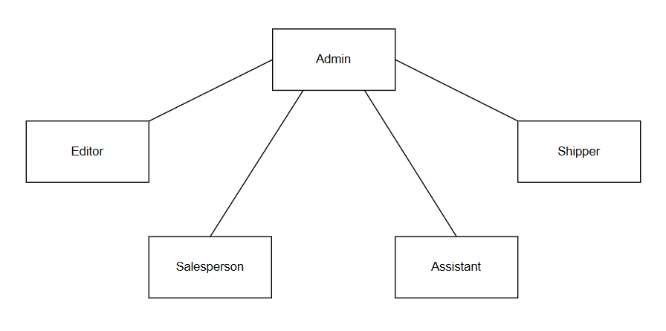

Sơ đồ 2.1: Sơ đồ cơ cấu tổ chức

### Chức năng từng bộ phận

* **Admin**: Quản lý hệ thống siêu thị online, có quyền kiểm soát toàn bộ các hoạt động của website bao gồm quản lý người dùng, bảo trì hệ thống.
* **Editor**: Chịu trách nhiệm cập nhật và quản lý danh mục sản phẩm, thông tin sản phẩm và các thương hiệu.
* **Salesperson**: Quản lý và xử lý các đơn hàng của khách hàng, từ việc xác nhận đơn hàng đến điều phối giao hàng. Nhân viên bán hàng có thể cập nhật giá bán của sản phẩm và báo cáo thống kê doanh thu.
* **Assistant**: Quản lý câu hỏi và đánh giá của khách hàng.
* **Shipper**: Nhận lệnh giao hàng từ hệ thống và chịu trách nhiệm vận chuyển hàng hóa đến tay khách hàng. (Bài toán tính quãng đường -> giao như thế nào để tiết kiệm thời gian và chi phí)
* **Customer**: Tham gia mua sắm trên website siêu thị online. Khách hàng có thể tìm kiếm, lựa chọn sản phẩm, thực hiện thanh toán và theo dõi trạng thái đơn hàng. Khách hàng cũng có thể để lại đánh giá và phản hồi về sản phẩm sau khi nhận hàng.

## Quy trình nghiệp vụ

Quy trình nghiệp vụ của hệ thống website siêu thị online bao gồm các bước chính từ khi khách hàng đặt hàng đến khi giao hàng thành công. Dưới đây là mô tả chi tiết về các quy trình này:

### Quy trình quản lý đơn hàng:

* Xử lý đơn hàng:
  + Đơn hàng sau khi được xác nhận sẽ chuyển đến bộ phận Salesperson để kiểm tra và xác nhận tình trạng hàng tồn kho.
  + Nếu sản phẩm có sẵn, đơn hàng sẽ được xác nhận và chuyển sang quy trình đóng gói.
  + Nếu sản phẩm không có sẵn, hệ thống sẽ thông báo cho khách hàng về tình trạng hết hàng và đề xuất các sản phẩm tương tự hoặc thời gian bổ sung hàng.
* Đóng gói và giao hàng:
* Sau khi đơn hàng được xác nhận, bộ phận đóng gói sẽ tiến hành chuẩn bị và đóng gói sản phẩm.
* Đơn hàng sau khi đóng gói sẽ được chuyển đến bộ phận Shipper để tiến hành giao hàng.
* Shipper nhận lệnh giao hàng từ hệ thống và bắt đầu quy trình vận chuyển đến địa chỉ của khách hàng.
* Khách hàng có thể theo dõi trạng thái đơn hàng và thời gian giao hàng dự kiến qua website.

### **Quy trình đặt hàng và thanh toán**:

* Đặt hàng:
* Khách hàng truy cập vào website và lựa chọn sản phẩm cần mua.
* Khách hàng thêm sản phẩm vào giỏ hàng và tiến hành kiểm tra lại danh sách sản phẩm.
* Khách hàng xác nhận đơn hàng và cung cấp thông tin thanh toán, địa chỉ giao hàng.
* Hệ thống tự động tính toán chi phí, bao gồm giá sản phẩm, thuế, và phí vận chuyển (nếu có).
* Thanh toán:
* Khách hàng lựa chọn phương thức thanh toán: thẻ tín dụng, paypal hoặc thanh toán khi nhận hàng (COD).
* Hệ thống xử lý thanh toán trực tuyến thông qua cổng thanh toán bảo mật.
* Sau khi thanh toán thành công, hệ thống sẽ gửi thông báo xác nhận đơn hàng qua email và hiển thị thông tin đơn hàng của khách hàng.

### Quy trình chăm sóc khách hàng:

* Hỗ trợ và phản hồi:
  + Khách hàng có thể liên hệ với bộ phận Assistant thông qua các kênh hỗ trợ trực tuyến như chat bot, email, hoặc điện thoại để giải đáp thắc mắc hoặc khiếu nại về sản phẩm và dịch vụ.
  + Assistant tiếp nhận và xử lý các yêu cầu của khách hàng.
  + Khách hàng có thể để lại đánh giá và nhận xét về sản phẩm sau khi nhận hàng. Hệ thống sẽ tự động cập nhật và hiển thị đánh giá này trên trang sản phẩm.

## Yêu cầu chức năng

|  |  |
| --- | --- |
| **Chức năng** | **Ý nghĩa** |
| Chức năng nhập hàng | Quản lý quy trình nhập hàng hóa từ kho vào kho siêu thị. Hỗ trợ ghi nhận số lượng, giá cả và thời gian nhập hàng, đảm bảo hàng hóa được nhập đúng số lượng, chất lượng và giá thành. |
| Chức năng quản lý kho | Hệ thống cung cấp các báo cáo về lượng hàng tồn, hàng sắp hết, và hàng bán chạy để hỗ trợ ra quyết định nhập hàng và tối ưu hóa quản lý kho. |
| Chức năng quản lý sản phẩm | Quản lý danh mục sản phẩm bao gồm thêm, sửa, xóa sản phẩm; cập nhật thông tin chi tiết về sản phẩm, hình ảnh và giá bán. |
| Chức năng quản lý đơn hàng | Tiếp nhận và xử lý các đơn hàng của khách hàng từ lúc đặt hàng đến khi hoàn tất giao hàng. Quản lý trạng thái đơn hàng và thông báo kịp thời cho khách hàng. |
| Chức năng thanh toán | Hỗ trợ khách hàng thực hiện thanh toán trực tuyến hoặc thanh toán khi nhận hàng. Tích hợp các cổng thanh toán an toàn và bảo mật. |
| Chức năng quản lý khách hàng | Quản lý thông tin khách hàng, lịch sử mua sắm, và các hoạt động khác. Cung cấp tính năng đăng ký, đăng nhập, và quản lý tài khoản cá nhân cho khách hàng. |
| Chức năng tìm kiếm sản phẩm | Hỗ trợ khách hàng tìm kiếm sản phẩm theo tên, danh mục hoặc thương hiệu. Kết quả tìm kiếm phải hiển thị nhanh chóng và chính xác. |
| Chức năng báo cáo | Xuất báo cáo doanh thu, đơn hàng theo ngày, tuần, tháng hoặc năm. Cung cấp số liệu chi tiết để phân tích hiệu quả kinh doanh. |
| Chức năng phản hồi | Cho phép khách hàng để lại đánh giá và phản hồi về sản phẩm đã mua. Hệ thống sẽ hiển thị những đánh giá này để cải thiện sản phẩm và dịch vụ của siêu thị online. |
| Chức năng quản lý giỏ hàng | Cho phép khách hàng thêm sản phẩm cần mua vào giỏ hàng, điều chỉnh số lượng, hoặc xoá theo nhu cầu |

## Yêu cầu hệ thống

* Hệ thống chạy đúng, tốt, ổn định.
* Giao diện thân thiện, dễ sử dụng.
* Đáp ứng hầu hết các yêu cầu của người dùng.
* Cung cấp phân quyền cho các loại người dùng có trách nhiệm: Admin, Editor, Salesperson, Shipper, Assistant, Customer

# PHÂN TÍCH VÀ THIẾT KẾ HỆ THỐNG

## Sơ đồ phân cấp chức năng

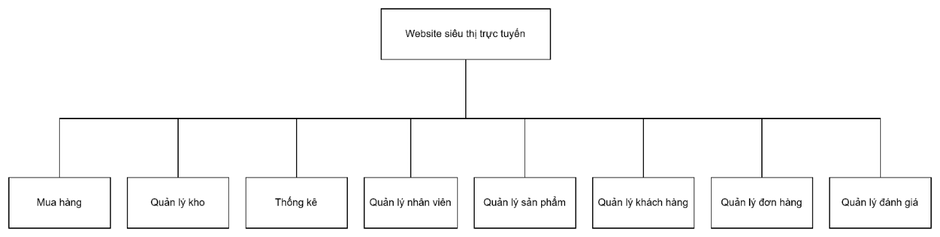

Sơ đồ phân rã chức năng mức đỉnh

### Sơ đồ phân rã chức năng mức đỉnh:

Hệ thống nghiệp vụ được xét gồm các chức năng chính: mua hàng, quản lý đơn hàng, quản lý kho, quản lý sản phẩm, quản lý khách hàng, quản lý nhân viên, mua hàng, quản lý đánh giá (review) và tổng hợp báo cáo. Mỗi chức này được phân rã thành một số chức năng nhỏ hơn mà thao tác thực hiện nó đủ đơn giản cho việc lập trình.

### Sơ đồ phân rã chức năng:

#### Chức năng mua hàng:

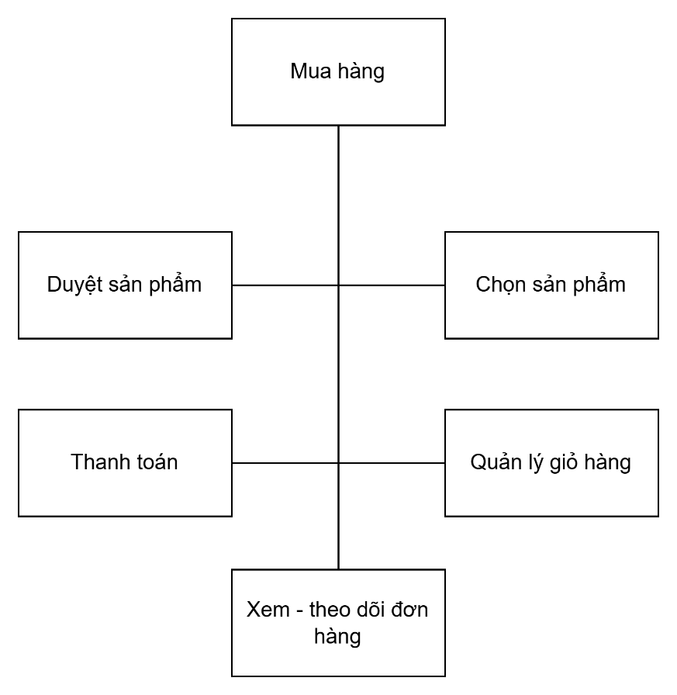

Sơ đồ 3.1: Sơ đồ phân rã chức năng mua hàng

Mô tả chi tiết các chức năng:

Duyệt sản phẩm: Người dùng có thể xem toàn bộ sản phẩm được bày bán trên website, sắp xếp theo danh mục, giá cả, hoặc độ phổ biến. Người dùng có thể sử dụng thanh tìm kiếm để tìm sản phẩm dựa trên từ khóa, như tên sản phẩm hoặc mã sản phẩm. Website cho phép người dùng lọc sản phẩm theo các tiêu chí khác nhau như danh mục (thực phẩm, đồ gia dụng), thương hiệu, giá cả, đánh giá, hoặc khuyến mãi.

Chọn sản phẩm: Khi người dùng quyết định mua sản phẩm, họ có thể thêm sản phẩm vào giỏ hàng từ trang sản phẩm hoặc trang danh sách sản phẩm. Người dùng có thể thay đổi số lượng sản phẩm muốn mua trong giỏ hàng, tăng hoặc giảm số lượng trước khi thanh toán.Người dùng có thể loại bỏ các sản phẩm không muốn mua nữa khỏi giỏ hàng.

Quản lý giỏ hàng: Người dùng có thể xem toàn bộ các sản phẩm đã được thêm vào giỏ hàng, bao gồm tên sản phẩm, số lượng, giá cả, và tổng số tiền. Đồng thời, người dùng có thể thay đổi số lượng sản phẩm, loại bỏ sản phẩm, hoặc quay lại trang sản phẩm để tiếp tục mua sắm.

Thanh toán: Người dùng có thể chọn từ các tùy chọn thanh toán như thẻ tín dụng, ví điện tử (MoMo, Paypal), hoặc thanh toán khi nhận hàng (COD). Sau khi chọn phương thức, người dùng xác nhận thanh toán và cung cấp các thông tin cần thiết như thông tin thẻ hoặc ví điện tử. Sau khi hoàn tất thanh toán, hệ thống sẽ xác nhận đơn hàng thành công, gửi thông tin đơn hàng qua địa chỉ email đã đăng ký và tạo mã đơn hàng.

Xem - Theo dõi đơn hàng: Người dùng có thể xem trạng thái của đơn hàng, ví dụ: đã xử lý, đang đóng gói, đang giao, hoặc đã giao thành công. Nếu có thông tin về đơn vị vận chuyển, người dùng có thể theo dõi lộ trình vận chuyển của đơn hàng theo thời gian thực, bao gồm các trạm trung gian hoặc thời gian dự kiến giao hàng.

#### Chức năng quản lý kho:

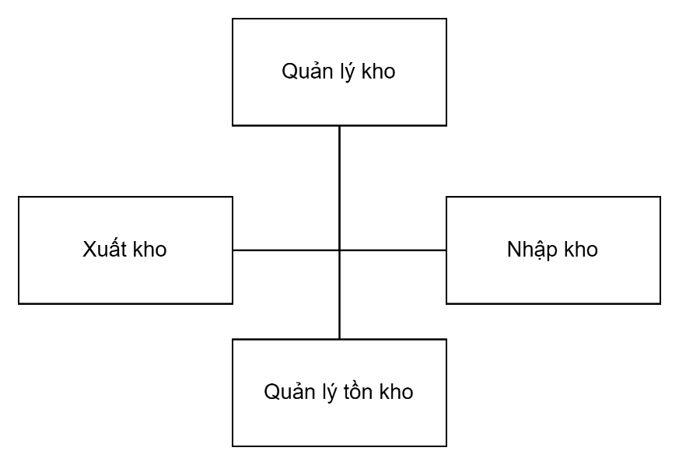

Sơ đồ 3.2: Sơ đồ phân rã chức năng quản lý kho

Mô tả chi tiết các chức năng:

Quản lý tồn kho: Chủ cửa hàng sẽ thực hiện kiểm tra định kỳ các sản phẩm đang còn tồn trong kho, nếu sản phẩm thấp hơn ngưỡng giới hạn cho trước (sắp hết sản phẩm) thì ứng dụng thông báo để người dùng dễ kiểm soát tình trạng kho sản phẩm.

Nhập sản phẩm: Nhập sản phẩm kèm theo số lượng, giá thành hiện tại cho các sản phẩm được nhập trong đơn nhập hàng đó. Đồng thời ghi nhận lại thời gian nhập sản phẩm, người nhập sản phẩm.

Xuất sản phẩm: Khi khách hàng mua hàng thành công, hệ thống sẽ tự động khấu trừ số lượng sản phẩm có trong đơn hàng và cập nhật vào cơ sở dữ liệu.

#### Chức năng thống kê:

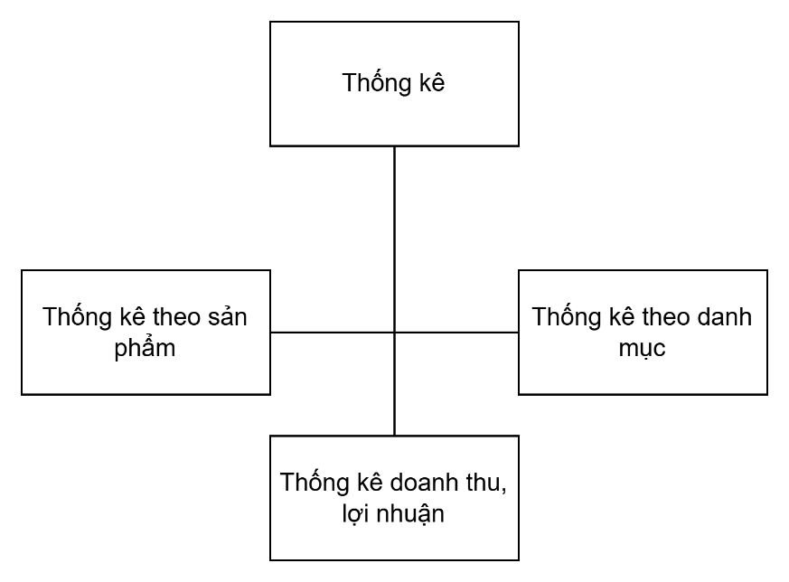

Sơ đồ 3.3: Sơ đồ phân rã chức năng thống kê

Mô tả chi tiết các chức năng:

Thống kê doanh thu, lợi nhuân: Thống kê được doanh thu tổng, lợi nhuận, phí ship, tổng đơn hàng và số lượng sản phẩm bán ra chi tiết

Thống kê sản phẩm: Thống kê được các sản phẩm bán ra trong các thời kỳ, giai đoạn

Thống kê theo danh mục: Hiển thị được thông tin các danh mục bán chạy

#### Chức năng quản lý nhân viên:

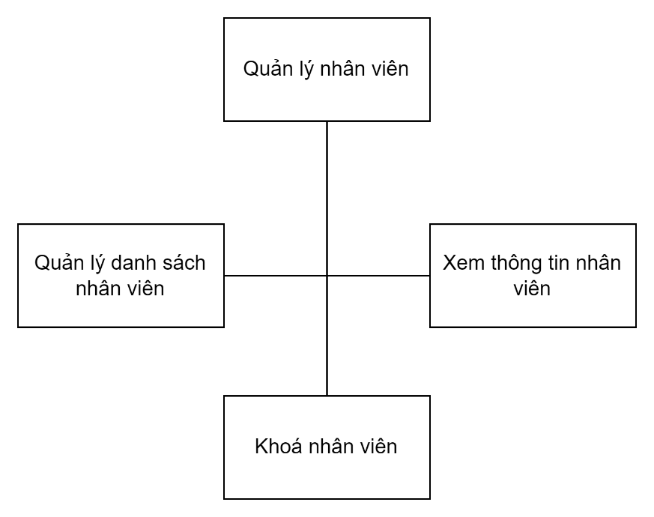

Sơ đồ 3.4: Sơ đồ phân rã chức năng quản lý nhân viên

Mô tả chi tiết các chức năng:

Quản lý danh sách nhân viên: Khi tuyển dụng nhân viên mới, người quản lý có trách nhiệm tạo mới tài khoản nhân viên và cập nhật các thông tin của nhân viên đó.

Xem thông tin nhân viên: Sau khi cập nhật thông tin nhân viên, người quản lý có trách nhiệm thường xuyên kiểm tra thông tin nhân viên, để phát hiện thiếu sót và hiệu chỉnh.

Khóa nhân viên: Khi nhân viên thôi việc, người quản lý tiến hành khóa tài khoản nhân viên để nhân viên hết quyền truy cập.

#### Chức năng quản lý sản phẩm:

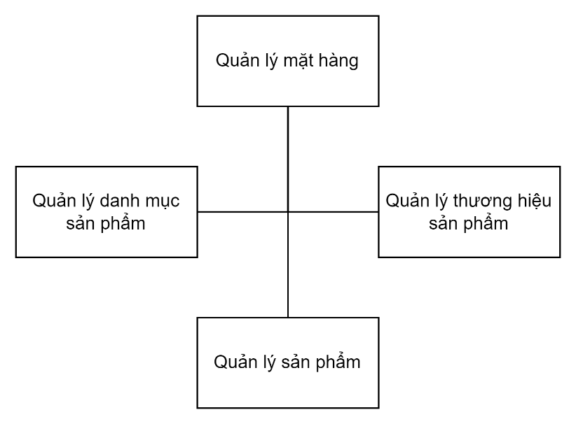

Sơ đồ 3.5: Sơ đồ phân rã chức năng quản lý sản phẩm

Mô tả chi tiết các chức năng:

Quản lý thương hiệu sản phẩm: Người dùng thực hiện các chức năng thêm mới, xoá và cập nhật thương hiệu sản phẩm.

Quản lý danh mục sản phẩm: Người dùng thực hiện các chức năng thêm mới, xóa và cập nhật danh mục sản phẩm.

Quản lý sản phẩm: Người quản lý thực hiện các chức năng thêm mới, xóa và cập nhật danh sách sản phẩm.

#### Chức năng quản lý khách hàng:

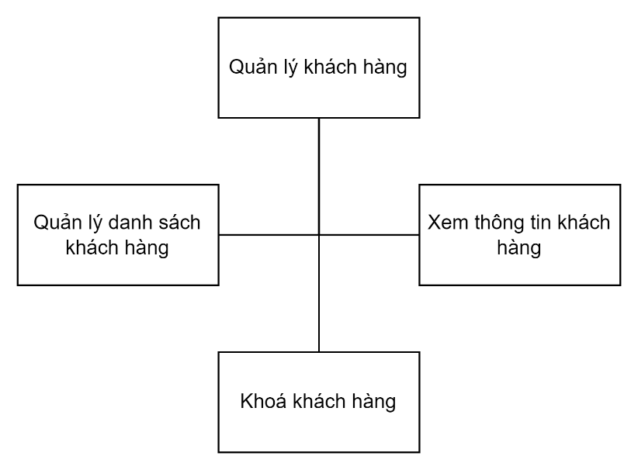

Sơ đồ 3.6: Sơ đồ phân rã chức năng quản lý khách hàng

Mô tả chi tiết các chức năng:

Quản lý danh sách khách hàng: Sau khi khách hàng tạo tài khoản, người quản lý có trách nhiệm quản lý và cập nhật thông tin khách hàng đó.

Xem danh sách khách hàng: Sau khi cập nhật thông tin, người quản lý có nhiệm vụ kiểm tra lại thông tin và xác nhận lại với khách hàng, để phát hiện thiếu sót và hiệu chỉnh.

Khoá khách hàng: Khi khách hàng không hoạt động trong một thời gian dai hoặc có yêu cầu từ khách hàng, người quản lý tiến hành khoá tài khoản khách hàng để đảm bảo tính bảo mật và riêng tư.

#### Chức năng quản lý đơn hàng:

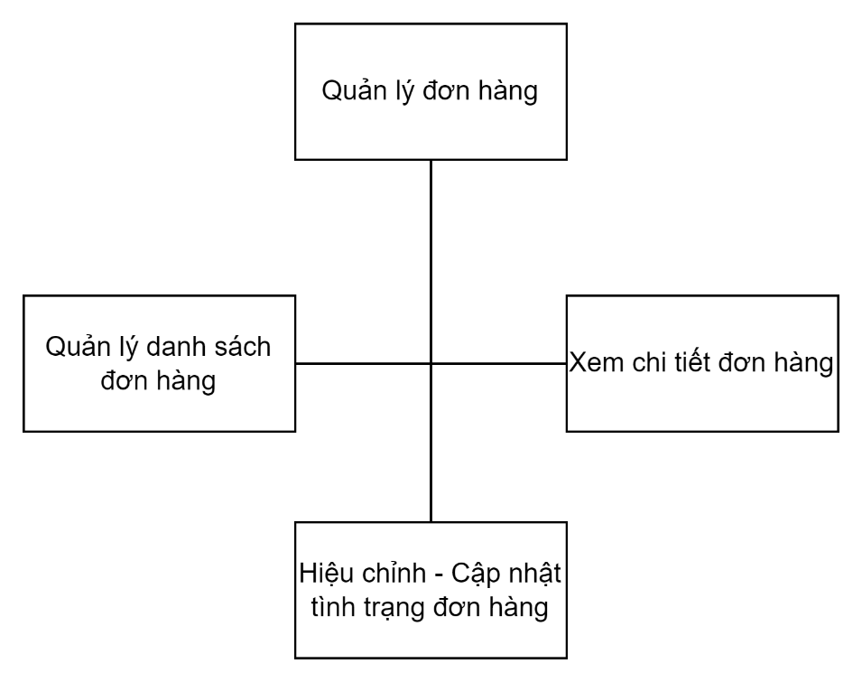

Sơ đồ 3.7: Sơ đồ phân rã chức năng quản lý đơn hàng

Mô tả chi tiết các chức năng:

Quản lý danh sách đơn hàng: Người quản lý có quyền truy cập vào danh sách tất cả các đơn hàng trong hệ thống, bao gồm các đơn hàng từ nhiều khách hàng khác nhau. Người quản lý có thể lọc danh sách đơn hàng theo trạng thái, theo ngày đặt, khách hàng, sản phẩm. Từ đó, người quản lý có thể nắm bắt được tổng số lượng đơn hàng, doanh thu và các chỉ số quan trọng khác liên quan đến đơn hàng.

Xem chi tiết đơn hàng: Người quản lý có thể xem các thông tin như tên khách hàng, địa chỉ giao hàng, phương thức thanh toán, các sản phẩm đã đặt, số lượng, giá cả, và tổng số tiền của đơn hàng. Người quản lý có thể kiểm tra trạng thái hiện tại của đơn hàng, chẳng hạn như đã thanh toán, đang giao, hoặc đã hoàn tất, đồng thời có thể xem lịch sử thay đổi trạng thái đơn hàng, các thao tác trước đó (ai đã cập nhật, vào thời gian nào).

Chỉnh sửa, cập nhật trạng thái đơn hàng: Người quản lý có thể sửa đổi các chi tiết đơn hàng nếu cần, chẳng hạn như thay thông tin người nhận hàng và ngày dự kiến nhận hàng. Khi có các thay đổi trong quy trình xử lý đơn hàng (ví dụ: đơn hàng đã được thanh toán, đang giao hàng, hoặc đã hoàn tất), người quản lý sẽ cập nhật trạng thái để hệ thống và khách hàng có thể theo dõi. Trong trường hợp cần thiết, người quản lý có thể hủy đơn hàng, và hệ thống sẽ thông báo cho khách hàng.

#### Chức năng quản lý đánh giá:

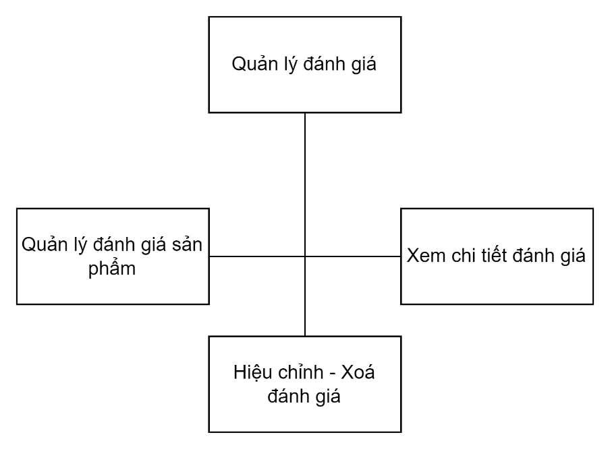

Sơ đồ 3.8: Sơ đồ phân rã chức năng quản lý đánh giá

Mô tả chi tiết chức năng:

Quản lý danh sách đánh giá: Người quản lý có quyền truy cập vào tất cả các bài đánh giá do khách hàng để lại trên hệ thống về sản phẩm. Người quản lý có thể lọc danh sách bài đánh giá theo các tiêu chí như đánh giá cao, thấp, sản phẩm, ngày đánh giá, hoặc theo tên khách hàng. Quản lý có thể xem tổng quan về số lượng bình chọn (vote) của bài đánh giá cho từng sản phẩm và những xu hướng liên quan đến phản hồi của khách hàng.

Xem chi tiết đánh giá sản phẩm: Người quản lý có thể xem các chi tiết bao gồm nội dung đánh giá, điểm số (rating), ngày đánh giá, và tên khách hàng đã viết đánh giá, sản phẩm đang được đề cập tới, bình chọn (voting)

Chỉnh sửa và xoá đánh giá: Người quản lý sẽ quyết định xem có nên phê duyệt hoặc từ chối các review dựa trên nội dung, quy định, và chính sách của website.

## Mô hình luồng dữ liệu DFD (Data Flow Diagram)

### Biểu đồ DFD mức ngữ cảnh:

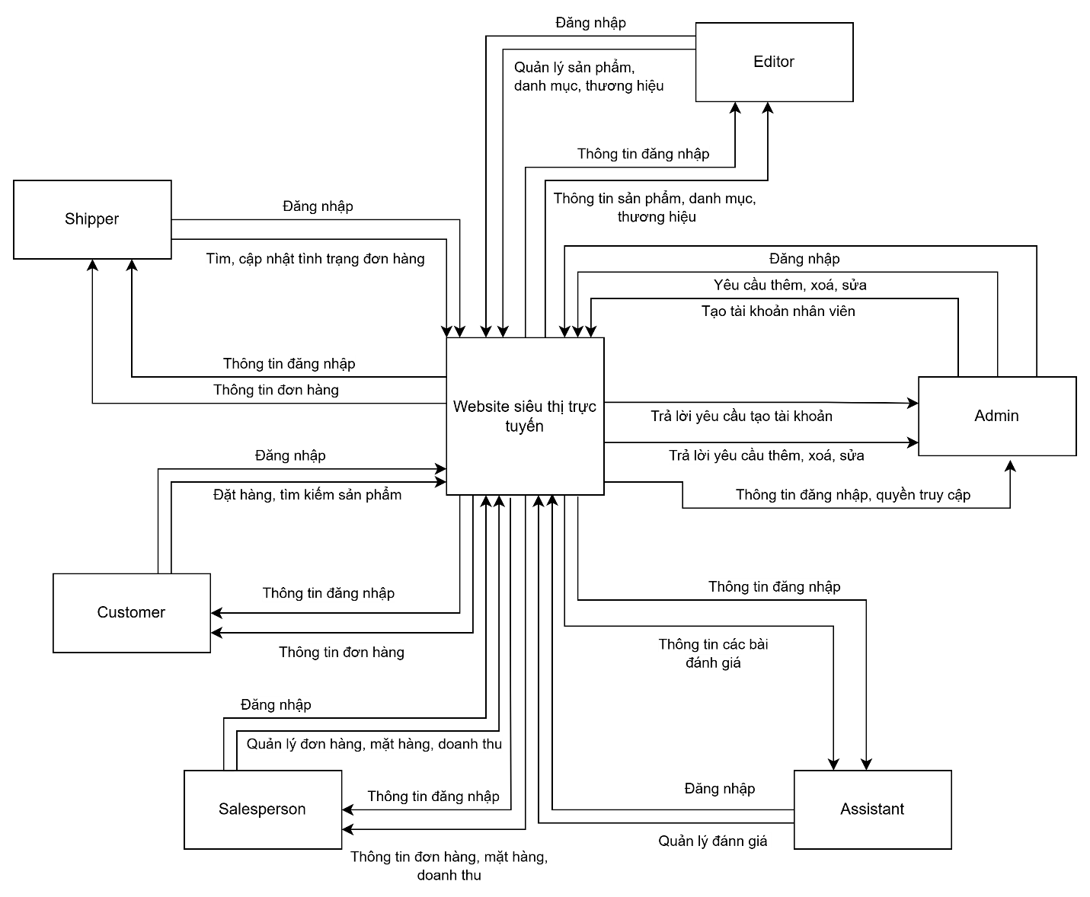

Sơ đồ 3.9: Sơ đồ luồng dữ liệu mức ngữ cảnh

### Mô hình luồng dữ liệu DFD phân rã cấp 0 (chức năng chính):

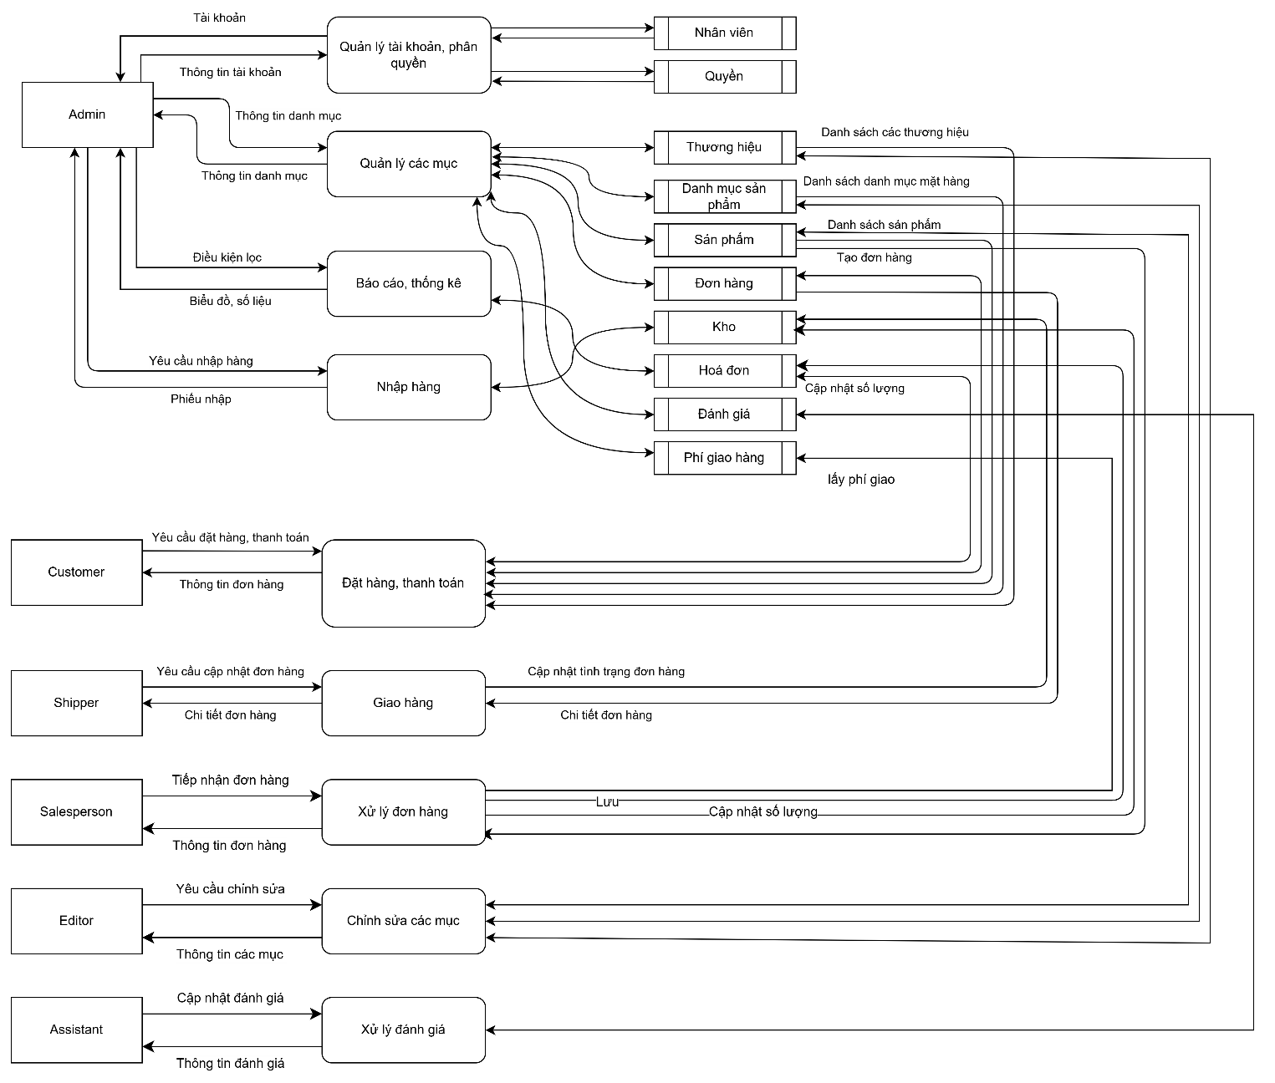

Sơ đồ 3.10: Sơ đồ luồng dữ liệu DFD phân rã cấp 0

## Mô hình Use Case:

### Xác định Actor:

Dựa vào yêu cầu bài toán, ta có các actor: Admin, Editor, Salesperson, Shipper, Assistant và Customer

### Xác định các Use Case:

Từ yêu cầu chức năng ứng với từng actor ta có thể xác định được các use case như sau:

|  |  |
| --- | --- |
| **Actor** | **Use Case** |
| Admin | * Đăng nhập * Quản lý Users (các nhân viên) * Thao tác với Storage (kho hàng) * Thao tác với Categories (danh mục), Brands (thương hiệu) và Products (sản phẩm) * Thao tác với Customers (khách hàng), Reviews (đánh giá) * Thao tác với Orders (đơn hàng), Shipping Rates (Chi phí vận chuyển) * Thống kê doanh thu |
| Editor | * Đăng nhập * Thao tác với Category, Brand, Product (thêm, sửa, xoá và tìm kiếm) |
| Salesperson | * Đăng nhập * Thao tác với Customer (thêm, sửa, xoá và tìm kiếm), Product (chỉ xem, tìm kiếm và thay đổi giá), Sales (thống kê doanh thu), Shipping Rate (thêm, sửa, xoá và tìm kiếm), Orders (sửa, xoá và tìm kiếm) |
| Shipper | * Đăng nhập * Thao tác với Product (chỉ xem và tìm kiếm) * Thao tác với Orders (chỉ xem và cập nhật trạng thái đơn hàng – nhận hàng, đang ship hàng, đã giao và return hàng) |
| Assistant | * Đăng nhập * Thao tác với Reviews (chỉ cập nhật được tiêu đề và nội dung nếu không phù hợp) |
| Customer | * Đăng nhập * Xem sản phẩm, tìm kiếm sản phẩm * Xem đánh giá, viết đánh giá * Đặt hàng, xem thông tin các đơn hàng đã đặt, yêu cầu hoàn hàng. * Xem thông tin cá nhân, chỉnh sửa thông tin cá nhân, đổi mật khẩu. |

Bảng 3.1: Xác định các use case

### Xây dựng biểu đồ Use Case tổng quát:

* **Biểu đồ use case tổng quát dành cho Admin:**

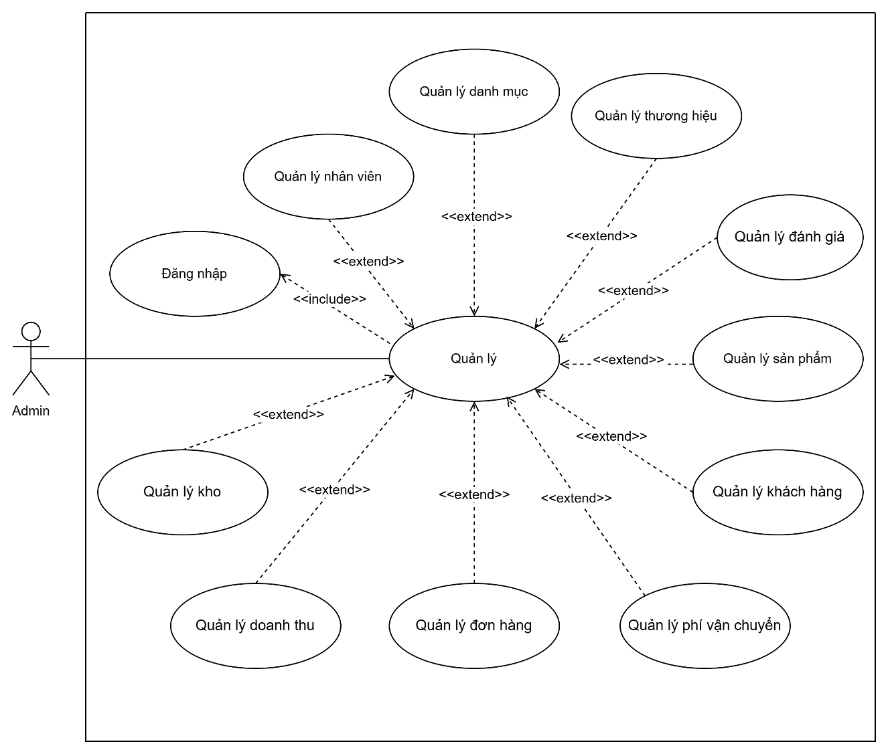

Sơ đồ 3.11: Biểu đồ use case tổng quát dành cho Admin

* **Biểu đồ use case tổng quát dành cho Editor:**

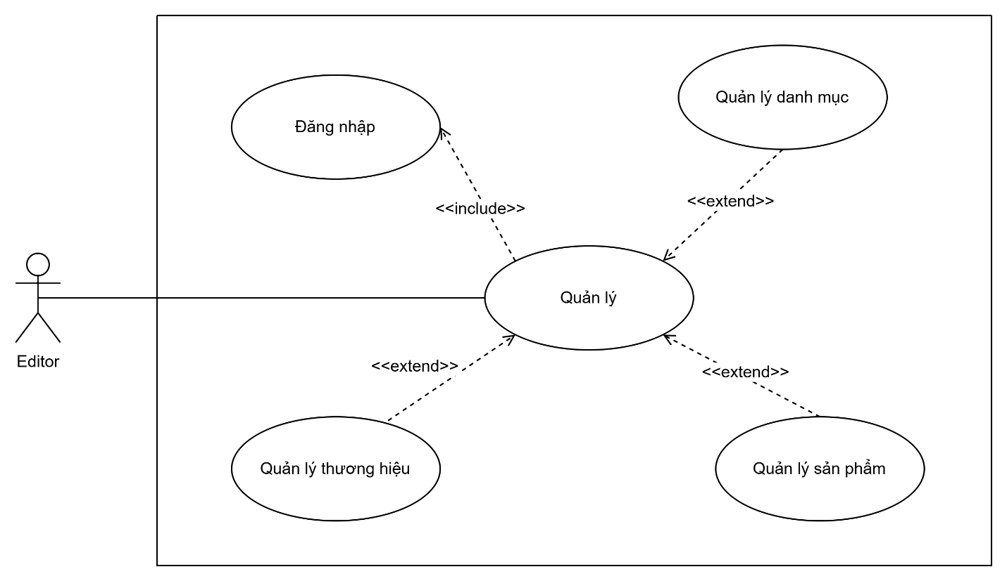

Sơ đồ 3.12: Biểu đồ use case tổng quát dành cho Editor

* **Biểu đồ use case tổng quát dành cho Salesperson:**

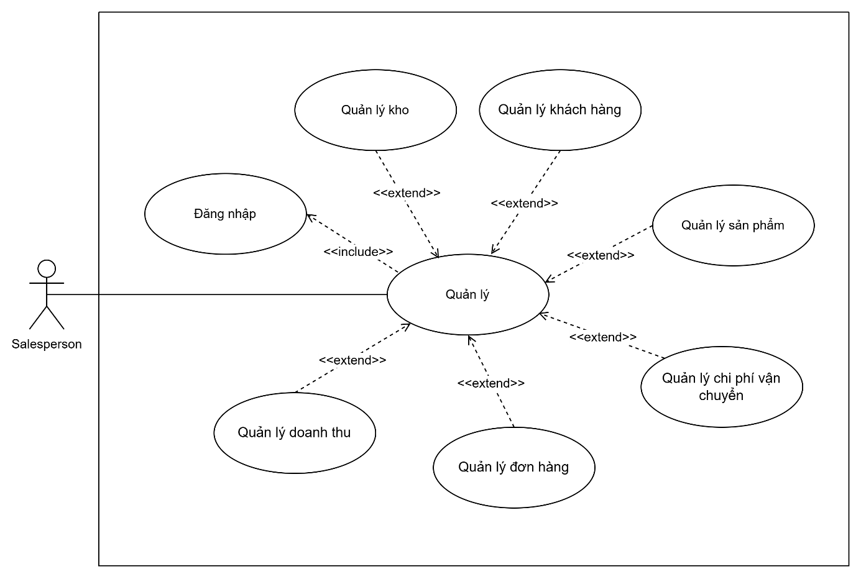

Sơ đồ 3.13: Biểu đồ use case tổng quát dành cho Salesperson

* **Biểu đồ use case tổng quát dành cho Shipper:**

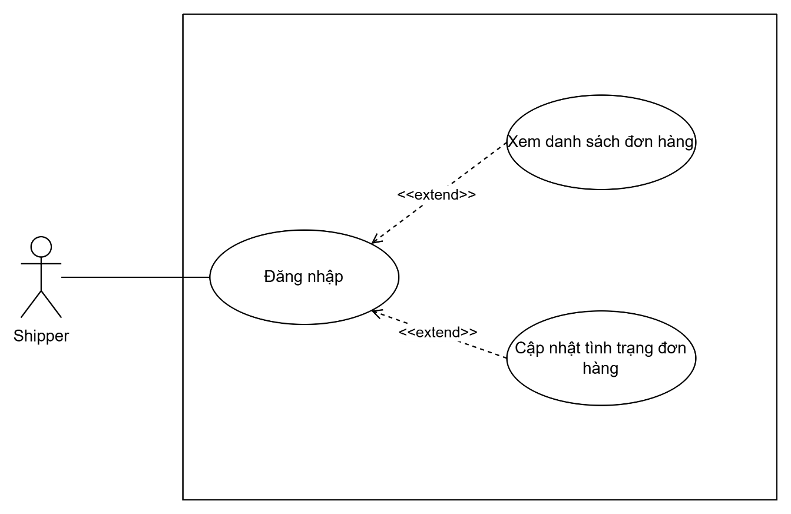

Sơ đồ 3.14: Biểu đồ use case tổng quát dành cho Shipper

* **Biểu đồ use case tổng quát dành cho Assistant:**

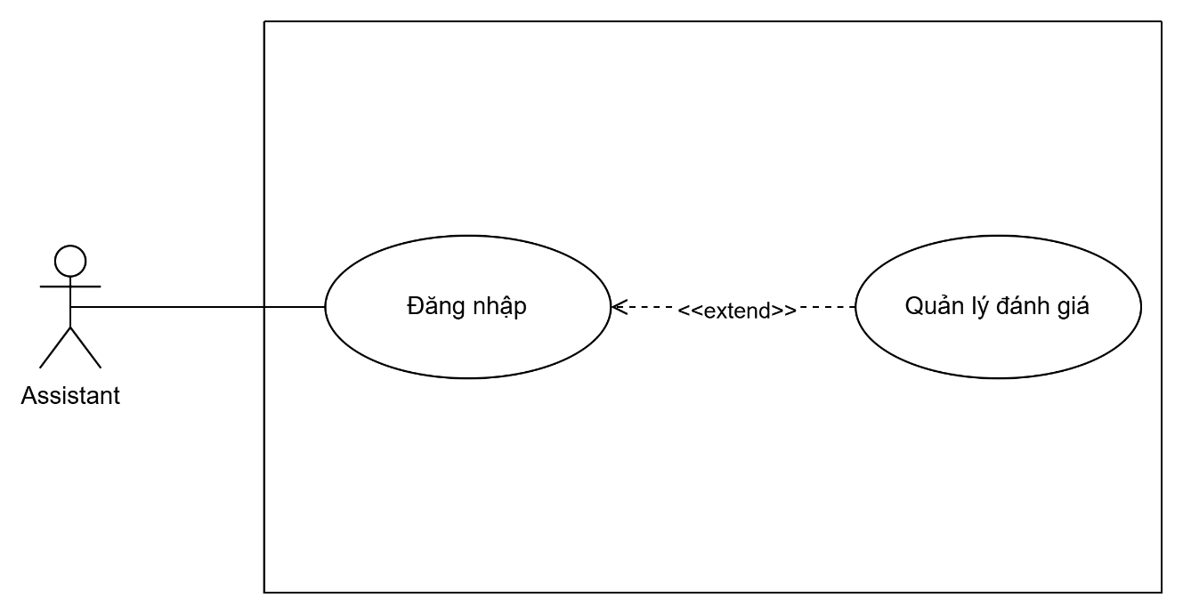

Sơ đồ 3.15: Biểu đồ use case tổng quát dành cho Assistant

* **Biểu đồ use case tổng quát dành cho Customer, Visitor:**

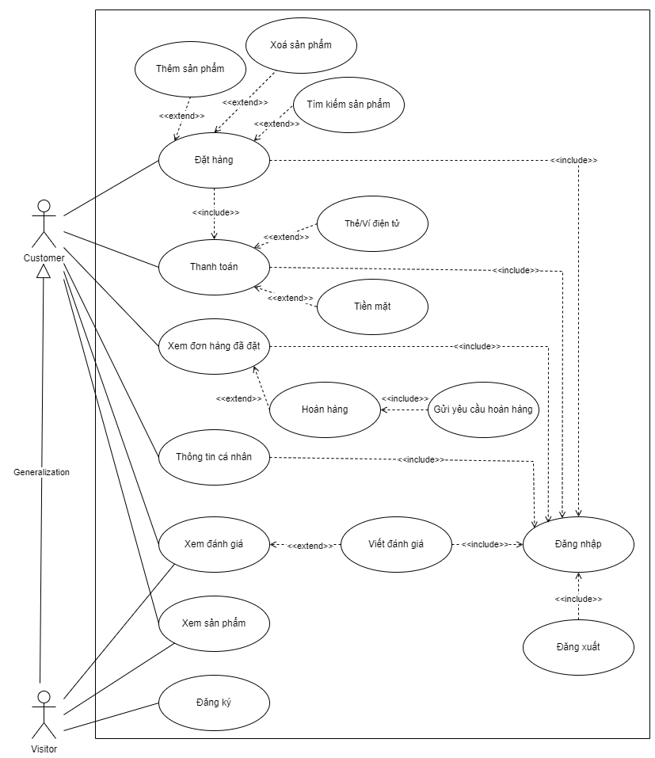

Sơ đồ 3.16: Biểu đồ use case tổng quát dành cho Customer, Visitor

### Đặc tả Use Case:

#### Thao tác chung:

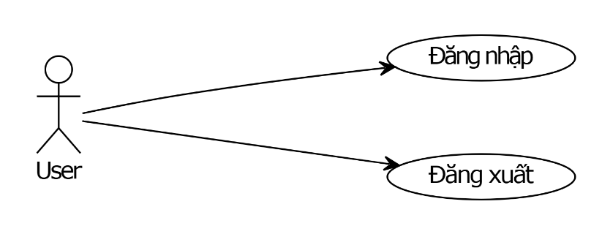

##### Đăng nhập

**Mô tả:** Chức năng cho phép người dùng đăng nhập vào hệ thống

**Đặc tả:**

**Pre-condition:**

* Người dùng dùng tài khoản và mật khẩu để đăng nhập vào hệ thống
* Trên màn hình chính, chọn “Đăng nhập”

**Dòng sự kiện:**

* Dòng sự kiện chính:
* Người dùng chọn vào mục “Đăng nhập”
* Người dùng cung cấp tài khoản và mật khẩu cho hệ thống
* Hệ thống kiểm tra tài khoản và mật khẩu trong cơ sở dữ liệu của hệ thống
* Hệ thống xác thực thông tin đăng nhập thành công và cho phép người dùng truy cập ứng dụng
* Hệ thống ghi nhận thông tin đăng nhập vào Session
* Dòng sự kiện phụ:
* Hệ thống không tìm thấy tài khoản với thông tin đăng nhập được cung cấp
* Hiển thị thông báo “Đăng nhập thất bại”

**Post-condition:** Không có

##### Đăng xuất

**Mô tả:** Chức năng cho phép người dùng đăng xuất vào hệ thống

**Đặc tả:**

**Pre-condition:**

* Người dùng đã đăng nhập vào hệ thống
* Trên màn hình chính, chọn “Đăng xuất”

**Dòng sự kiện:**

* Dòng sự kiện chính:
* Người dùng chọn vào mục “Đăng xuất”
* Hệ thống thực hiện việc đăng xuất và trả về trang chủ

**Post-condition:** Không có

#### Thao tác dành cho nhân viên hệ thống

##### Thao tác quản lí nhân viên (Admin)

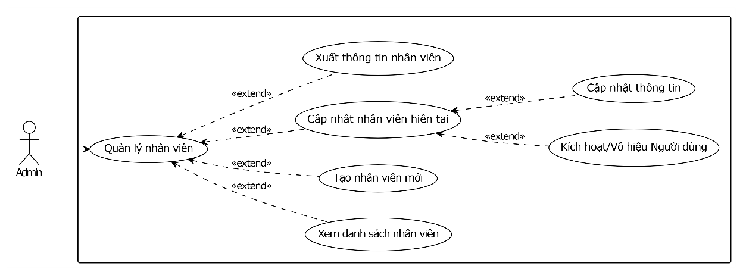

Sơ đồ 3.17: Use case quản lý nhân viên

**Mô tả:** Chức năng quản lý tài khoản nhân viên

**Đặc tả:**

**Pre-condition:**

* Admin đã đăng nhập vào hệ thống với quyền được xác nhận
* Từ màn hình chính, chọn chức năng “Quản lý nhân viên”

**Dòng sự kiện:**

* Dòng sự kiện chính:
* Hệ thống hiển thị danh sách nhân viên dưới dạng bảng với các thông tin cơ bản gồm mã nhân viên, hình ảnh, e-mail, họ tên, chức vụ.
* Đối với chức năng “Thêm”:
* Admin chọn vào “Thêm nhân viên”
* Hệ thống hiển thị trang nhập liệu cho nhân viên mới gồm Image (*), Email (*), First Name (*), Last Name (*), Password (*), Roles (*). Lưu ý: Các thông tin có dấu sao (*) là các thông tin bắt buộc phải có.
* Admin nhập thông tin hoàn tất thì nhấn “Lưu”
* Hệ thống kiểm tra thông tin từ CSDL và nếu trùng email, thông báo Admin nhập lại.
* Nếu thông tin hợp lệ thì lưu xuống CSDL, và thông báo thêm thành công
* Đối với chức năng “Sửa”:
* Admin chọn vào “Sửa thông tin” của nhân viên
* Hệ thống hiển thị trang nhập liệu của nhân viên và dữ liệu trong CSDL
* Admin chỉnh sửa thông tin hoàn tất thì nhấn “Lưu”
* Hệ thống kiểm tra thông tin từ CSDL và nếu trùng email, thông báo Admin nhập lại
* Nếu thông tin hợp lệ thì lưu xuống CSDL, và thông báo cập nhật thành công
* Đối với chức năng “Kích hoạt/ Vô hiệu nhân viên:
* Hệ thống hiển thị danh sách nhân viên với mỗi nhân viên hiển thị nút Kích hoạt/ Vô hiệu tương ứng
* Admin chọn vào nút “Kích hoạt/ Vô hiệu” để kích hoạt hoặc vô hiệu nhân viên
* Hệ thống thông báo thay đổi trạng thái thành công
* Dòng sự kiện phụ: Admin có thể xuất danh sách nhân viên dưới dạng file excel, csv hoặc pdf

**Post-condition:** Không có

##### Thao tác quản lý thương hiệu

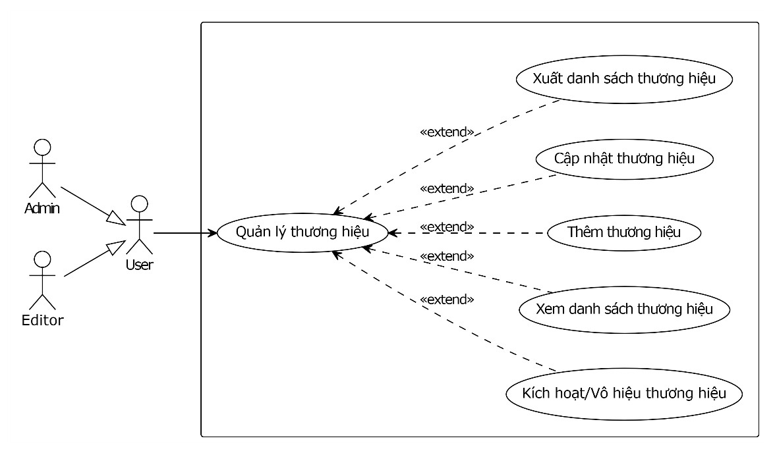

Sơ đồ 3.18: Use case quản lý thương hiệu

**Mô tả:** Chức năng quản lý các thương hiệu

**Đặc tả:**

**Pre-condition:**

* Người dùng đã đăng nhập vào hệ thống với phân quyền ADMIN hoặc EDITOR.
* Từ màn hình chính, chọn chức năng “Quản lý thương hiệu”

**Dòng sự kiện:**

* Dòng sự kiện chính:
* Hệ thống hiển thị danh sách thương hiệu dưới dạng bảng với các thông tin cơ bản gồm mã, hình ảnh, tên nhãn hiệu, các danh mục liên quan.
* Đối với chức năng “Thêm”:
* Người dùng chọn vào “Thêm thương hiệu”
* Hệ thống hiển thị trang nhập liệu cho thương hiệu mới gồm Brand Name (*), Logo (*), Categories (*). Lưu ý: Các thông tin có dấu sao (*) là các thông tin bắt buộc phải có.
* Người dùng nhập thông tin hoàn tất thì nhấn “Lưu”
* Hệ thống kiểm tra thông tin từ CSDL và nếu trùng tên, thông báo Người dùng nhập lại.
* Nếu thông tin hợp lệ thì lưu xuống CSDL, và thông báo thêm thành công
* Đối với chức năng “Sửa”:
* Người dùng chọn vào “Sửa thông tin” của thương hiệu
* Hệ thống hiển thị trang nhập liệu của thương hiệu và dữ liệu trong CSDL
* Người dùng chỉnh sửa thông tin hoàn tất thì nhấn “Lưu”
* Hệ thống kiểm tra thông tin từ CSDL và nếu trùng tên, thông báo Người dùng nhập lại
* Nếu thông tin hợp lệ thì lưu xuống CSDL, và thông báo cập nhật thành công
* Đối với chức năng “Kích hoạt/ Vô hiệu thương hiệu:
* Hệ thống hiển thị danh sách thương hiệu với mỗi thương hiệu hiển thị nút Kích hoạt/ Vô hiệu tương ứng
* Admin/Editor chọn vào nút “Kích hoạt/ Vô hiệu” để kích hoạt hoặc vô hiệu thương hiệu
* Hệ thống thông báo thay đổi trạng thái thành công
* Dòng sự kiện khác: Người dùng có thể xuất danh sách thương hiệu dưới dạng file csv

**Post-condition:** Không có

##### Thao tác quản lý danh mục sản phẩm

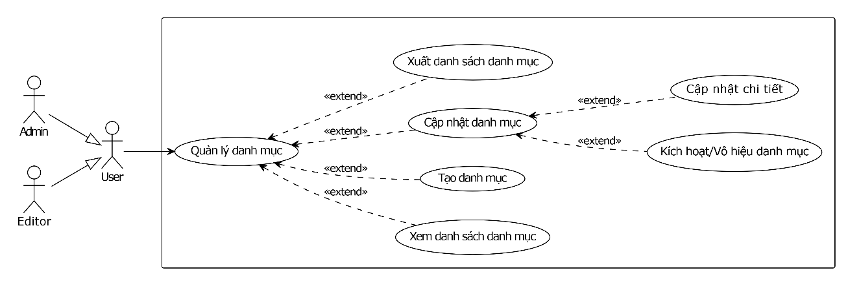

Sơ đồ 3.19: Use case quản lý danh mục

**Mô tả:** Chức năng quản lý danh mục sản phẩm

**Đặc tả:**

**Pre-condition:**

* Người dùng đã đăng nhập vào hệ thống với phân quyền ADMIN hoặc EDITOR.
* Từ màn hình chính, chọn chức năng “Quản lý danh mục sản phẩm”

**Dòng sự kiện:**

* Dòng sự kiện chính:
* Hệ thống hiển thị danh sách danh mục dưới dạng bảng với các thông tin cơ bản gồm mã, hình ảnh, tên sản phẩm
* Đối với chức năng “Thêm”:
* Người dùng chọn vào “Thêm danh mục”
* Hệ thống hiển thị trang nhập liệu cho danh mục mới gồm Category Name (*), Category Image (*), Alias (*), Parent Category (*). Lưu ý: Các thông tin có dấu sao (*) là các thông tin bắt buộc phải có.
* Người dùng nhập thông tin hoàn tất thì nhấn “Lưu”
* Hệ thống kiểm tra thông tin từ CSDL và nếu trùng tên, thông báo người dùng nhập lại.
* Nếu thông tin hợp lệ thì lưu xuống CSDL, và thông báo thêm thành công
* Đối với chức năng “Sửa”:
* Người dùng chọn vào “Sửa thông tin” của danh mục
* Hệ thống hiển thị trang nhập liệu của sản phẩm và dữ liệu trong CSDL
* Người dùng chỉnh sửa thông tin hoàn tất thì nhấn “Lưu”
* Hệ thống kiểm tra thông tin từ CSDL và nếu trùng tên, thông báo Người dùng nhập lại
* Nếu thông tin hợp lệ thì lưu xuống CSDL, và thông báo cập nhật thành công
* Đối với chức năng “Kích hoạt/ Vô hiệu danh mục:
* Hệ thống hiển thị danh sách danh mục với mỗi danh mục hiển thị nút Kích hoạt/ Vô hiệu tương ứng
* Admin/Editor chọn vào nút “Kích hoạt/ Vô hiệu” để kích hoạt hoặc vô hiệu danh mục
* Hệ thống thông báo thay đổi trạng thái thành công
* Dòng sự kiện khác: Người dùng có thể xuất danh sách danh mục dưới dạng file csv

**Post-condition:** Không có

##### Thao tác quản lý sản phẩm

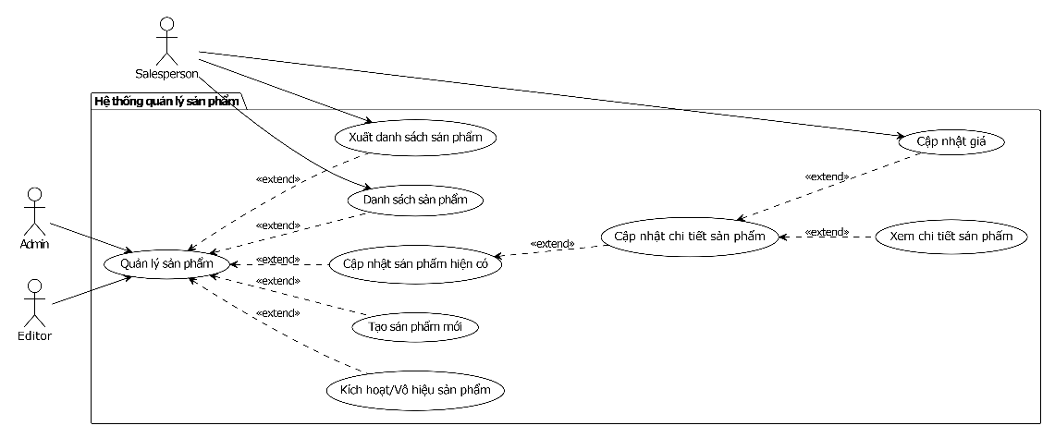

Sơ đồ 3.20: Use case quản lý sản phẩm

**Mô tả:** Admin, Editor quản lý sản phẩm, Salesperson xem và cập nhật giá và Shipper chỉ xem được danh sách sản phẩm

**Đặc tả:**

**Pre-condition:**

* Các Actor đã đăng nhập vào hệ thống và được phân quyền tương ứng.
* Từ màn hình chính, chọn chức năng “Quản lý sản phẩm”

**Dòng sự kiện:**

* Dòng sự kiện chính:
* Hệ thống hiển thị danh sách sản phẩm dưới dạng bảng với các thông tin cơ bản gồm mã, hình ảnh, tên sản phẩm, thương hiệu và danh mục kèm theo
* Đối với chức năng “Thêm” (Editor chỉ không được nhập các tường cost, price và sale price, Shipper và Salesperson không được phép):
* Actor chọn vào “Thêm sản phẩm”
* Hệ thống hiển thị trang nhập liệu cho sản phẩm mới gồm Product Name (*), Product Category (*), Brand (*), Cost (*), Price (*), Sale price (*), Short Description (*), Full Description (*), Image (*), Length (*), Width (*), Height (*), Weight (*) . Lưu ý: Các thông tin có dấu sao (*) là các thông tin bắt buộc phải có.
* Actor nhập thông tin hoàn tất thì nhấn “Lưu”
* Hệ thống kiểm tra thông tin từ CSDL và nếu trùng tên, thông báo Actor nhập lại.
* Nếu thông tin hợp lệ thì lưu xuống CSDL, và thông báo thêm thành công
* Đối với chức năng “Sửa” (Shipper không được phép):
* Actor chọn vào “Sửa thông tin” của sản phẩm
* Hệ thống hiển thị trang nhập liệu của sản phẩm và dữ liệu trong CSDL
* Actor chỉnh sửa thông tin hoàn tất thì nhấn “Lưu” (Salesperson được phép cập nhật mỗi giá)
* Hệ thống kiểm tra thông tin từ CSDL và nếu trùng tên, thông báo Actor nhập lại
* Nếu thông tin hợp lệ thì lưu xuống CSDL, và thông báo cập nhật thành công
* Đối với chức năng “Kích hoạt/ Vô hiệu sản phẩm:
* Hệ thống hiển thị danh sách sản phẩm với mỗi sản phẩm hiển thị nút Kích hoạt/ Vô hiệu tương ứng
* Admin/ Editor chọn vào nút “Kích hoạt/ Vô hiệu” để kích hoạt hoặc vô hiệu sản phẩm
* Hệ thống thông báo thay đổi trạng thái thành công
* Dòng sự kiện khác: Actor có thể xuất danh sách sản phẩm dưới dạng file csv

**Post-condition:** Không có

##### Thao tác quản lý khách hàng

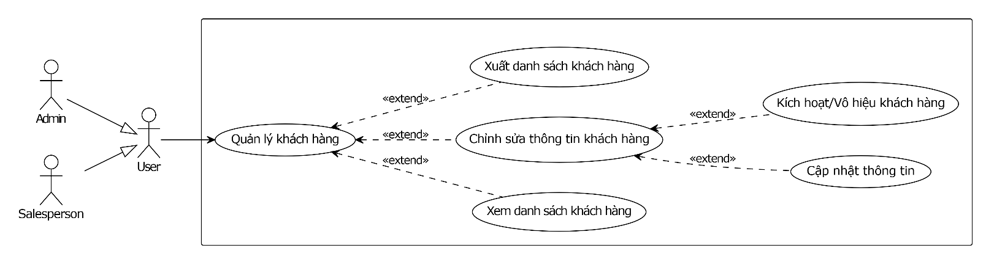

Sơ đồ 3.21: Use case quản lý khách hàng

**Mô tả:** Chức năng quản lý danh sách khách hàng

**Đặc tả:**

**Pre-condition:**

* Người dùng đã đăng nhập vào hệ thống với phân quyền ADMIN hoặc SALESPERSON.
* Từ màn hình chính, chọn chức năng “Quản lý khách hàng”

**Dòng sự kiện:**

* Dòng sự kiện chính:
* Hệ thống hiển thị danh sách khách hàng dưới dạng bảng với các thông tin cơ bản gồm mã, hình ảnh, tên, thành phố đang sinh sống
* Đối với chức năng “Xem chi tiết”:
* Người dùng chọn vào “Xem chi tiết thông tin” của khách hàng
* Hệ thống hiển thị thông tin chi tiết về khách hàng
* Đối với chức năng “Sửa”:
* Người dùng chọn vào “Sửa thông tin” của khách hàng
* Hệ thống hiển thị trang nhập liệu của khách hàng và dữ liệu trong CSDL
* Người dùng chỉnh sửa thông tin hoàn tất thì nhấn “Lưu”
* Hệ thống kiểm tra thông tin từ CSDL và nếu trùng email, thông báo Người dùng nhập lại
* Nếu thông tin hợp lệ thì lưu xuống CSDL, và thông báo cập nhật thành công
* Đối với chức năng “Kích hoạt/ Vô hiệu khách hàng:
* Hệ thống hiển thị danh sách khách hàng với mỗi khách hàng hiển thị nút Kích hoạt/ Vô hiệu tương ứng
* Admin/ Salesperson chọn vào nút “Kích hoạt/ Vô hiệu” để kích hoạt hoặc vô hiệu khách hàng
* Hệ thống thông báo thay đổi trạng thái thành công
* Dòng sự kiện khác: Người dùng có thể xuất danh sách khách hàng dưới dạng file CSV

**Post-condition:** Không có

##### Thao tác quản lý chi phí vận chuyển

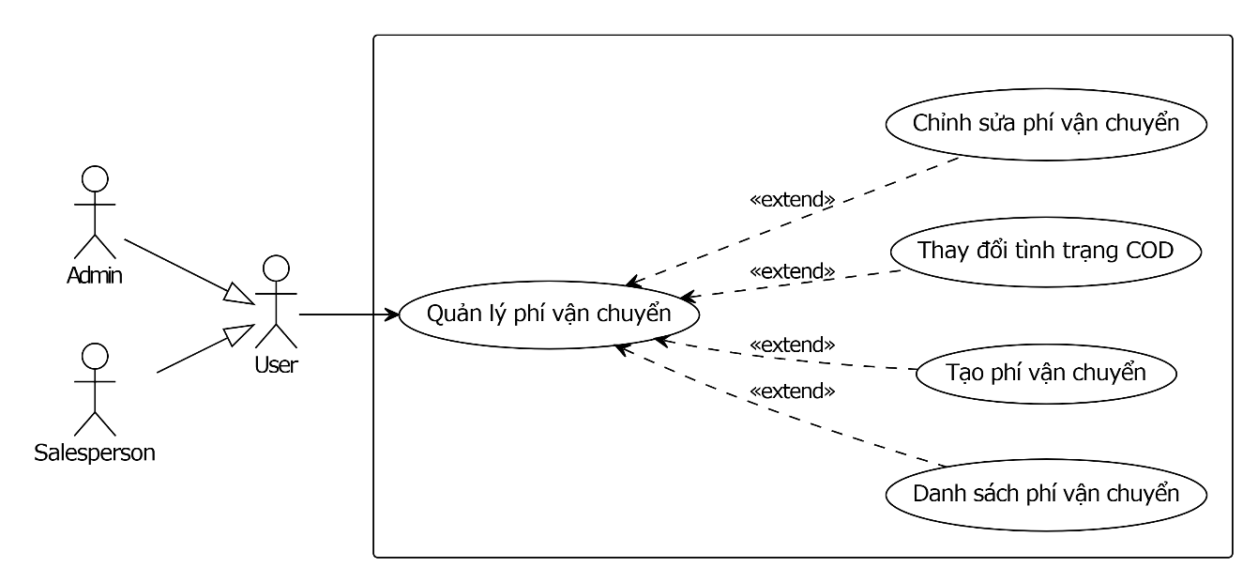

Sơ đồ 3.22: Use case quản lý phí vận chuyển

**Mô tả:** Chức năng quản lý chi phí vận chuyển ở các khu vực.

**Đặc tả:**

**Pre-condition:**

* Người dùng đã đăng nhập vào hệ thống với phân quyền ADMIN hoặc SALESPERSON.
* Từ màn hình chính, chọn chức năng “Quản lý chi phí vận chuyển”

**Dòng sự kiện:**

* Dòng sự kiện chính:
* Hệ thống hiển thị danh sách chi phí vận chuyển của các khu vực dưới dạng bảng với các thông tin cơ bản gồm mã, tên nước, tên thành phố, ngày vận chuyển và có hỗ trợ COD không
* Đối với chức năng “Thêm”:
* Người dùng chọn vào “Thêm chi phí vận chuyển”
* Hệ thống hiển thị trang nhập liệu cho chi phí vận chuyển mới
* Người dùng nhập thông tin hoàn tất thì nhấn “Lưu”
* Hệ thống kiểm tra thông tin từ CSDL và nếu trùng tên, thông báo người dùng nhập lại.
* Nếu thông tin hợp lệ thì lưu xuống CSDL, và thông báo thêm thành công
* Đối với chức năng “Xem chi tiết”:
* Người dùng chọn vào “Xem chi tiết thông tin” của khu vực
* Hệ thống hiển thị thông tin chi tiết về khu vực
* Đối với chức năng “Sửa”:
* Người dùng chọn vào “Sửa thông tin” của khu vực
* Hệ thống hiển thị trang nhập liệu kèm thông tin chi tiết của khu vực
* Người dùng chỉnh sửa thông tin hoàn tất thì nhấn “Lưu”
* Hệ thống kiểm tra thông tin từ CSDL và nếu đã tồn tại khu vực, thông báo Người dùng nhập lại
* Nếu thông tin hợp lệ thì lưu xuống CSDL, và thông báo cập nhật thành công
* Đối với chức năng “Thay đổi tình trạng COD của khu vực:
* Hệ thống hiển thị danh sách chi phí vận chuyển với mỗi chi phí vận chuyển hiển thị nút Kích hoạt/ Vô hiệu tương ứng
* Admin/ Editor chọn vào nút “Kích hoạt/ Vô hiệu” để thay đổi trạng thái COD (hỗ trợ hoặc không hỗ trợ)
* Hệ thống thông báo thay đổi trạng thái thành công

**Post-condition:** Không có

##### Thao tác quản lý đơn hàng

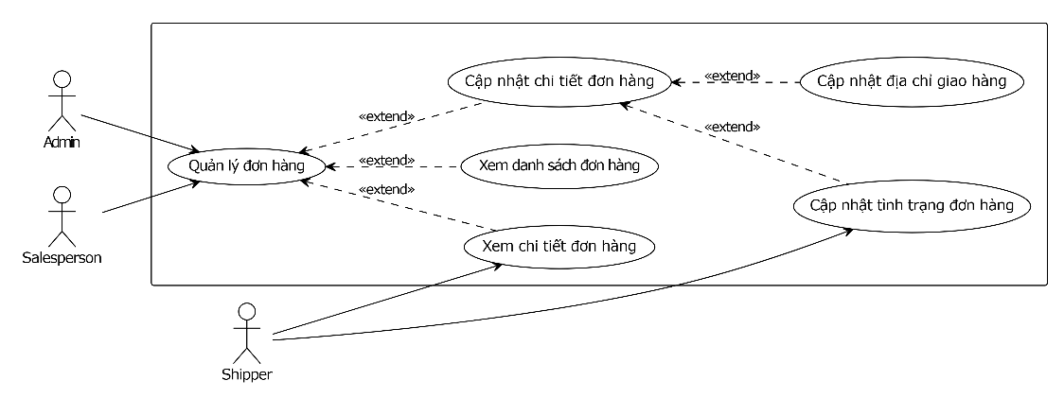

Sơ đồ 3.23: Use case quản lý đơn hàng

**Mô tả:** Admin/Salesperson quản lý đơn hàng, Shipper chỉ được xem chi tiết đơn hàng và cập nhật trình trạng giao hàng.

**Đặc tả:**

**Pre-condition:**

Người dùng đã đăng nhập vào hệ thống với phân quyền ADMIN hoặc SALESPERSON, SHIPPER

Từ màn hình chính, chọn chức năng “Quản lý đơn hàng”

**Dòng sự kiện:**

* Dòng sự kiện chính:
* Hệ thống hiển thị danh sách các đơn hàng với các thông tin cơ bản như mã đơn hàng, tổng tiền, tình trạng,...
* Đối với chức năng “Xem chi tiết”:
* Người dùng nhấn vào “Xem chi tiết thông tin” của đơn hàng
* Hệ thống hiển thị thông tin chi tiết về đơn hàng
* Đối với chức năng “Sửa” (Shipper chỉ được cập nhật trạng thái):
* Người dùng nhấn vào “Sửa thông tin” của đơn hàng
* Hệ thống hiển thị trang nhập liệu kèm thông tin chi tiết của đơn hàng
* Shipper được chỉnh sửa duy nhất trạng thái đơn hàng (picked, shipping, delivered và returned)
* Người dùng chỉnh sửa thông tin hoàn tất thì nhấn “Lưu”
* Nếu thông tin hợp lệ thì lưu xuống CSDL, và thông báo cập nhật thành công
* Dòng sự kiện khác:
* Người dùng có thể tạo lập các bản ghi theo dõi đơn hàng

**Post-condition:** Nếu Usecase thành công, thông tin đơn hàng được cập nhật vào hệ thống. Ngược lại trạng thái của hệ thống không thay đổi.

##### Thao tác quản lý doanh thu

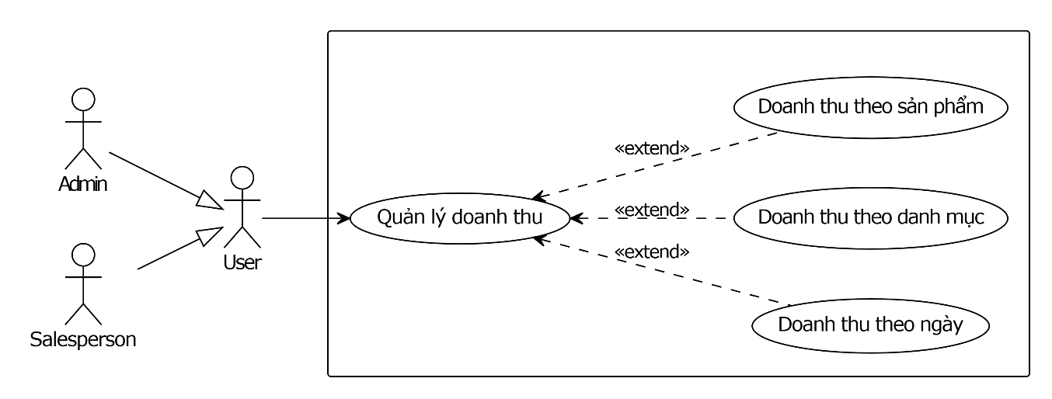

Sơ đồ 3.24: Use case quản lý doanh thu

**Mô tả:** Chức năng quản lý báo cáo doanh thu.

**Đặc tả:**

**Pre-condition:**

* Người dùng đã đăng nhập vào hệ thống và phải có quyền ADMIN hoặc SALESPERSON.
* Từ màn hình chính, chọn chức năng “Báo cáo doanh thu”

**Dòng sự kiện:**

* Dòng sự kiện chính:
* Hệ thống mặc định hiển thị doanh thu theo thời gian (7 ngày gần nhất, 28 ngày, 6 tháng, 1 năm hoặc khoảng thời gian tự chọn)
* Người dùng có thể xem doanh thu theo danh mục, hoặc theo sản phẩm nếu muốn
* Hệ thống hiển thị báo cáo doanh thu tương ứng với lựa chọn của người dùng
* Dòng sự kiện khác:
* Người dùng có thể xuất báo cáo sang định dạng csv
* Thông báo cho người dùng nếu có vấn đề xảy ra trong quá trình lấy dữ liệu từ CSDL.

**Post-condition:** Không có

##### Thao tác quản lý đánh giá

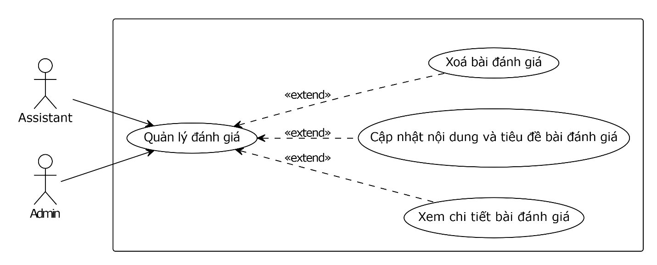

Sơ đồ 3.25: Use case quản lý đánh giá

**Mô tả:** Chức năng quản lý các bài đánh giá

**Đặc tả:**

**Pre-condition:**

* Người dùng đã đăng nhập vào hệ thống với quyền là ASSITANT
* Từ màn hình chính, chọn chức năng “Đánh giá”

**Dòng sự kiện:**

* Dòng sự kiện chính:
* Hệ thống hiển thị tất cả các đánh giá hiện tại với các trường thông tin cơ bản như: sản phẩm được đánh giá, khách hàng, mức độ hài lòng, thời gian đánh giá
* Đối với chức năng “Xem chi tiết bài đánh giá”
* Người dùng chọn đánh giá cần xem
* Chọn vào “Xem chi tiết”
* Hệ thống hiển thị chi tiết thông tin của đánh giá
* Đối với chức năng “Sửa bài đánh giá”
* Người dùng chọn đánh giá cần sửa
* Chọn chức năng “Sửa”
* Người dùng cập nhật thông tin (tiêu đề và nội dung) cần chỉnh sửa và nhấn “Lưu”
* Hệ thống thông báo xác nhận
* Đối với chức năng “Xoá bài đánh giá”
* Người dùng nhấn vào “Xoá” trên một đánh giá
* Hệ thống xác nhận là “Bạn có muốn xoá đánh giá?”
* Nếu “Có” thì xoá đánh giá này trên CSDL, đồng thời thông báo xoá thành công

**Post-condition:** Nếu Usecase thành công, thông tin đánh giá được cập nhật vào hệ thống. Ngược lại trạng thái của hệ thống không thay đổi.

##### Thao tác quản lý kho

* **Nhập sản phẩm:**

**Mô tả:** Usecase này cho phép salesperon nhập kho cho sản phẩm trong hệ thống.

**Pre-condition:** Người sử dụng phải đăng nhập vào hệ thống và phải có quyền tương ứng

**Dòng sự kiện:**

* Dòng sự kiện chính:
* Người sử dụng chọn chức năng Nhập sản phẩm.
* Người sử dụng chọn “Thêm phiếu nhập”
* Người sử dụng chọn “Danh sách sản phẩm”
* Hệ thống hiển thị danh sách các sản phẩm trong kho.
* Người sử dụng chọn một sản phẩm để nhập kho.
* Hệ thống yêu cầu người quản lý nhập thông tin về sản phẩm để nhập kho gồm: Đơn giá (*), Số lượng (*). Lưu ý: Các thông tin có dấu sao (*) là các thông tin bắt buộc phải có.
* Sau khi điền đầy đủ các thông tin cần thiết về sản phẩm nhập kho, người sử dụng hệ thống chọn Lưu.
* Hệ thống kiểm tra tính hợp lệ và sự mâu thuẫn trong cơ sở dữ liệu của các thông tin.
* Thông tin được lưu vào trong hệ thống.
* Xuất thông báo cho người sử dụng.
* Danh sách kho mới được cập nhật lại được hiển thị trở lại màn hình.
* Các dòng sự kiện khác:
* Thông tin về sản phẩm không đầy đủ hoặc không hợp lệ:
* Nếu các thông tin được người sử dụng hệ thống nhập vào không đầy đủ thì hệ thống sẽ hiển thị thông báo lỗi: thiếu các thông tin cần thiết và yêu cầu bổ sung đầy đủ các thông tin. Người sử dụng hệ thống có thể bổ sung đầy đủ các thông tin cần thiết hoặc hủy bỏ thao tác đang thực hiện, lúc này usecase kết thúc.

**Post-condition:** Nếu Usecase thành công, thông tin sản phẩm được cập nhật vào hệ thống. Ngược lại trạng thái của hệ thống không thay đổi.

**Mở rộng:** Không có.

#### Thao tác dành cho Customer (khách hàng):

##### Xem sản phẩm:

**Mô tả:** Khách hàng có thể xem danh sách các sản phẩm hiện có trong hệ thống.

**Đặc tả:**

**Pre-condition:**

* Hệ thống đã có sẵn danh mục các sản phẩm và sản phẩm.
* Người dùng đã đăng nhập hoặc truy cập trang web với tư cách khách.

**Dòng sự kiện:**

* Dòng sự kiện chính:
* Người dùng truy cập trang sản phẩm.
* Hệ thống hiển thị danh sách sản phẩm với các thông tin cơ bản: tên sản phẩm, hình ảnh, giá, danh mục của sản phẩm.
* Người dùng có thể chọn một sản phẩm cụ thể để xem chi tiết.
* Hệ thống hiển thị chi tiết sản phẩm bao gồm: thương hiệu, mô tả đầy đủ, giá, đánh giá từ khách hàng khác (nếu có).
* Dòng sự kiện khác:
* Người dùng có thể lọc hoặc tìm kiếm sản phẩm dựa trên tiêu chí như giá, danh mục, thương hiệu hay đánh giá.
* Nếu sản phẩm hết hàng, hệ thống sẽ hiển thị thông báo trạng thái "Hết hàng".

**Post-condition:**

* Người dùng có thể tiếp tục chọn thêm sản phẩm vào giỏ hàng hoặc thực hiện các thao tác khác mà không ảnh hưởng đến trạng thái sản phẩm trong hệ thống.
* Không có thay đổi trạng thái dữ liệu trong hệ thống khi chỉ thực hiện xem sản phẩm.

##### Xem đánh giá sản phẩm:

**Mô tả:** Khách hàng có thể xem các đánh giá từ những người mua khác về sản phẩm, bao gồm nội dung đánh giá và điểm đánh giá.

**Đặc tả:**

**Pre-condition:** Hệ thống đã có sản phẩm và sản phẩm đã được đánh giá.

**Dòng sự kiện:**

* Dòng sự kiện chính:
* Người dùng chọn một sản phẩm cụ thể.
* Hệ thống hiển thị chi tiết sản phẩm bao gồm thông tin cơ bản và các đánh giá từ người dùng khác.
* Đánh giá được hiển thị theo thứ tự thời gian (mới nhất trước) hoặc có thể được lọc theo tiêu chí (ví dụ: đánh giá cao nhất, đánh giá thấp nhất).
* Người dùng có thể xem các chi tiết như điểm đánh giá, nội dung đánh giá, ngày viết đánh giá, và thông tin người viết đánh giá (nếu có).
* Dòng sự kiện khác:
* Người dùng có thể lọc đánh giá dựa trên tiêu chí như số sao hoặc ngày đánh giá.
* Nếu không có đánh giá nào, hệ thống hiển thị thông báo "Chưa có đánh giá".

**Post-condition:**

* Người dùng có thể xem và tham khảo các đánh giá, giúp họ đưa ra quyết định mua hàng.
* Không có thay đổi nào về dữ liệu khi chỉ thực hiện xem đánh giá.

##### Viết đánh giá sản phẩm:

**Mô tả:** Khách hàng có thể viết đánh giá cho sản phẩm hoặc dịch vụ.

**Đặc tả:**

**Pre-condition:** Khách hàng đã đăng nhập vào hệ thống và đã mua sản phẩm muốn đánh giá

**Dòng sự kiện:**

* Dòng sự kiện chính:
* Khách hàng chọn sản phẩm đã mua.
* Khách hàng nhấn nút “Viết đánh giá”.
* Hệ thống hiển thị form để nhập đánh giá.
* Khách hàng nhập nội dung đánh giá và xác nhận.
* Hệ thống lưu đánh giá và hiển thị trên trang sản phẩm.
* Dòng sự kiện khác: Không có

**Post-condition:** Đánh giá được lưu trữ và hiển thị trên trang sản phẩm.

##### Quản lí thông tin cá nhân:

**Mô tả:** Khách hàng có thể xem, chỉnh sửa và cập nhật thông tin cá nhân của mình như tên, địa chỉ, số điện thoại, mật khẩu, và các thông tin liên hệ khác.

**Đặc tả:**

**Pre-condition:** Khách hàng đã đăng nhập vào hệ thống với tài khoản hợp lệ.

**Dòng sự kiên:**

* Dòng sự kiện chính:
* Khách hàng chọn chức năng "Quản lý thông tin cá nhân" từ trang tài khoản.
* Hệ thống hiển thị trang chứa thông tin cá nhân hiện tại của khách hàng (bao gồm tên, email, số điện thoại, địa chỉ, và thông tin liên quan khác).
* Khách hàng chọn các trường cần thay đổi (ví dụ: cập nhật số điện thoại hoặc thay đổi địa chỉ).
* Khách hàng nhập thông tin mới và nhấn nút "Lưu".
* Hệ thống xác minh tính hợp lệ của thông tin (ví dụ: kiểm tra định dạng email, độ dài mật khẩu).
* Sau khi xác minh thành công, hệ thống cập nhật thông tin mới vào cơ sở dữ liệu.
* Hệ thống hiển thị thông báo thành công, và thông tin mới được hiển thị trên trang cá nhân.
* Dòng sự kiện khác:

**Post-condition:**

* Thông tin cá nhân của khách hàng được cập nhật và lưu trữ trong hệ thống.
* Hệ thống xác nhận thành công hoặc báo lỗi (nếu có vấn đề trong quá trình cập nhật).

##### Đặt hàng:

**Mô tả:** Khách hàng có thể chọn sản phẩm và thực hiện đặt hàng thông qua hệ thống.

**Đặc tả:**

**Pre-condition:**

* Khách hàng đã đăng nhập vào hệ thống với tài khoản hợp lệ.
* Khách hàng đã chọn ít nhất một sản phẩm và thêm vào giỏ hàng.

**Dòng sự kiện:**

* Dòng sự kiện chính:
* Khách hàng truy cập giỏ hàng.
* Hệ thống hiển thị danh sách các sản phẩm trong giỏ hàng, bao gồm tên sản phẩm, số lượng, và tổng giá tiền
* Khách hàng có thể điều chỉnh số lượng hoặc xóa sản phẩm khỏi giỏ hàng.
* Hệ thống yêu cầu khách hàng xác nhận thông tin giao hàng (địa chỉ giao hàng, số điện thoại liên hệ) và phương thức thanh toán (thanh toán trực tuyến, tiền mặt khi nhận hàng).
* Khách hàng nhấn nút "Đặt hàng".
* Hệ thống xác nhận đơn hàng và hiển thị thông báo đặt hàng thành công kèm theo gửi email xác nhận đến khách hàng.
* Đơn hàng được lưu vào cơ sở dữ liệu với trạng thái "Chờ xử lý" và thông báo được gửi đến bộ phận xử lý đơn hàng.
* Dòng sự kiện khác: Không có.

**Post-Condition:**

* Đơn hàng đã được lưu trữ vào cơ sở dữ liệu với trạng thái "Chờ xử lý".
* Khách hàng nhận được thông báo về việc đặt hàng thành công, bao gồm mã đơn hàng và thông tin giao hàng.
* Bộ phận xử lý đơn hàng được thông báo để tiến hành giao hàng.

##### Quản lí đơn hàng đã đặt:

**Mô tả:** Khách hàng có thể xem lại các đơn hàng đã đặt.

**Đặc tả:**

**Pre-condition:** Khách hàng đã đăng nhập vào hệ thống.

**Dòng sự kiện:**

* Dòng sự kiện chính:
* Khách hàng chọn chức năng “Xem đơn hàng đã đặt”.
* Hệ thống hiển thị danh sách các đơn hàng đã đặt, bao gồm chi tiết về sản phẩm, trạng thái đơn hàng, và ngày đặt hàng.
* Dòng sự kiện khác: Khách hàng có thể xem chi tiết từng đơn hàng và yêu cầu hoàn hàng nếu cần.

**Post-condition:** Khách hàng có thể xem được thông tin chi tiết của các đơn hàng đã đặt.

##### Hoàn hàng:

**Mô tả:** Khách hàng có thể yêu cầu hoàn tiền cho một đơn hàng đã thanh toán.

**Đặc tả:**

**Pre-condition:**

* Khách hàng đã đăng nhập vào hệ thống với tài khoản hợp lệ.
* Đơn hàng đã được giao thành công và vẫn còn trong khoảng thời gian cho phép hoàn hàng theo chính sách của hệ thống.

**Dòng sự kiện:**

* Dòng sự kiện chính:
* Khách hàng truy cập vào danh sách đơn hàng đã giao.
* Khách hàng chọn đơn hàng cần hoàn và nhấn vào nút “Hoàn hàng”.
* Hệ thống hiển thị các lý do hoàn hàng (ví dụ: sản phẩm lỗi, không đúng mô tả, không còn nhu cầu sử dụng).
* Khách hàng chọn lý do hoàn hàng và xác nhận yêu cầu hoàn hàng.
* Yêu cầu hoàn hàng được gửi đến salesperson để xem xét và phê duyệt.
* Nếu yêu cầu được phê duyệt, hệ thống sẽ cập nhật trạng thái đơn hàng thành "Đang hoàn hàng" và khách hàng được thông báo qua hệ thống.
* Sau khi hoàn tất quá trình hoàn hàng, hệ thống cập nhật trạng thái đơn hàng thành "Hoàn hàng thành công".
* Dòng sự kiện khác: Nếu yêu cầu bị từ chối, khách hàng sẽ nhận được thông báo lý do.

**Post-condition:** Đơn hàng được hoàn hàng và cập nhật trạng thái "hoàn hàng thành công".

### Biểu đồ tuần tự ứng với các Use Case:

#### Biểu đồ tuần tự quản lý nhân viên

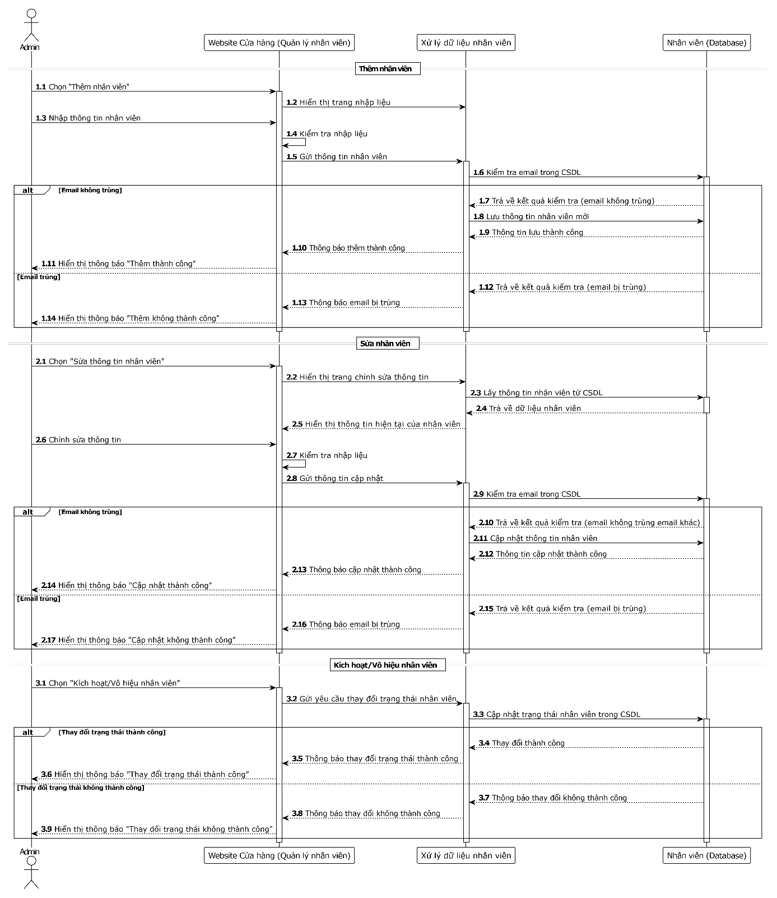

Sơ đồ 3.26: Biểu đồ tuần tự quản lý nhân viên

#### Biểu đồ tuần tự quản lý thương hiệu:

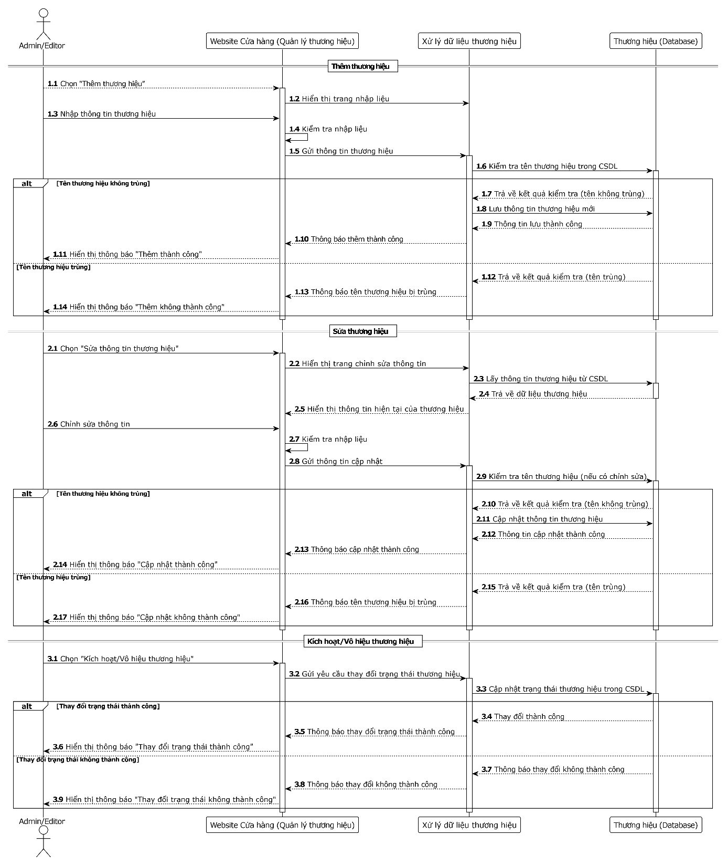

Sơ đồ 3.27: Biểu đồ tuần tự quản lý thương hiệu

#### Biểu đồ tuần tự quản lý danh mục sản phẩm:

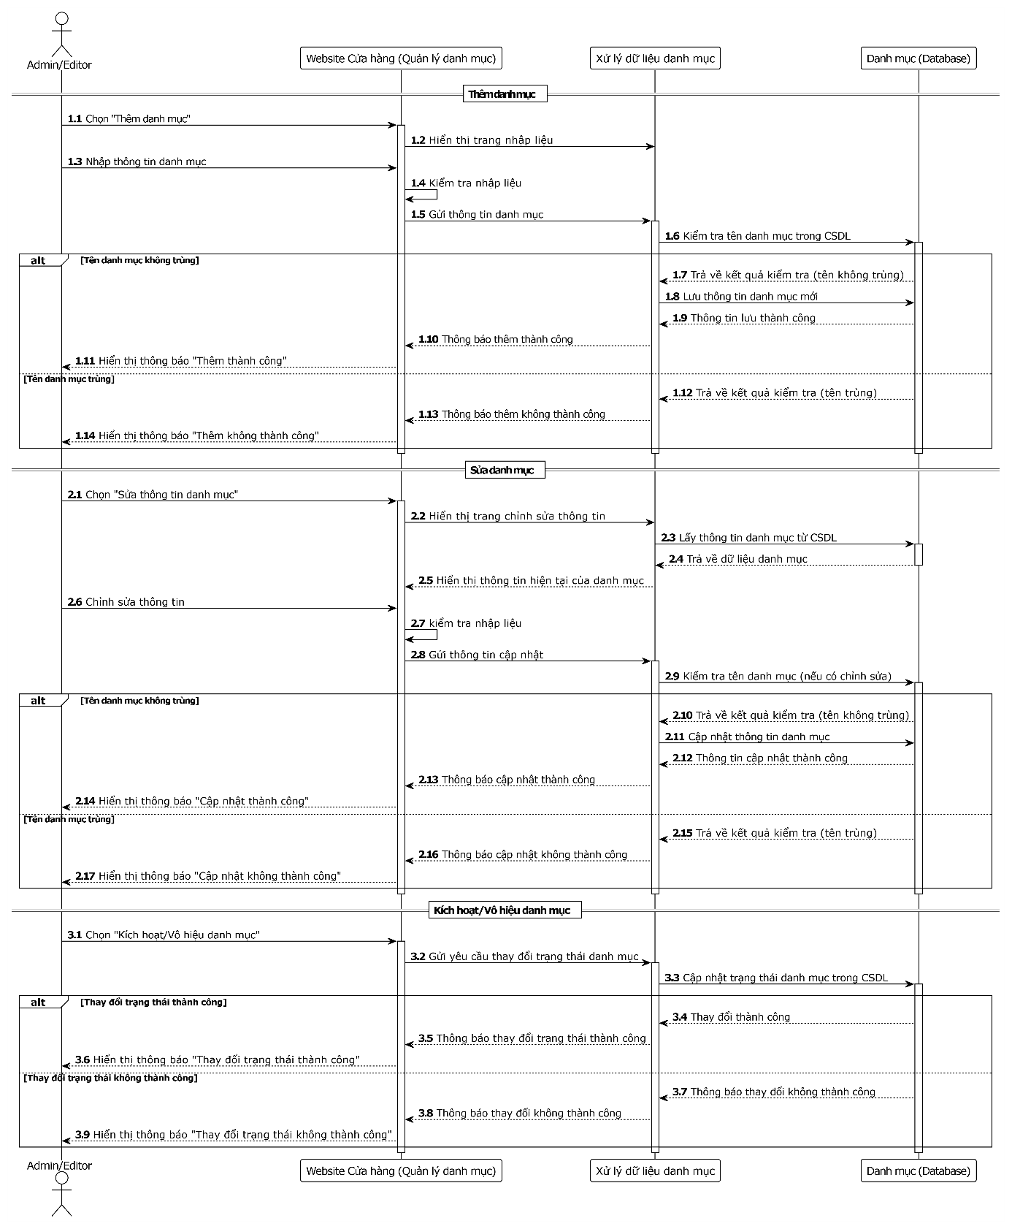

Sơ đồ 3.28: Biểu đồ tuần tự quản lý danh mục sản phẩm

#### Biểu đồ tuần tự quản lý sản phẩm:

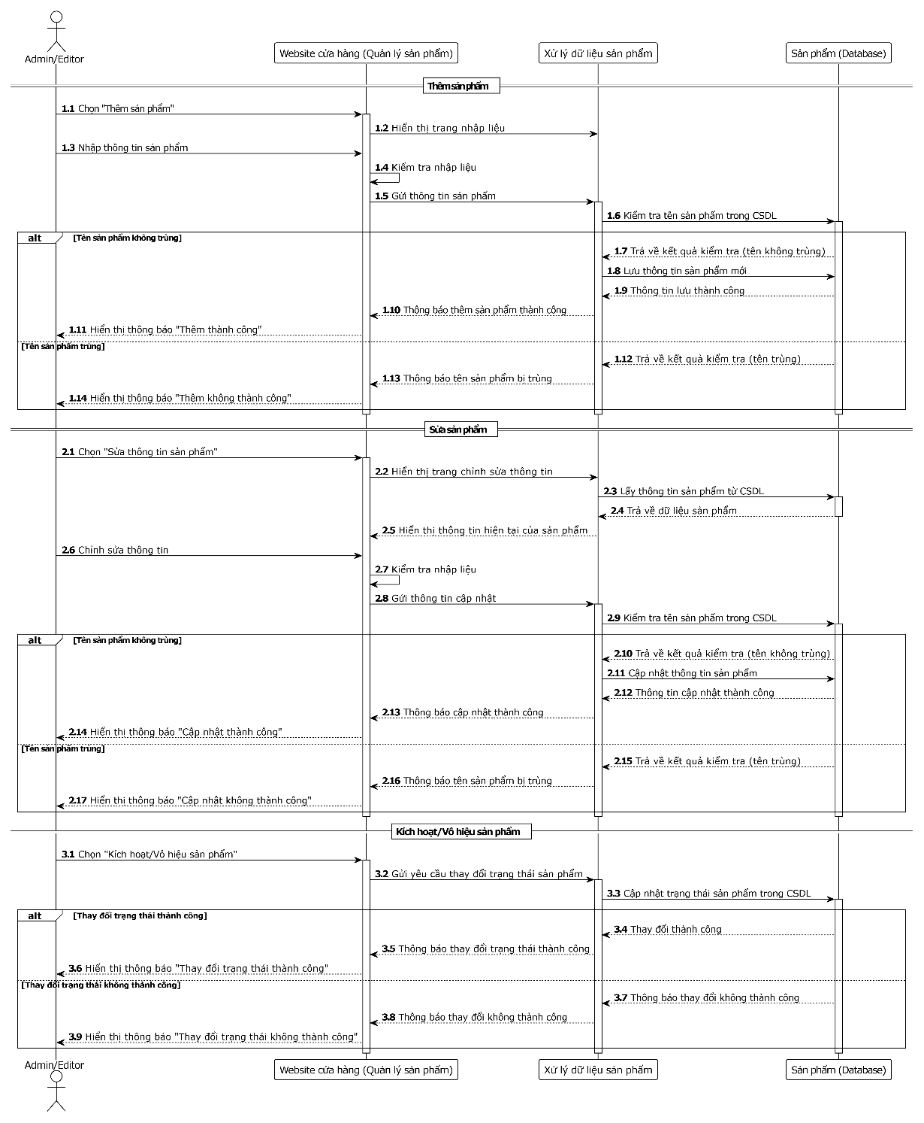

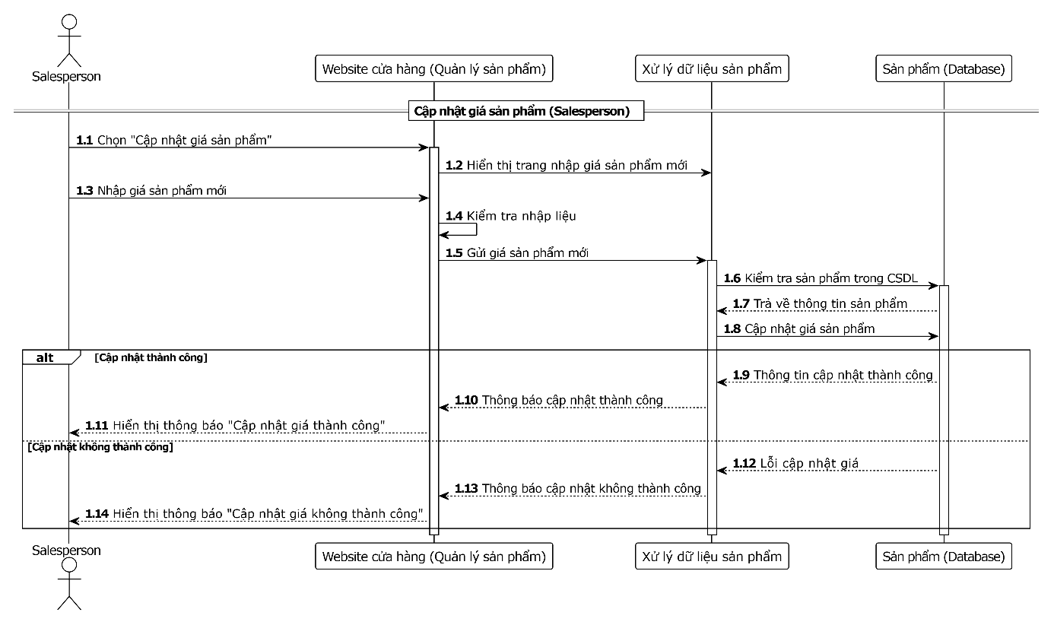

Sơ đồ 3.29: Biểu đồ tuần tự quản lý sản phẩm

#### Biểu đồ tuần tự quản lý khách hàng:

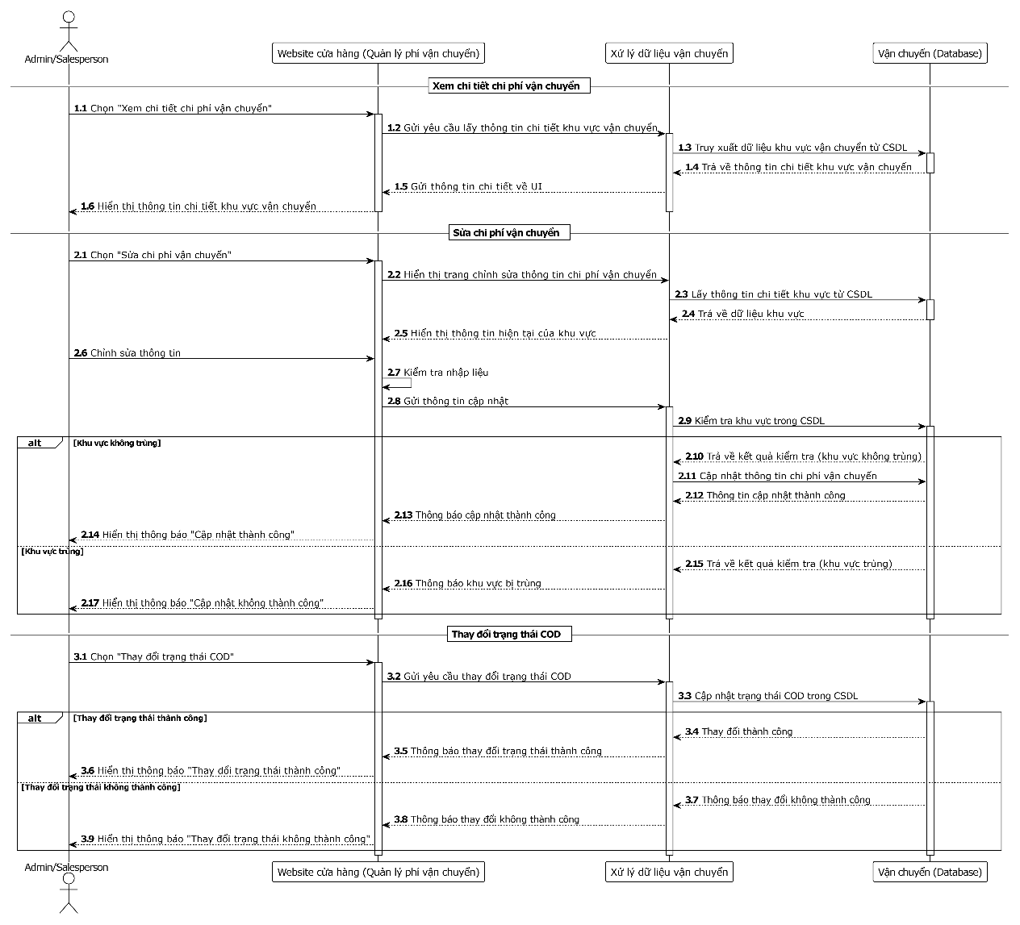

Sơ đồ 3.30: Biểu đồ tuần tự quản lý khách hàng

#### Biểu đồ tuần tự quản lý chi phí vận chuyển:

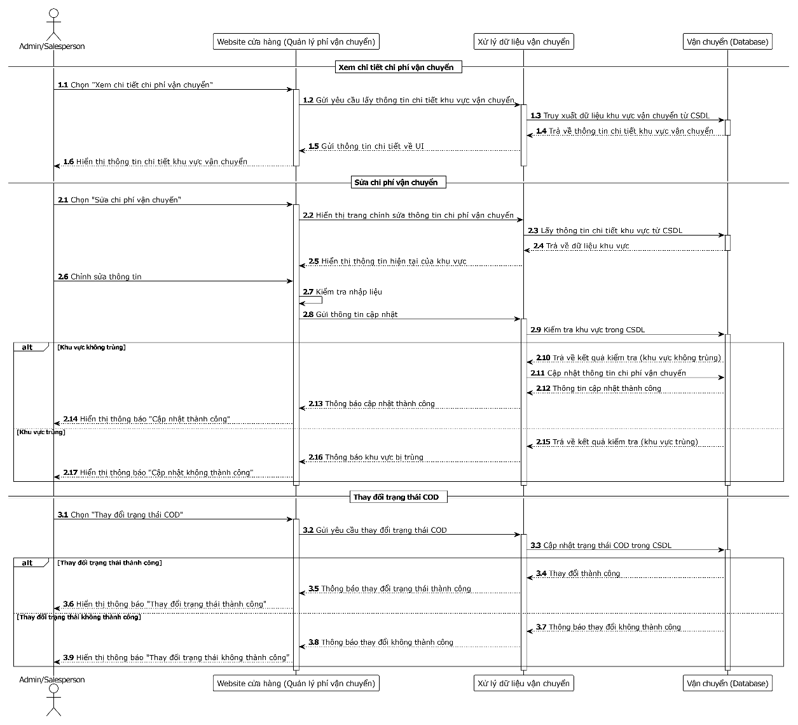

Sơ đồ 3.31: Biểu đồ tuần tự quản lý chi phí vận chuyển

#### Biểu đồ tuần tự quản lý đơn hàng:

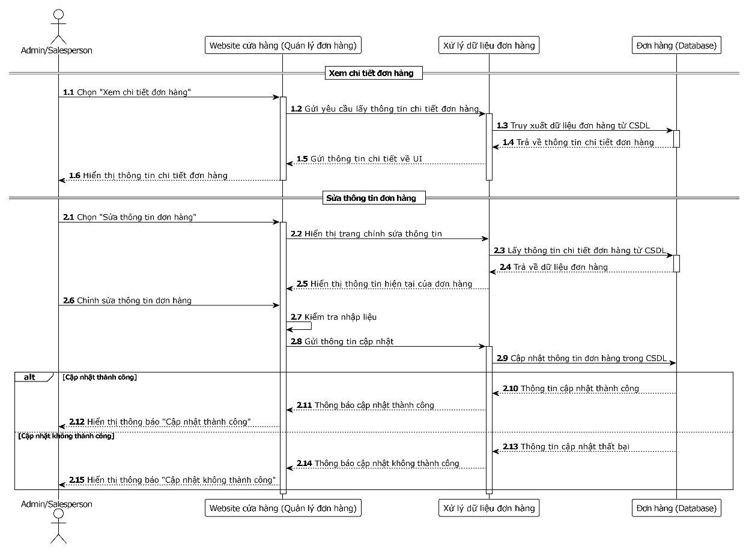

Sơ đồ 3.32: Biểu đồ tuần tự quản lý đơn hàng

#### Biểu đồ tuần tự quản lý doanh thu:

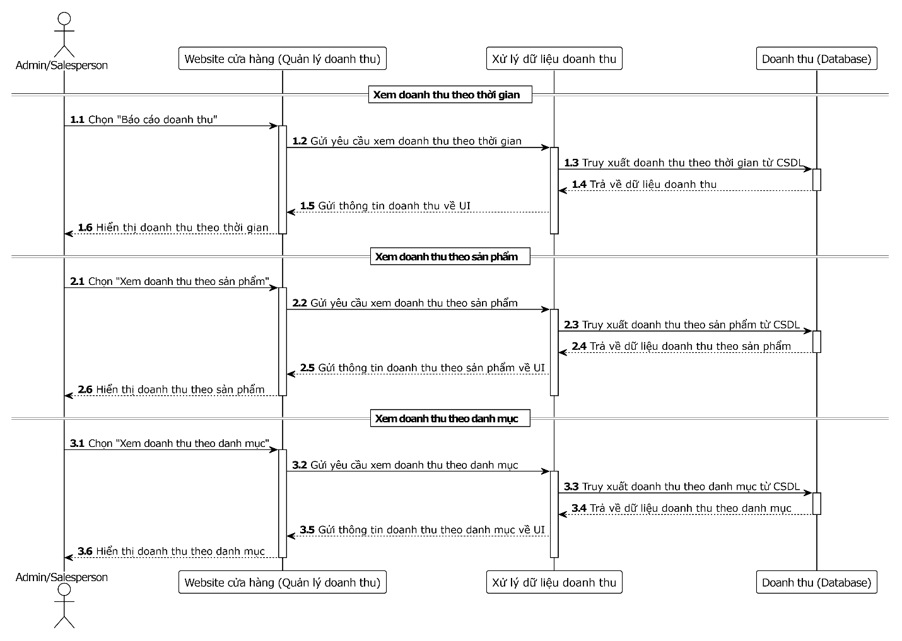

Sơ đồ 3.33: Biểu đồ tuần tự quản lý doanh thu

#### Biểu đồ tuần tự quản lý đánh giá:

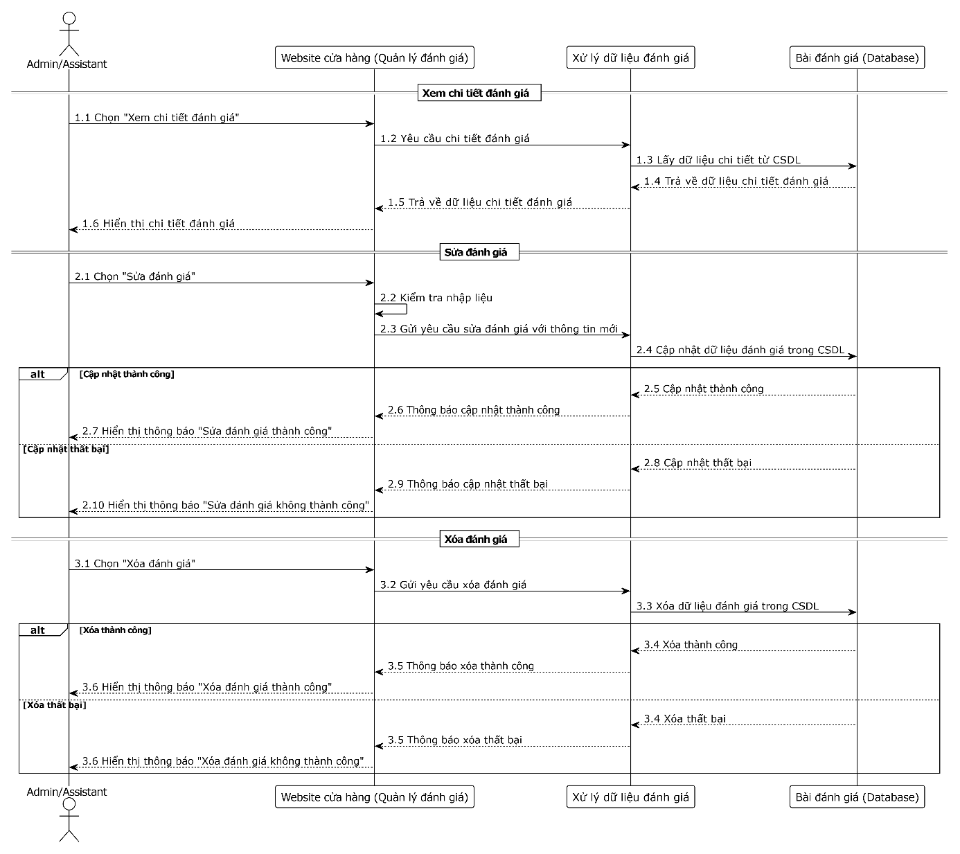

Sơ đồ 3.34: Biểu đồ tuần tự quản lý đánh giá

#### Biểu đồ tuần tự quản lý kho:

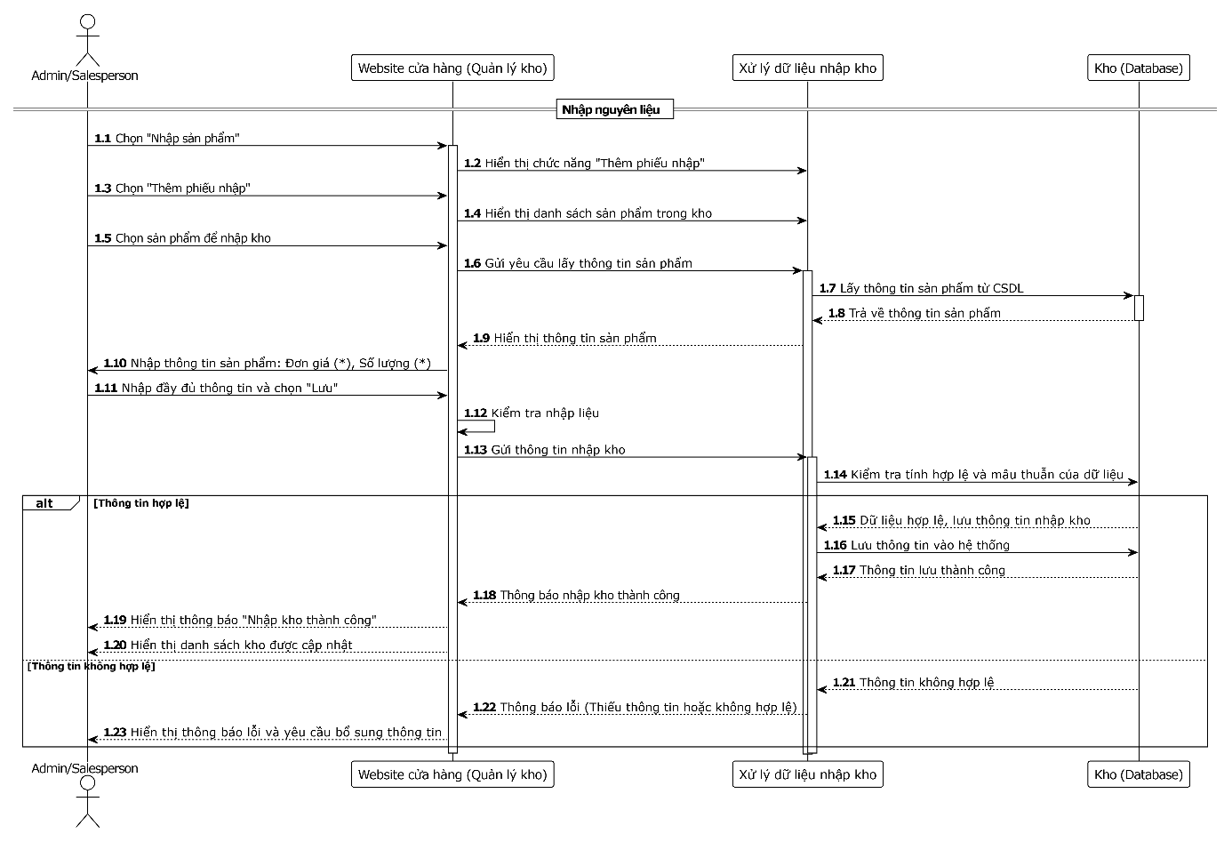

Sơ đồ 3.35: Biểu đồ tuần tự quản lý kho

#### Biểu đồ tuần tự đăng nhập

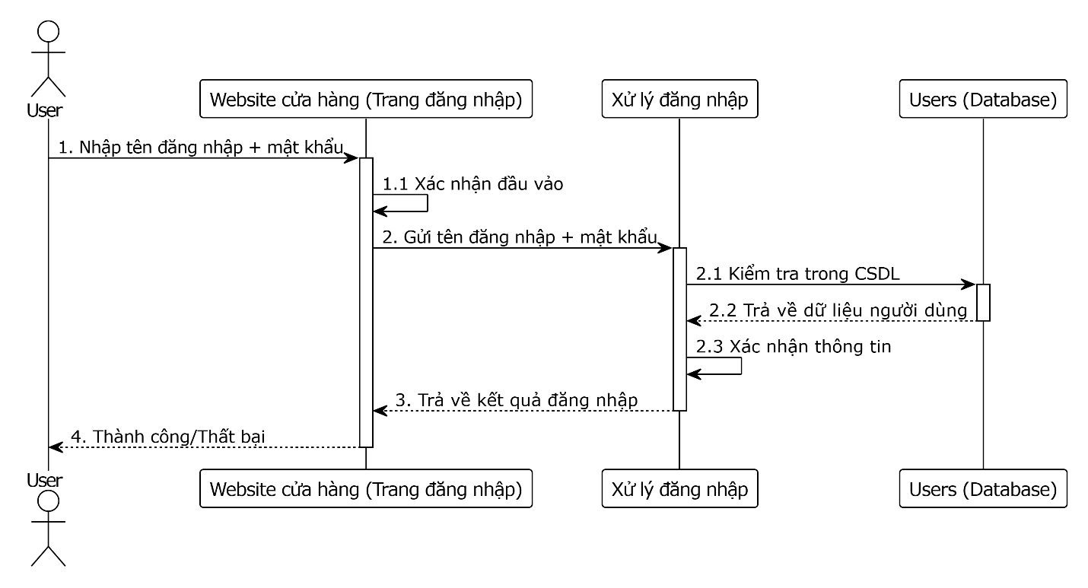

Sơ đồ 3.36: Biểu đồ tuần tự đăng nhập

#### Biểu đồ tuần tự thực hiện đặt hàng dành cho khách hàng (Customer) và use case tương ứng:

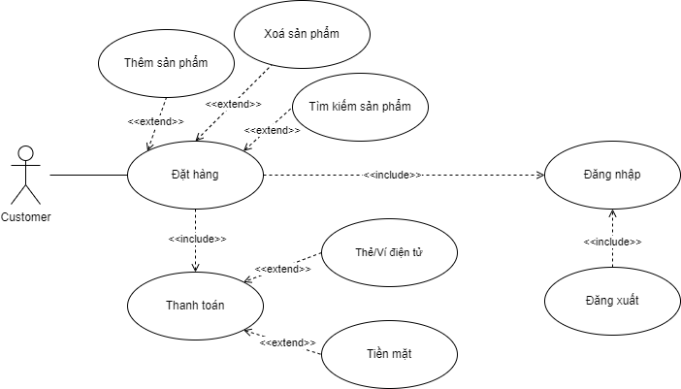

Sơ đồ 3.37: Use case thực hiện đặt hàng dành cho khách hàng (Customer)

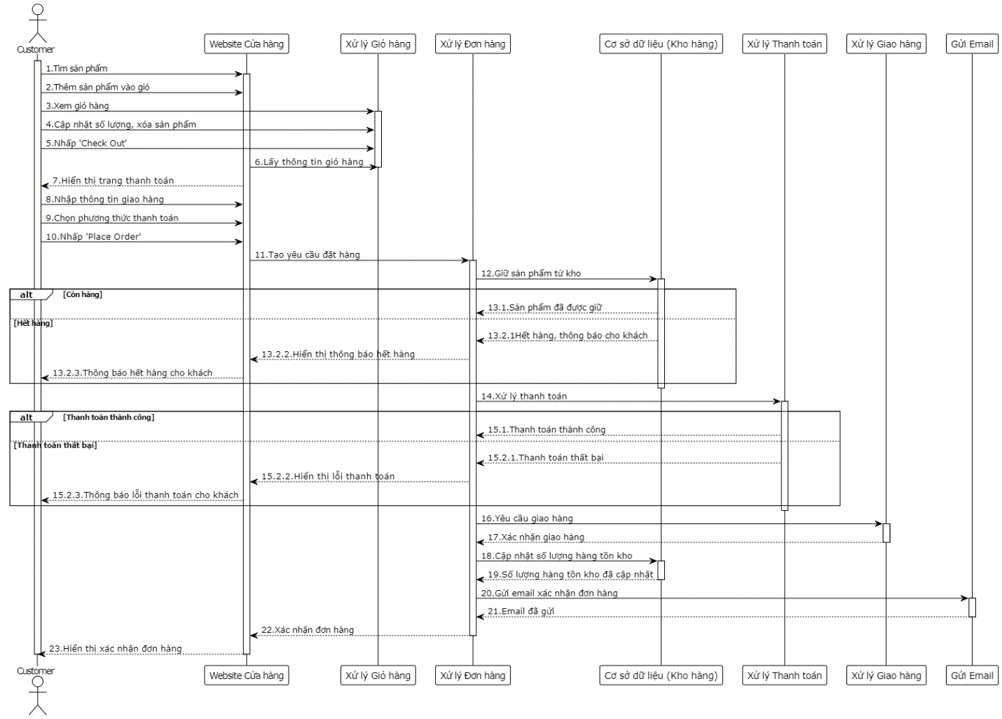

Sơ đồ 3.38: Biểu đồ tuần tự đặt hàng dành cho khách hàng (Customer)

#### Biểu đồ tuần tự thực hiện hoàn hàng dành cho khách hàng (Customer) và use case tương ứng:

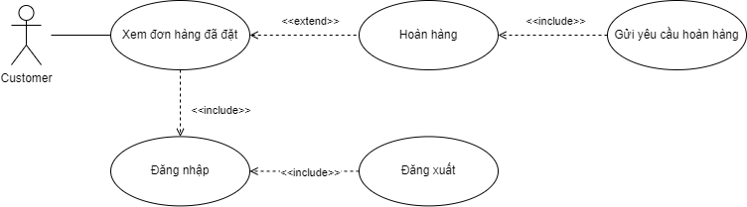

Sơ đồ 3.39: Use case hoàn hàng

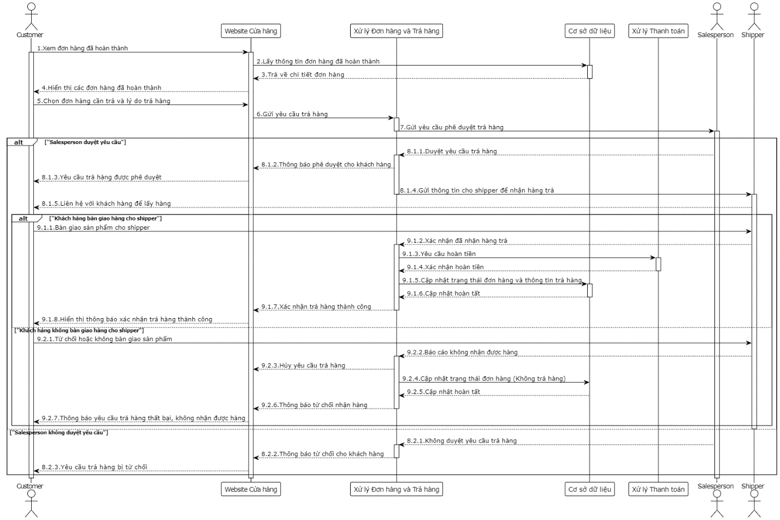

Sơ đồ 3.40: Biểu đồ tuần tự thực hiện hoàn hàng

#### Biểu đồ tuần tự đánh giá sản phẩm và use case tương ứng:

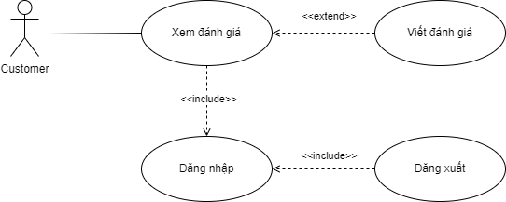

Sơ đồ 3.41: Use case đánh giá sản phẩm

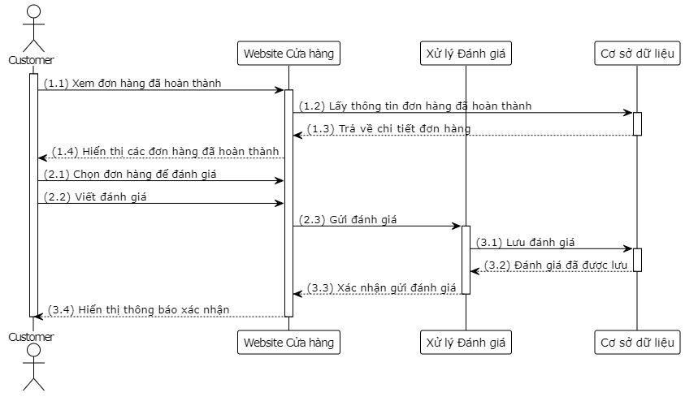

Sơ đồ 3.42: Biểu đồ tuần tự đánh giá sản phẩm

## Xác định thực thể:

* Settings(key, value, category)
* Currencies(id, name, symbol, code)
* Roles(id, name, description)
* Users(id, email, enabled, first_name, last_name, password, photos)
* Product(id, name, alias, short_description, full_description, main_image, created_time, update_time, enabled, in_stock, cost, price, discount_percent, length, width, weight, brand_id, category_id, average_rating, review_count)
* Brands(id, name, logo, enabled)
* Categories(id, name, alias, image, enabled, parent_id, all_parent_ids)
* Import(id, user_id, transaction_time, sum_price)
* Orders(id, customer_id, order_time, payment_method, product_cost, shipping_cost, subtotal, tax, total, status, first_name, last_name, phone_number, address_line_1, address_line_2, city, state, postal_code, country, deliver_days, deliver_date)
* Reviews(id, comment, headline, rating, review_time, votes)
* Customers(id, email, password, first_name, last_name, phone_number, address_line_1, address_line_2, city, state, country_id, postal_code, created_time, enabled, verification_code, authentication_type, reset_password_token)
* Countries(id, name, code)
* States(id, name, country_id)
* Shipping_rates(id, country_id, state, rate, days, cod_supported)

## Mô hình ERD:

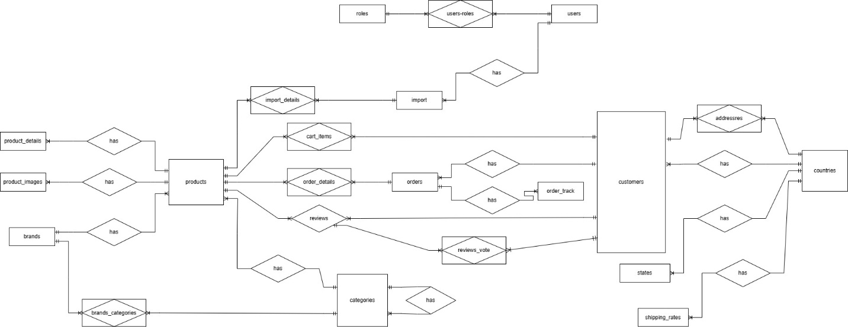

Mô hình ERD

## Mô hình cơ sở dữ liệu quan hệ:

**Quy ước: Primary key:** (gạch chân) MABP, **Foreign key :** (in đậm) **MABP**

**PK_FK:** (vừa thuộc khóa chính, vừa là khóa ngoại, gạch chân) **MAPD, MAHP**

* Settings(key, value, category)
* Currencies(id, name, symbol, code)
* Roles(id, name, description)
* Users_roles(**user_id, role_id**)
* Users(id, email, enabled, first_name, last_name, password, photos)
* Addresses(id, **customer_id, country_id,** first_name, last_name, phone_number, address_line_1, address_line_2, city, state, postal_code, default_address)
* Product_details(id, name, value, **product_id**)
* Product(id, name, alias, short_description, full_description, main_image, created_time, update_time, enabled, in_stock, cost, price, discount_percent, length, width, weight, **brand_id, category_id**, average_rating, review_count)
* Product_images(id, name, **product_id**)
* Brands(id, name, logo)
* Categories(id, name, alias, image, enabled, parent_id, all_parent_ids)
* Brand_categories(**brand_id, category_id**)
* Import(id, **user_id**, transaction_time, sum_price)
* Import_details(id, **import_id, product_id**, quantity, price)
* Orders(id , **customer_id**, order_time, payment_method, product_cost, shipping_cost, subtotal, tax, total, status, first_name, last_name, phone_number, address_line_1, address_line_2, city, state, postal_code, country, deliver_days, deliver_date)
* Order_details(id, **order_id, product_id**, quantity, unit_price, subtotal, product_cost, shipping_cost)
* Order_track(id, **order_id**, status, update_time, notes)
* Reviews(id, comment, headline, rating, review_time, **customer_id, product_id**, votes)
* Cart_items(id, **customer_id, product_id**, quantity)
* Customers(id, email, password, first_name, last_name, phone_number, address_line_1, address_line_2, city, state, country_id, postal_code, created_time, enabled, verification_code, authentication_type, reset_password_token)
* Reviews_vote(id, votes, **customer_id, review_id**)
* Countries(id, name, code)
* States(id, name, **country_id**)
* Shipping_rates(id, **country_id**, state, rate, days, cod_supported)
* Thực thể settings:

|  |  |  |  |  |  |
| --- | --- | --- | --- | --- | --- |
| **STT** | **Thuộc tính** | **Mô tả** | **Kiểu dữ liệu** | **Khóa** | **Notnull** |
| 1 | key | Tên định danh cho cấu hình | Varchar(128) | Khóa chính | X |
| 2 | value | Giá trị của cấu hỉnh | Varchar(1024) |  | X |
| 3 | category | Nhóm phân loại cấu hình (mail, payment hoặc general) |  |  |  |

Bảng 3.2: Thực thể settings

* Thực thể currencies:

|  |  |  |  |  |  |
| --- | --- | --- | --- | --- | --- |
| **STT** | **Thuộc tính** | **Mô tả** | **Kiểu dữ liệu** | **Khóa** | **Notnull** |
| 1 | id | Id tiền tệ | INT | Khóa chính (tự động tăng) | X |
| 2 | name | Tên quốc gia phát hành tiền tệ | Varchar(64) |  | X |
| 3 | symbol | Ký hiệu tiền tệ | Varchar(3) |  | X |
| 4 | code | Mã tiền tệ quốc tế | Varchar(4) |  | X |

Bảng 3.3: Thực thể currencies

* Thực thể roles:

|  |  |  |  |  |  |
| --- | --- | --- | --- | --- | --- |
| **STT** | **Thuộc tính** | **Mô tả** | **Kiểu dữ liệu** | **Khóa** | **Notnull** |
| 1 | id | Id vai trò | INT | Khóa chính (tự động tăng) | X |
| 2 | name | Tên vai trò | Varchar(40) | Khoá duy nhất | X |
| 3 | description | Mô tả quyền hành, chức năng của vai trò | Varchar(150) |  | X |

Bảng 3.4: Thực thể roles

* Thực thể users_roles:

|  |  |  |  |  |  |
| --- | --- | --- | --- | --- | --- |
| **STT** | **Thuộc tính** | **Mô tả** | **Kiểu dữ liệu** | **Khóa** | **Notnull** |
| 1 | user_id | Id nhân viên | INT | Khóa ngoại | X |
| 2 | role_id | Id vai trò | INT | Khóa ngoại | X |

Bảng 3.5: Thực thể users_roles

* Thực thể users: Thông tin chi tiết nhân viên

|  |  |  |  |  |  |
| --- | --- | --- | --- | --- | --- |
| **STT** | **Thuộc tính** | **Mô tả** | **Kiểu dữ liệu** | **Khóa** | **Notnull** |
| 1 | id | Id nhân viên | INT | Khóa chính (tự động tăng) | X |
| 2 | email | Email | Varchar(128) | Khoá duy nhất | X |
| 3 | enabled | Trạng thái | Bit |  | X |
| 4 | first_name | Tên | Varchar(45) |  | X |
| 5 | last_name | Họ | Varchar(45) |  | X |
| 6 | password | Mật khẩu | Varchar(64) |  | X |
| 7 | photos | Hình ảnh | Varchar(64) |  |  |

Bảng 3.6: Thực thể users

* Thực thể addresses: Thông tin địa chỉ khách hàng

|  |  |  |  |  |  |
| --- | --- | --- | --- | --- | --- |
| **STT** | **Thuộc tính** | **Mô tả** | **Kiểu dữ liệu** | **Khóa** | **Notnull** |
| 1 | id | Id | INT | Khóa chính (tự động tăng) | X |
| 2 | customer_id | Id khách hàng | INT | Khóa ngoại | X |
| 3 | country_id | Id quốc gia | INT | Khóa ngoại | X |
| 4 | first_name | Tên | Varchar(45) |  | X |
| 5 | last_name | Họ | Varchar(45) |  | X |
| 6 | phone_number | Số điện thoại | Varchar(15) |  | X |
| 7 | address_line_1 | Địa chỉ số 1 | Varchar(64) |  | X |
| 8 | address_line_2 | Địa chỉ số 2 | Varchar(64) |  |  |
| 9 | city | Thành phố | Varchar(45) |  | X |
| 10 | state | Quận | Varchar(45) |  | X |
| 11 | postal_code | Mã ZIP Code | Varchar(10) |  | X |
| 12 | default_address | Địa chỉ mặc định | Bit(1) |  |  |

Bảng 3.7: Thực thể addresses

* Thực thể product_details: Thông tin chi tiết sản phẩm

|  |  |  |  |  |  |
| --- | --- | --- | --- | --- | --- |
| **STT** | **Thuộc tính** | **Mô tả** | **Kiểu dữ liệu** | **Khóa** | **Notnull** |
| 1 | id | Id chi tiết sản phẩm | INT | Khóa chính (tự động tăng) | X |
| 2 | name | Tên thuộc tính sản phẩm | Varchar(255) |  |  |
| 3 | value | Giá trị của thuộc tính | Varchar(255) |  |  |
| 4 | product_id | Id sản phẩm | INT | Khóa ngoại | X |

Bảng 3.8: Thực thể product_details

* Thực thể products: Thông tin sản phẩm

|  |  |  |  |  |  |
| --- | --- | --- | --- | --- | --- |
| **STT** | **Thuộc tính** | **Mô tả** | **Kiểu dữ liệu** | **Khóa** | **Notnull** |
| 1 | id | Id sản phẩm | INT | Khóa chính (tự động tăng) | X |
| 2 | name | Tên sản phẩm | Varchar(256) | Khoá duy nhất | X |
| 3 | alias | Tên gọi khác | Varchar(256) | Khoá duy nhất | X |
| 4 | short_description | Mô tả ngắn gọn | Varchar(512) |  | X |
| 5 | full_description | Mô tả đầy đủ | Varchar(4096) |  | X |
| 6 | main_image | Hỉnh ảnh | Varchar(255) |  | X |
| 7 | created_time | Thời gian tạo | DateTime(6) |  |  |
| 8 | update_time | Thời gian cập nhật | DateTime(6) |  |  |
| 9 | enabled | Trạng thái | BIT(1) |  | X |
| 10 | in_stock | Tình trạng sản phẩm trong kho | INT |  |  |
| 11 | cost | Giá nhập sản phẩm gần nhất (import_price) | Float |  | X |
| 12 | price | Giá bán | Float |  | X |
| 13 | discount_percent | Phần trăm giảm giá | Float |  |  |
| 14 | length | Chiều dài | Float |  |  |
| 15 | width | Chiều rộng | Float |  |  |
| 16 | height | Chiều cao | Float |  |  |
| 17 | weight | Trọng lượng | Float |  |  |
| 18 | brand_id | Id Brand | INT | Khóa ngoại | X |
| 19 | category_id | Id Category | INT | Khóa ngoại | X |
| 20 | average_rating | Trung bình đánh giá | Float |  | X |
| 21 | review_count | Tổng lượt đánh giá | INT |  | X |

Bảng 3.9: Thực thể products

* Thực thể product_images: Thông tin hình ảnh sản phẩm

|  |  |  |  |  |  |
| --- | --- | --- | --- | --- | --- |
| **STT** | **Thuộc tính** | **Mô tả** | **Kiểu dữ liệu** | **Khóa** | **Notnull** |
| 1 | id | Id hình ảnh sản phẩm | INT | Khóa chính (tự động tăng) | X |
| 2 | name | Hình ảnh sản phẩm | Varchar(255) |  | X |
| 3 | product_id | Id sản phẩm | INT | Khóa ngoại | X |

Bảng 3.10: Thực thể product_images

* Thực thể brands: Thông tin thương hiệu

|  |  |  |  |  |  |
| --- | --- | --- | --- | --- | --- |
| **STT** | **Thuộc tính** | **Mô tả** | **Kiểu dữ liệu** | **Khóa** | **Notnull** |
| 1 | id | Id thương hiệu | INT | Khóa chính (tự động tăng) | X |
| 2 | name | Tên thương hiệu | Varchar(45) | Khoá duy nhất | X |
| 3 | logo | Biểu tượng thương hiệu | Varchar(128) |  | X |
| 4 | enabled | Trạng thái | BIT(1) |  | X |

Bảng 3.11: Thực thể brands

* Thực thể categories: Thông tin danh mục

|  |  |  |  |  |  |
| --- | --- | --- | --- | --- | --- |
| **STT** | **Thuộc tính** | **Mô tả** | **Kiểu dữ liệu** | **Khóa** | **Notnull** |
| 1 | id | Id danh mục | Int | Khóa chính (tự động tăng) | X |
| 2 | name | Tên danh mục | Varchar(128) | Khoá duy nhất | X |
| 3 | alias | Tên gọi khác | Varchar(64) | Khoá duy nhất | X |
| 4 | image | Hình ảnh | Varchar(128) |  | X |
| 5 | enabled | Trạng thái | BIT(1) |  | X |
| 6 | parent_id | Id danh mục cha | INT |  |  |
| 7 | all_parent_ids | Id các danh mục cha | Varchar(256) |  |  |

Bảng 3.12: Thực thể categories

* Thực thể brands_categories: brand_id + category_id = Khoá chính

|  |  |  |  |  |  |
| --- | --- | --- | --- | --- | --- |
| **STT** | **Thuộc tính** | **Mô tả** | **Kiểu dữ liệu** | **Khóa** | **Notnull** |
| 1 | brand_id | Id thương hiệu | INT | Khóa ngoại | X |
| 2 | category_id | Id danh mục | INT | Khóa ngoại | X |

Bảng 3.13: Thực thể brand_categories

* Thực thể import: Thông tin nhập hàng

|  |  |  |  |  |  |
| --- | --- | --- | --- | --- | --- |
| **STT** | **Thuộc tính** | **Mô tả** | **Kiểu dữ liệu** | **Khóa** | **Notnull** |
| 1 | id | Id nhập hàng | INT | Khóa chính (tự động tăng) | X |
| 2 | user_id | Id người nhập hàng | INT | Khóa ngoại | X |
| 3 | transaction_time | Thời gian nhập hàng | DateTime |  |  |
| 4 | sum_price | Tổng giá trị nhập hàng | Float |  | X |

Bảng 3.14: Thực thể import

* Thực thể import_details: Thông tin chi tiết nhập hàng

|  |  |  |  |  |  |
| --- | --- | --- | --- | --- | --- |
| **STT** | **Thuộc tính** | **Mô tả** | **Kiểu dữ liệu** | **Khóa** | **Notnull** |
| 1 | id | Id chi tiết phiếu nhập | INT | Khóa chính (tự động tăng) | X |
| 2 | import_id | Id nhập hàng | INT | Khóa ngoại | X |
| 3 | product_id | Id sản phẩm | INT | Khóa ngoại | X |
| 4 | quantity | Số lượng | INT |  |  |
| 5 | price | Đơn giá | Float |  |  |

Bảng 3.15: Thực thể import_details

* Thực thể orders: Thông tin đơn đặt hàng

|  |  |  |  |  |  |
| --- | --- | --- | --- | --- | --- |
| **STT** | **Thuộc tính** | **Mô tả** | **Kiểu dữ liệu** | **Khóa** | **Notnull** |
| 1 | id | Id đơn hàng | INT | Khóa chính (tự động tăng) | X |
| 2 | customer_id | Id khách hàng | INT | Khóa ngoại | X |
| 3 | order_time | Ngày đặt hàng | DateTime(6) |  |  |
| 4 | payment_method | Phương thức thanh toán | Varchar(255) |  |  |
| 5 | product_cost | Tổng giá nhập của sản phẩm | Float |  | X |
| 6 | shipping_cost | Tổng phí vận chuyển | Float |  | X |
| 7 | subtotal | Tổng giá trị đơn hàng (chưa bao gồm thuế) | Float |  | X |
| 8 | tax | Thuế | Float |  | X |
| 9 | total | Tổng giá trị thanh toán | Float |  | X |
| 10 | status | Tình trạng đơn hàng | Varchar(255) |  |  |
| 11 | first_name | Tên | Varchar(45) |  | X |
| 12 | last_name | Họ | Varchar(45) |  | X |
| 13 | phone_number | Số điện thoại | Varchar(15) |  | X |
| 14 | address_line_1 | Địa chỉ số 1 | Varchar(64) |  | X |
| 15 | address_line_2 | Địa chỉ số 2 | Varchar(64) |  |  |
| 16 | city | Thành phố | Varchar(45) |  | X |
| 17 | state | Quận | Varchar(45) |  | X |
| 18 | postal_code | Mã ZIP Code | Varchar(10) |  | X |
| 19 | country | Thành phố | Varchar(45) |  | X |
| 20 | deliver_days | Số ngày giao hàng | INT |  | X |
| 21 | deliver_date | Ngày nhận hàng | DateTime(6) |  |  |

Bảng 3.16: Thực thể orders

* Thực thể order_details:

|  |  |  |  |  |  |
| --- | --- | --- | --- | --- | --- |
| **STT** | **Thuộc tính** | **Mô tả** | **Kiểu dữ liệu** | **Khóa** | **Notnull** |
| 1 | id | Id chi tiết đơn hàng | INT | Khóa chính (tự động tăng) | X |
| 2 | order_id | Id đơn hàng | INT | Khóa ngoại | X |
| 3 | product_id | Id sản phẩm | INT | Khóa ngoại | X |
| 4 | quantity | Số lượng | INT |  | X |
| 5 | unit_price | Giá nhập sản phẩm | Float |  | X |
| 6 | subtotal | Tổng = Số lượng x Giá nhập | Float |  | X |
| 7 | product_cost | Giá nhập sản phẩm | Float |  | X |
| 8 | shipping_cost | Chi phí vận chuyển | Float |  | X |

Bảng 3.17: Thực thể order_details

* Thực thể order_track:

|  |  |  |  |  |  |
| --- | --- | --- | --- | --- | --- |
| **STT** | **Thuộc tính** | **Mô tả** | **Kiểu dữ liệu** | **Khóa** | **Notnull** |
| 1 | id | Id theo dõi đơn hàng | INT | Khóa chính | X |
| 2 | order_id | Id đơn hàng | INT | Khóa ngoại | X |
| 3 | status | Trạng thái | Varchar(45) |  | X |
| 4 | update_time | Ngày cập nhật | DateTime(6) |  |  |
| 5 | notes | Ghi chú | Varchar(256) |  |  |

Bảng 3.18: Thực thể order_tracks

* Thực thể reviews:

|  |  |  |  |  |  |
| --- | --- | --- | --- | --- | --- |
| **STT** | **Thuộc tính** | **Mô tả** | **Kiểu dữ liệu** | **Khóa** | **Notnull** |
| 1 | id | Id bài đánh giá | INT | Khóa chính (tự động tăng) | X |
| 2 | comment | Nội dung | Varchar(300) |  | X |
| 3 | headline | Tiêu đề | Varchar(128) |  | X |
| 4 | rating | Đánh giá (1-5) | INT |  | X |
| 5 | review_time | Thời gian tạo đánh giá | DateTime(6) |  | X |
| 6 | customer_id | Id khách hàng | INT | Khóa ngoại | X |
| 7 | product_id | Id sản phẩm | INT | Khóa ngoại | X |
| 8 | votes | Bình chọn | INT |  | X |

Bảng 3.19: Thực thể reviews

* Thực thể cart_items:

|  |  |  |  |  |  |
| --- | --- | --- | --- | --- | --- |
| **STT** | **Thuộc tính** | **Mô tả** | **Kiểu dữ liệu** | **Khóa** | **Notnull** |
| 1 | id | Id giỏ hàng | INT | Khóa chính (tự động tăng) | X |
| 2 | customer_id | Id khách hàng | INT | Khóa ngoại | X |
| 3 | product_id | Id sản phẩm | INT | Khóa ngoại | X |
| 4 | quantity | Số lượng | INT |  | X |

Bảng 3.20: Thưc thể cart_items

* Thực thể customers:

|  |  |  |  |  |  |
| --- | --- | --- | --- | --- | --- |
| **STT** | **Thuộc tính** | **Mô tả** | **Kiểu dữ liệu** | **Khóa** | **Notnull** |
| 1 | id | Id khách hàng | INT | Khóa chính (tự động tăng) | X |
| 2 | email | Email | Varchar(45) | Khoá duy nhất | X |
| 3 | password | Mật khẩu | Varchar(64) |  | X |
| 4 | first_name | Tên | Varchar(45) |  | X |
| 5 | last_name | Họ | Varchar(45) |  | X |
| 6 | phone_number | Số điện thoại | Varchar(15) |  | X |
| 7 | address_line_1 | Địa chỉ 1 | Varchar(64) |  | X |
| 8 | address_line_2 | Địa chỉ 2 | Varchar(64) |  |  |
| 9 | city | Thành phố | Varchar(45) |  | X |
| 10 | state | Quận | Varchar(45) |  | X |
| 11 | country_id | Mã nước | INT | Khóa ngoại | X |
| 12 | postal_code | Mã bưu điện | Varchar(10) |  | X |
| 13 | created_time | Thời gian tạo | DateTime(6) |  |  |
| 14 | enabled | Trạng thái | BIT(1) |  | X |
| 15 | verification_code | Code đăng ký | Varchar(64) |  |  |
| 16 | authentication_type | Loại hình tài khoản | Varchar(10) |  |  |
| 17 | reset_password_token | Mã để reset password | Varchar(30) |  |  |

Bảng 3.21: Thực thể customers

* Thực thể reviews_votes:

|  |  |  |  |  |  |
| --- | --- | --- | --- | --- | --- |
| **STT** | **Thuộc tính** | **Mô tả** | **Kiểu dữ liệu** | **Khóa** | **Notnull** |
| 1 | id | Id bình chọn | INT | Khóa chính (tự động tăng) | X |
| 2 | votes | Giá trị bình chọn 1 (thích), -1 (không thích) | INT |  | X |
| 3 | customer_id | Id khách hàng | INT | Khóa ngoại | X |
| 4 | review_id | Id bài đánh giá | INT | Khóa ngoại | X |

Bảng 3.22: Thực thể reviews_votes

* Thực thể countries:

|  |  |  |  |  |  |
| --- | --- | --- | --- | --- | --- |
| **STT** | **Thuộc tính** | **Mô tả** | **Kiểu dữ liệu** | **Khóa** | **Notnull** |
| 1 | id | Id quốc gia | INT | Khóa chính (tự động tăng) | X |
| 2 | name | Tên quốc gia | Varchar(45) |  | X |
| 3 | code | Mã ISO quốc gia | Varchar(5) |  | X |

Bảng 3.23: Thực thể countries

* Thực thể states:

|  |  |  |  |  |  |
| --- | --- | --- | --- | --- | --- |
| **STT** | **Thuộc tính** | **Mô tả** | **Kiểu dữ liệu** | **Khóa** | **Notnull** |
| 1 | id | Id tỉnh/bang | INT | Khóa chính | X |
| 2 | name | Tên bang/tỉnh | Varchar(45) |  | X |
| 3 | country_id | Id quốc gia | INT | Khóa ngoại | X |

Bảng 3.24: Thực thể states

* Thực thể shipping_rates:

|  |  |  |  |  |  |
| --- | --- | --- | --- | --- | --- |
| **STT** | **Thuộc tính** | **Mô tả** | **Kiểu dữ liệu** | **Khóa** | **Notnull** |
| 1 | id | Id khu vực vận chuyển | INT | Khóa chính | X |
| 2 | country_id | Id quốc gia | INT | Khóa ngoại | X |
| 3 | state | Quận | Varchar(45) |  | X |
| 4 | rate |  | Float |  | X |
| 5 | days | Số ngày vận chuyển | INT |  | X |
| 6 | cod_supported | Hỗ trợ giao tiền mặt | BIT(1) |  |  |

Bảng 3.25: Thực thể shipping_rates

## Mô hình dữ liệu:

### Xét Users – Users_roles:

Mỗi User có một hoặc nhiều vai trò, một vai trò thuộc một hoặc nhiều User.



### Xét Users_roles - Roles:

Mỗi User có một hoặc nhiều vai trò, một vai trò thuộc một hoặc nhiều User.



### Xét Users – Import:

Mỗi User có một hoặc nhiều phiếu nhập, một phiếu nhập thuộc một User.



### Xét Import – Import_details:

Mỗi phiếu nhập có một hoặc nhiều chi tiết phiếu nhập, một chi tiết phiếu nhập thuộc một phiếu nhập.



### Xét Import_details – Product:

Mỗi sản phẩm nằm trong một hoặc nhiều chi tiết phiếu nhập, mỗi chi tiết phiếu nhập chỉ liên quan về một sản phẩm



### Xét Product – Product_details:

Mỗi sản phẩm có một hoặc nhiều chi tiết sản phẩm, một chi tiết sản phẩm thuộc về một sản phẩm.



### Xét Product – Product_images:

Mỗi sản phẩm có một hoặc nhiều chi tiết hình ảnh, một chi tiết hình ảnh thuộc về một sản phẩm.



### Xét Product – Brands:

Mỗi nhãn hiệu có một hoặc nhiều sản phẩm, một sản phẩm thuộc về một nhãn hiệu.



### Xét Brands – Brands_categories:

Mỗi nhãn hiệu có một hoặc nhiều danh mục sản phẩm, một danh mục sản phẩm thuộc về một hay nhiều nhãn hiệu.



### Xét Brands_categories – Categories:

Mỗi nhãn hiệu có một hoặc nhiều danh mục sản phẩm, một danh mục sản phẩm thuộc về một hay nhiều nhãn hiệu.



### Xét Categories - Categories:

Mỗi danh mục có thể liên kết với một hoặc nhiều danh mục con, một danh mục con chỉ thuộc về một danh mục cha.

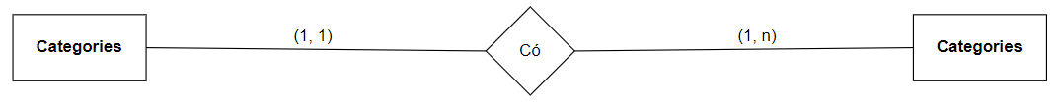

### Xét Products - Categories:

Mỗi sản phẩm thuộc về một danh mục, một danh mục có thể chứa nhiều sản phẩm.



### Xét Products – Order_details:

Mỗi sản phẩm có thể xuất hiện trong nhiều chi tiết đơn hàng, một chi tiết đơn hàng chỉ chứa thông tin của một sản phẩm.



### Xét Order_details – Orders:

Mỗi đơn hàng có nhiều chi tiết đơn hàng, và mỗi chi tiết đơn hàng thuộc về một đơn hàng.



### Xét Orders – Order_track:

Mỗi đơn hàng có thể có nhiều bản ghi theo dõi, và mỗi bản ghi theo dõi chỉ thuộc về một đơn hàng.



### Xét Products – Cart_items:

Một sản phẩm có thể nằm trong một hoặc nhiều giỏ hàng khác nhau, một khách hàng có thể có một hoặc nhiều sản phẩm.

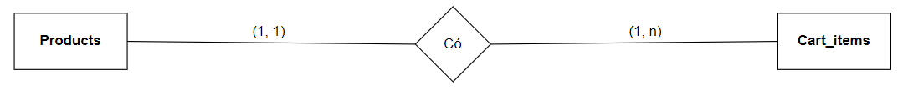

### Xét Cart_items – Customers:

Một sản phẩm có thể nằm trong một hoặc nhiều giỏ hàng khác nhau, một khách hàng có thể có một hoặc nhiều sản phẩm.



### Xét Reviews - Customers:

Mỗi khách hàng có thể có một hoặc nhiều bài đánh giá, một bài đánh giá chỉ thuộc về một khách hàng.



### Xét Products – Reviews:

Mỗi sản phẩm có thể nhận được nhiều đánh giá (review), nhưng mỗi đánh giá chỉ liên quan đến một sản phẩm.



### Xét Reviews – Reviews_votes:

Mỗi đánh giá có thể nhận được nhiều lượt bình chọn (votes), một lượt bình chọn chỉ thuộc về một đánh giá.



### Xét Reviews_votes - Customers:

Mỗi khách hàng có thể có một hoặc nhiều lượt bình chọn, lượt bình chọn phải thuộc về một khách hàng.



### Xét Orders – Customers:

Một khách hàng có thể có một hoặc nhiều đơn hàng, một đơn hàng chỉ thuộc về một khách hàng.



### Xét Customers – Addresses:

Mỗi khách hàng có một hoặc nhiều địa chỉ giao hàng, nhưng một địa chỉ giao hàng thuộc về duy nhất một khách hàng.



### Xét Addresses – Countries:

Mỗi địa chỉ giao hàng thuộc về một quốc gia, một quốc gia có thể có một hoặc nhiều địa chỉ giao hàng.

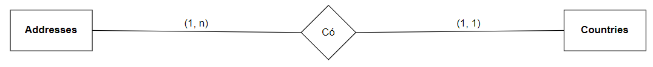

### Xét Customers – Countries:

Mỗi nước có một hoặc nhiều customer, nhưng một customer chỉ thuộc về một nước.



### Xét Countries – States:

Mỗi quốc gia có thể có một hoặc nhiều bang/ tỉnh. Mỗi một bang tỉnh thuộc về một quốc gia.



### Xét Countries – Shipping_rates:

Mỗi quốc gia có nhiều khu vực giao hàng (có thể giao hàng đến khu vực này), mỗi một khu vực giao hàng thuộc một quốc gia.



## Phân tích và hoàn thiện mô hình quan hệ

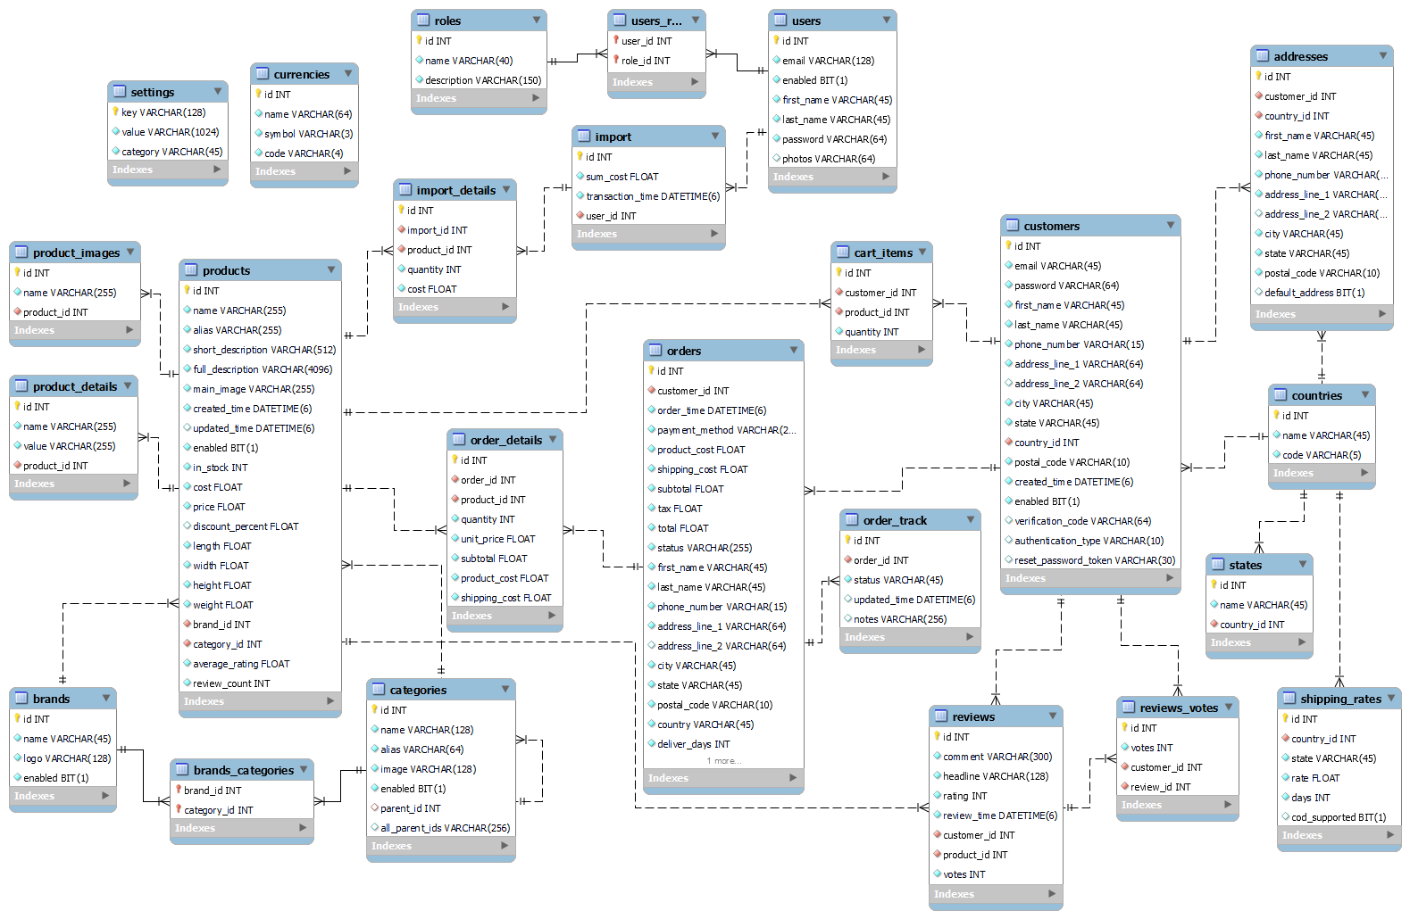

Sơ đồ 3.43: Sơ đồ diagram

# ỨNG DỤNG WEB APPLICATION

## Yêu cầu hệ thống:

* Hệ quản trị cơ sở dữ liệu: MySQL Server Workbench.
* Công cụ lập trình: IntelliJ IDEA.
* Trình duyệt web: Chrome, Internet Explorer, Firefox,...

## Demo giao diện:

### Giao diện Trang chủ:

Giao diện được hiển thị đầu tiên khi người dùng chưa đăng nhập.

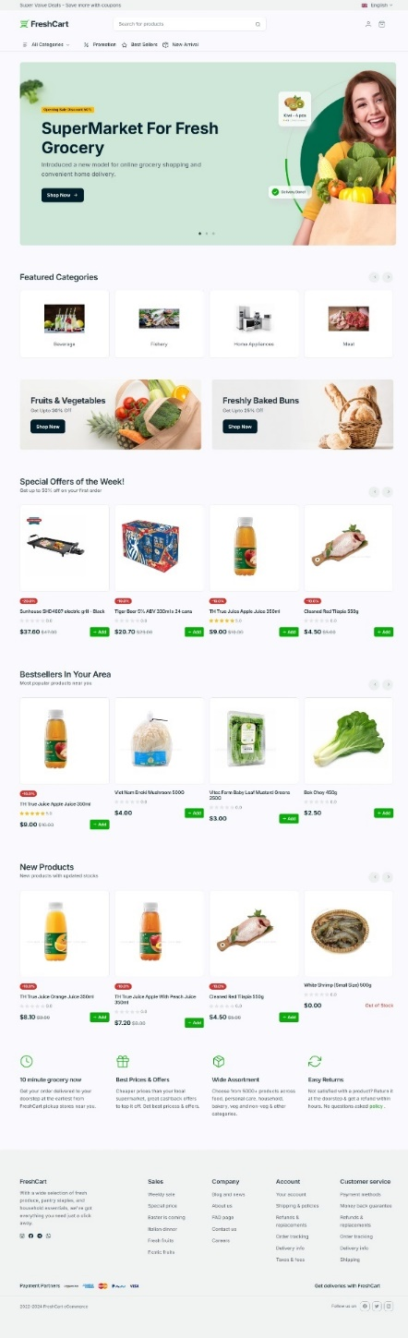

Giao diện trang chủ

### Giao diện Đăng nhập:

Sau khi click vào button đăng nhập ở gốc phải màn hình trang chủ, sẽ chuyển sang màn hình login:

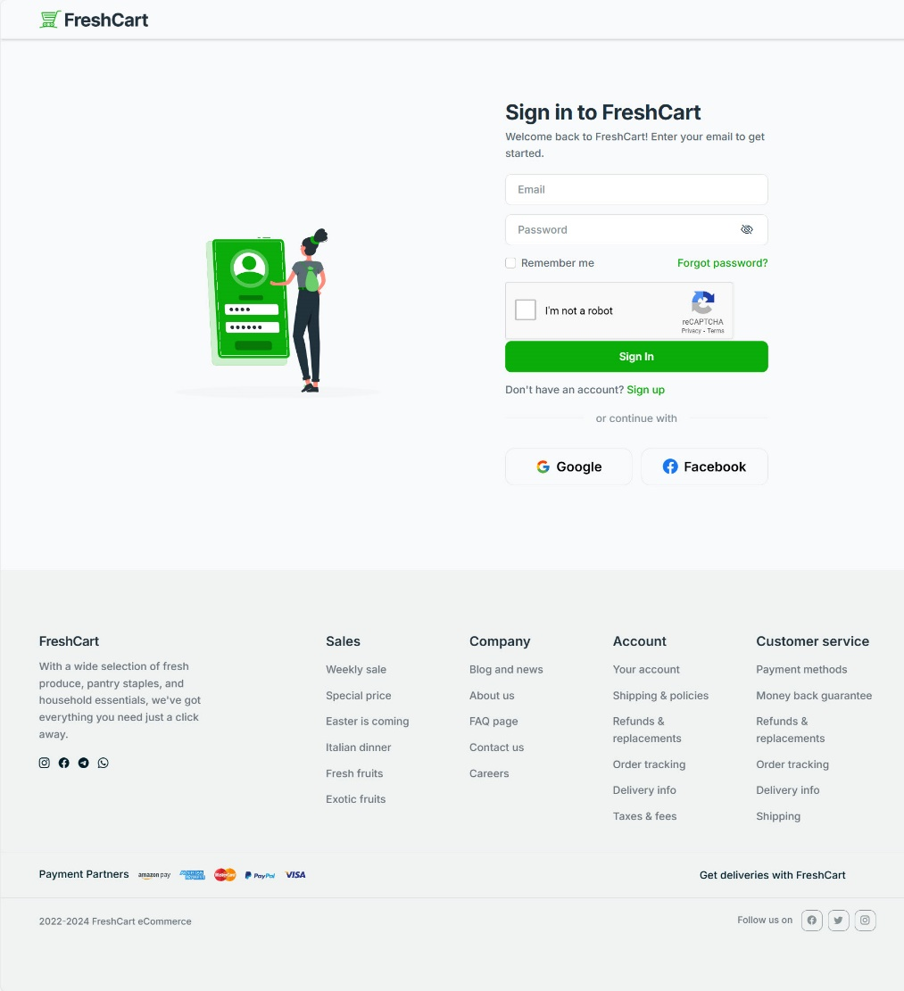

Giao diện đăng nhập

### Mua hàng:

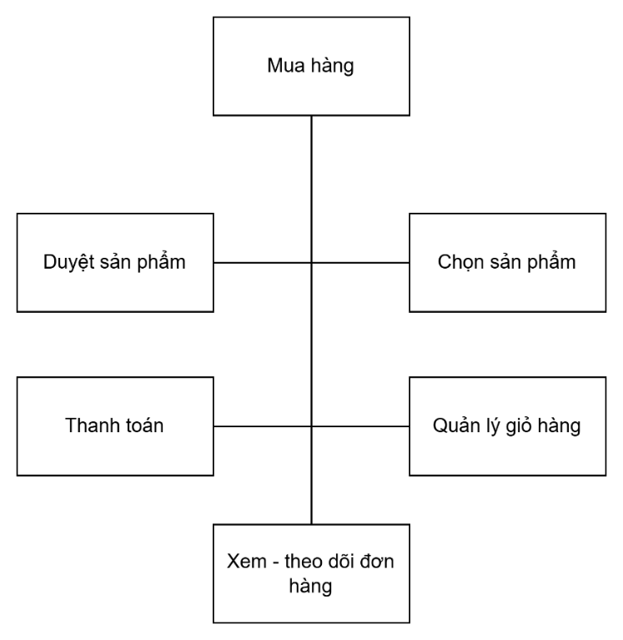

Sơ đồ 4.1: Sơ đồ chức năng mua hàng

**Chức năng duyệt sản phẩm:**

Sau khi đăng nhập, trang web sẽ chuyển hướng người dùng về trang chủ. Tại đây, người dùng nhấn vào thanh tìm kiếm để tìm kiếm sản phẩm theo tên mong muốn. Khi nhấn nút xác nhận, các sản phẩm liên quan được hiển thị như hình:

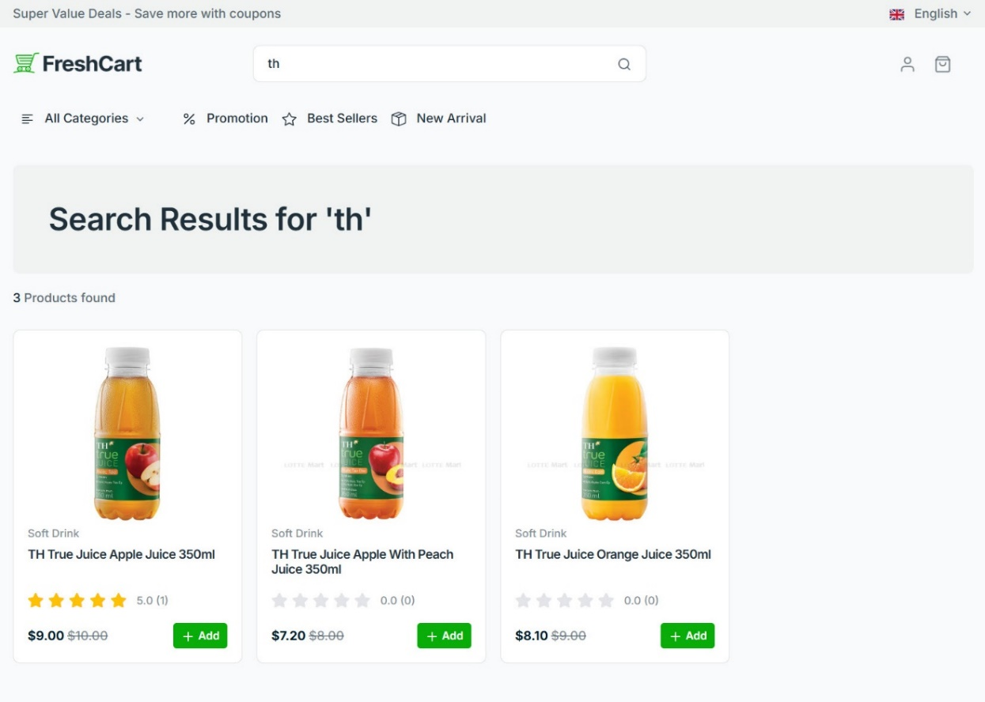

Giao diện kết quả tìm kiếm sản phẩm

Kết quả tìm kiếm sẽ được hiển thị rõ ràng với các thành phần sau:

**Giao diện bao gồm:**

* **Tiêu đề tìm kiếm**: hiển thị từ khoá đã tìm kiếm
* **Số lượng sản phẩm:** hiển thị số lượng sản phẩm được tìm thấy
* **Hình ảnh sản phẩm:** ảnh đại diện của sản phẩm
* **Danh mục sản phẩm:** danh mục liên quan đến sản phẩm
* **Đánh giá sản phẩm:** đánh giá trung bình về sản phẩm
* **Giá tiền:** hiển thị giá tiền khuyến mãi và giá tiền ban đầu
* **Nút thêm vào giỏ hàng**: khi người dùng nhấn vào nút này, sản phẩm sẽ được thêm vào giỏ hàng

Ngoài ra, khi người dùng truy cập vào một danh mục bất kì , tất cả sản phẩm liên quan đến danh mục đó sẽ được hiển thị như hình:

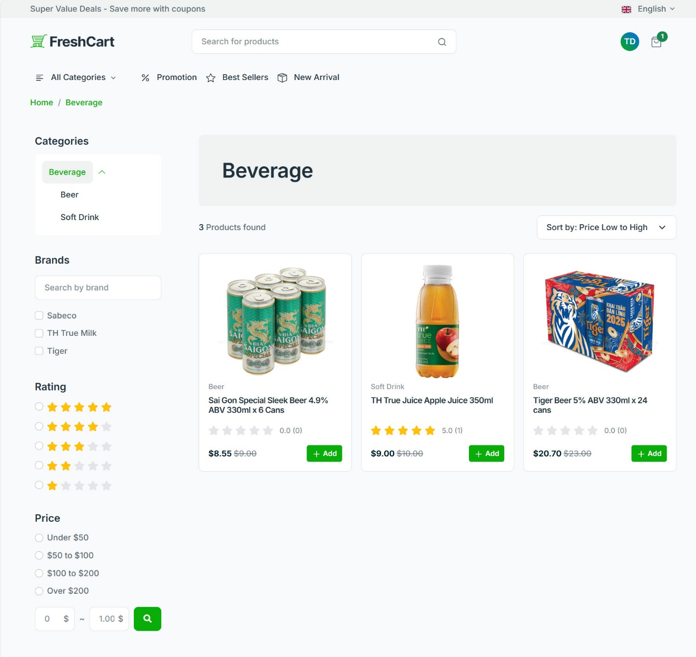

Giao diện hiển thị sản phẩm theo danh mục

Giao diện danh mục sản phẩm sẽ được hiển thị rõ ràng với các thành phần sau:

**Giao diện bao gồm:**

* **Tiêu đề danh mục:** Hiển thị tên danh mục hiện tại (Beverage).
* **Số lượng sản phẩm:** Hiển thị tổng số sản phẩm được tìm thấy trong danh mục.
* **Bộ lọc sản phẩm:** Bao gồm các tiêu chí lọc như:
* **Thương hiệu**: Lọc sản phẩm theo các nhãn hiệu (ví dụ: Sabeco, TH True Milk, Tiger).
* **Đánh giá**: Lọc sản phẩm theo số sao đánh giá của người dùng.
* **Giá tiền**: Lọc sản phẩm theo khoảng giá (ví dụ: dưới $50, $50 - $100).
* **Hình ảnh sản phẩm:** Ảnh đại diện của từng sản phẩm được hiển thị rõ ràng.
* **Tên sản phẩm:** Tên đầy đủ của từng sản phẩm.
* **Danh mục sản phẩm:** Hiển thị danh mục liên quan đến sản phẩm (ví dụ: Beer hoặc Soft Drink).
* **Đánh giá sản phẩm:** Hiển thị số sao trung bình và tổng số lượt đánh giá của người dùng.
* **Giá tiền:**
* Giá khuyến mãi (nổi bật bằng màu sắc).
* Giá ban đầu (hiển thị gạch ngang).
* **Nút thêm vào giỏ hàng**: Cho phép người dùng nhấn vào để chọn sản phẩm và thêm vào giỏ hàng.
* **Sắp xếp sản phẩm**: Tùy chọn sắp xếp sản phẩm (ví dụ: từ giá thấp đến cao).

Giao diện này giúp người dùng dễ dàng duyệt qua sản phẩm, áp dụng bộ lọc mong muốn và thực hiện hành động chọn mua sản phẩm.

**Chức năng quản lý giỏ hàng:**

Sau khi nhấn vào icon giỏ hàng, trang giỏ hàng sẽ được hiển thị

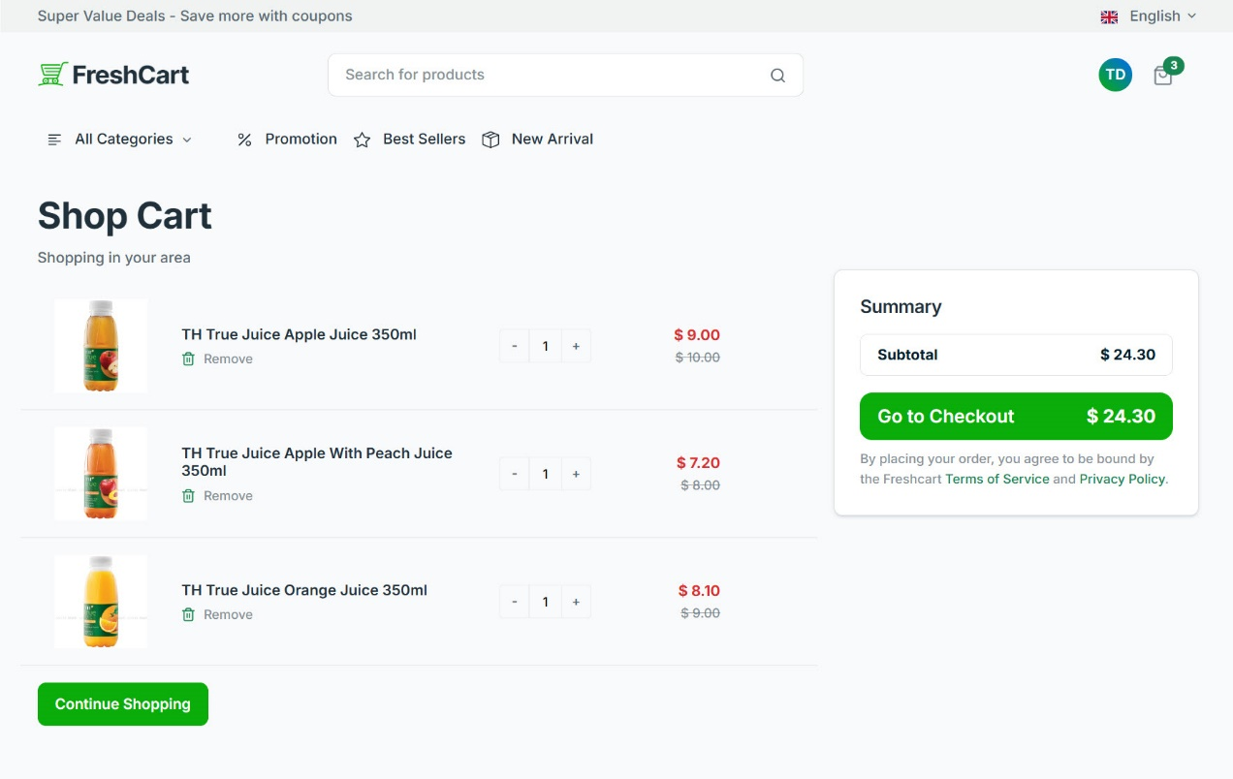

Giao diện giỏ hàng

Nếu giỏ hàng đã có sản phẩm, giao diện sẽ hiển thị danh sách các sản phẩm đã thêm vào giỏ.

Nếu giỏ hàng trống, thông báo “Your shopping cart is empty” sẽ được hiển thị.

Giao diện bao gồm:

* **Hình ảnh sản phẩm**: Hiển thị ảnh đại diện của sản phẩm. Nếu sản phẩm chưa có hình ảnh, sẽ hiển thị hình ảnh mặc định.
* **Tên sản phẩm**: Ví dụ: "TH True Juice Apple Juice 350ml".
* **Giá sản phẩm**: Hiển thị giá hiện tại và giá gốc (nếu có khuyến mãi).
* **Số lượng sản phẩm**: Có nút tăng/giảm để điều chỉnh số lượng sản phẩm.
* **Xóa sản phẩm**: Nút "Remove" để loại bỏ sản phẩm khỏi giỏ hàng.

Ngoài ra:

* **Tóm tắt đơn hàng**: Hiển thị tổng giá trị của các sản phẩm trong giỏ hàng (Subtotal). Có nút "Go to Checkout" để tiến hành thanh toán và thông báo về điều khoản dịch vụ, chính sách bảo mật.
* **Tùy chọn khác**: Nút "Continue Shopping" để quay lại trang sản phẩm và tiếp tục mua sắm.
* **Thanh tìm kiếm**: Cho phép tìm nhanh các sản phẩm bằng từ khóa không dấu.

Nếu như tăng số lượng sản phẩm vượt quá số lượng trong kho, thông báo “Exceeding stock quantity” sẽ được hiển thị.

Giao diện này giúp người dùng dễ dàng quản lý và điều chỉnh giỏ hàng trước khi thanh toán.

**Chức năng Thanh Toán:**

Sau khi người dùng nhấn vào nút “Go to Checkout”, trang thanh toán sẽ được hiển thị:

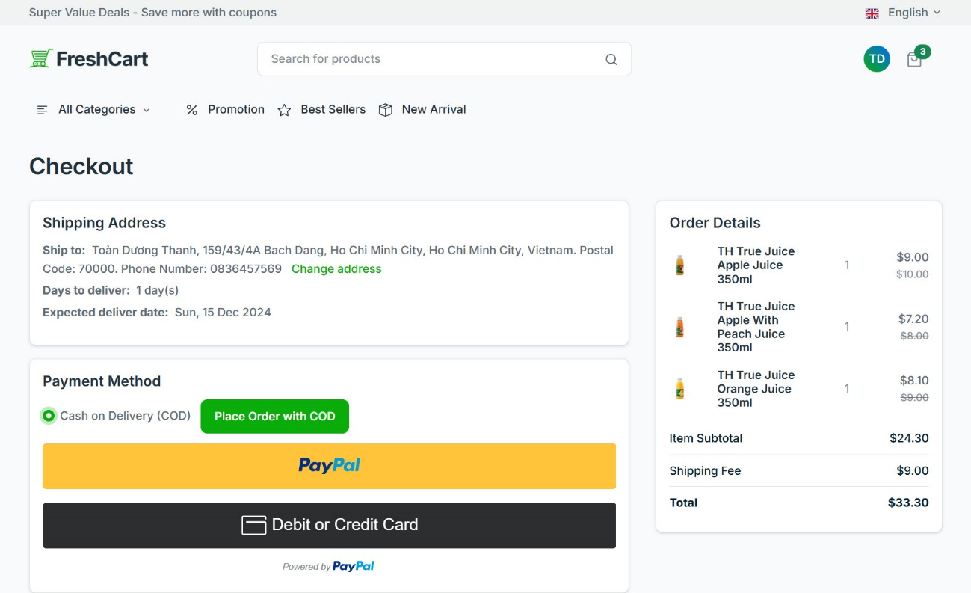

Giao diện thanh toán

Nếu người dùng đã có thông tin giao hàng, giao diện sẽ hiển thị chi tiết như sau:

**Địa chỉ giao hàng**:

* Hiển thị thông tin người nhận bao gồm: tên, địa chỉ, mã bưu điện, và số điện thoại.
* Nút "Change Address" để thay đổi địa chỉ giao hàng.
* Thời gian giao hàng dự kiến: 1 ngày, hiển thị cụ thể ngày dự kiến

**Phương thức thanh toán**:

* Cash on Delivery (COD): Lựa chọn thanh toán khi nhận hàng, với nút "Place Order with COD".
* PayPal: Tùy chọn thanh toán trực tuyến qua PayPal.
* Debit or Credit Card: Hỗ trợ thanh toán bằng thẻ ghi nợ hoặc tín dụng thông qua PayPal.

**Chi tiết đơn hàng**:

* Danh sách sản phẩm bao gồm:
* Tên sản phẩm.
* Số lượng sản phẩm.
* Giá hiển thị (bao gồm giá gốc nếu có khuyến mãi).
* Item Subtotal: Tổng giá trị sản phẩm trước phí vận chuyển.
* Shipping Fee: Hiển thị phí vận chuyển (ví dụ: $9.00).
* Total: Tổng số tiền cần thanh toán (ví dụ: $33.30).

Giao diện này giúp người dùng dễ dàng kiểm tra thông tin giao hàng và chọn phương thức thanh toán phù hợp trước khi đặt hàng.

**Chức năng xem- theo dõi đơn hàng:**

Sau khi người dùng đặt hàng thành công, người dùng chọn vào avatar và chọn vào mục orders. Tất cả các đơn đặt hàng sẽ được hiển thị

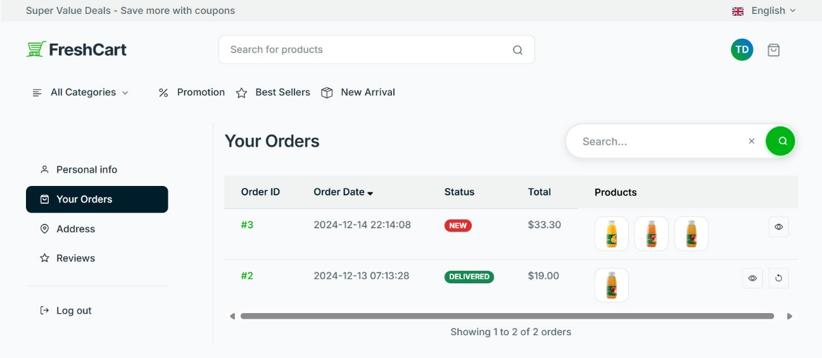

Giao diện xem danh sách đơn hàng

Nếu người dùng đã đăng nhập, giao diện quản lý đơn hàng sẽ hiển thị các tính năng và thao tác như sau:

**Thanh điều hướng bên trái**:

* **Personal info**: Quản lý thông tin cá nhân.
* **Your Orders**: Truy cập danh sách và quản lý đơn hàng.
* **Address**: Quản lý địa chỉ giao hàng.
* **Reviews**: Đánh giá sản phẩm đã mua.
* **Log out**: Đăng xuất.

**Danh sách đơn hàng**:

* **Order ID**: Mã định danh đơn hàng (ví dụ: #3, #2).
* **Order Date**: Hiển thị ngày đặt hàng, có thể sắp xếp theo thứ tự thời gian.
* **Status**: Trạng thái đơn hàng
* **Total**: Tổng giá trị của đơn hàng.
* **Products**: Hình ảnh minh họa sản phẩm trong đơn hàng.

**Tìm kiếm đơn hàng**: Thanh tìm kiếm hỗ trợ tìm nhanh đơn hàng bằng từ khóa.

**Chi tiết đơn hàng**:

* **Nút xem chi tiết**: Biểu tượng con mắt, cho phép hiển thị thông tin chi tiết của đơn hàng.
* **Nút trả hàng**: Nút này sẽ được hiển thị nếu đơn hàng đã được giao thành công và trong thời hạn 14 ngày kể từ khi nhận hàng.

Giao diện này giúp người dùng dễ dàng theo dõi, quản lý danh sách đơn hàng, và thực hiện các thao tác cần thiết như xem chi tiết hoặc trả hàng khi cần thiết.

Sau khi người dùng nhấn vào nút xem chi tiết (View Details), giao diện chi tiết đơn hàng sẽ được hiển thị

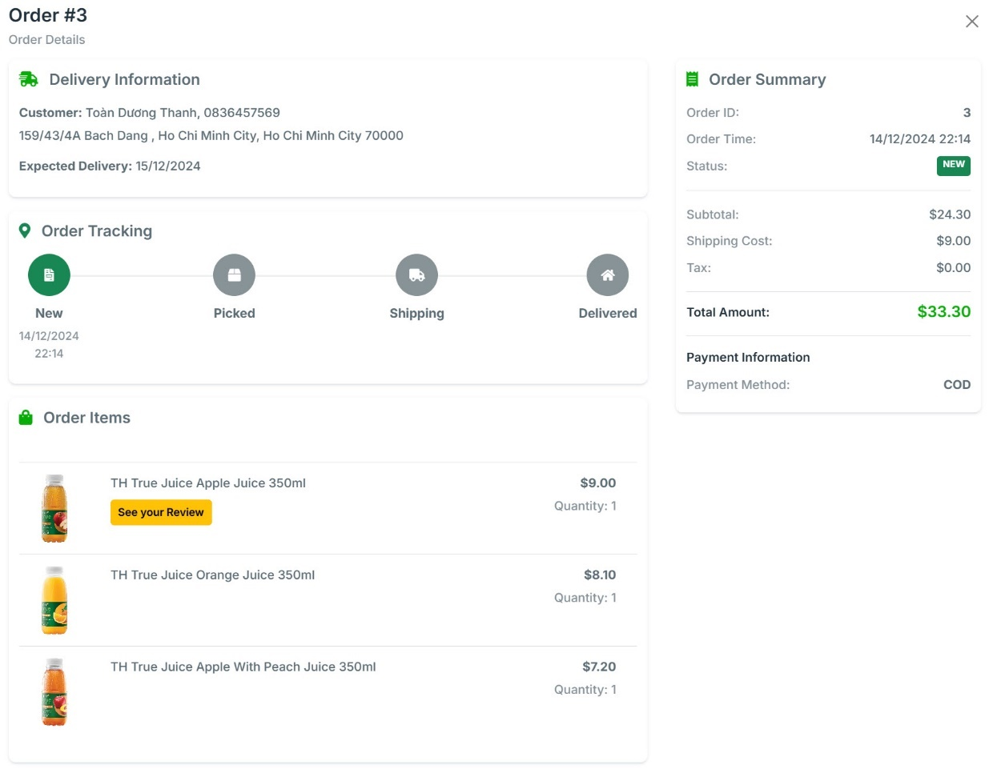

Giao diện xem chi tiết đơn hàng

Giao diện xem chi tiết đơn hàng hiển thị đầy đủ thông tin đơn hàng và các bước theo dõi trạng thái

Trạng thái hiện tại của đơn hàng sẽ được hiển thị qua các bước:

* **New:** Đơn hàng mới được tạo
* **Picked**: Đơn hàng đã xử lý và chuẩn bị được giao cho đơn vị vận chuyển
* **Shipping**: Đơn hàng đang trên đường giao
* **Delivered**: Đơn hàng được giao thành công

Nút “Write review” sẽ được hiển thị sau khi đơn hàng được giao thành công. Nút “See your review” được hiển thị khi người dùng đã viết đánh giá về sản phẩm đó.

Người dùng có thể xem được tổng quan đơn hàng với các thông tin như mã đơn hàng, tình trạng hiện tại, ngày đặt hàng, tổng tiền thanh toán và phương thức thanh toán.

Giao diện hiển thị trực quan giúp người dùng dễ dàng theo dõi trạng thái vận chuyển và các chi tiết đơn hàng.

Các sản phẩm và tổng chi phí được hiển thị rõ ràng, đảm bảo người dùng có thể kiểm tra thông tin một cách thuận tiện và nhanh chóng.

### Dashboard:

**\*Giao diện Dashboard Admin:** Hiển thị thông tin sơ lược về doanh thu, lợi nhuận, các short cut đến các chức năng khác

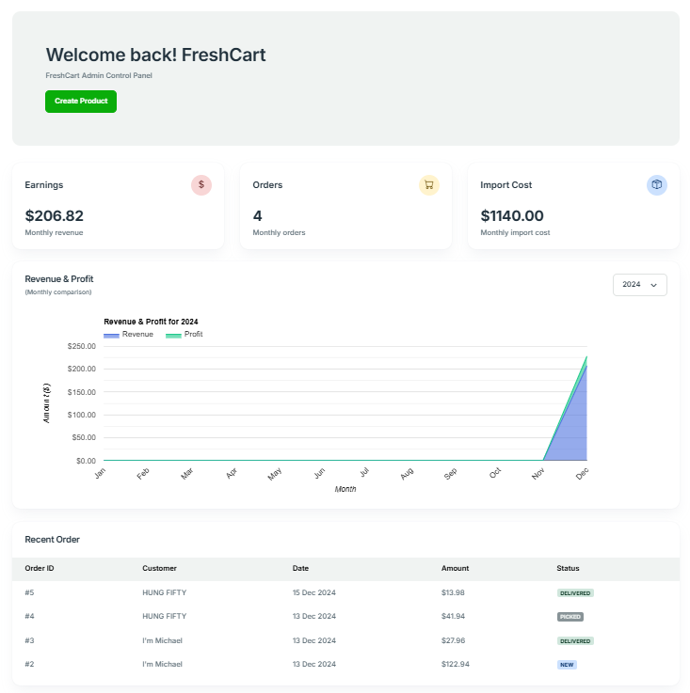

Màn hình Dashboard

### Quản lý kho:

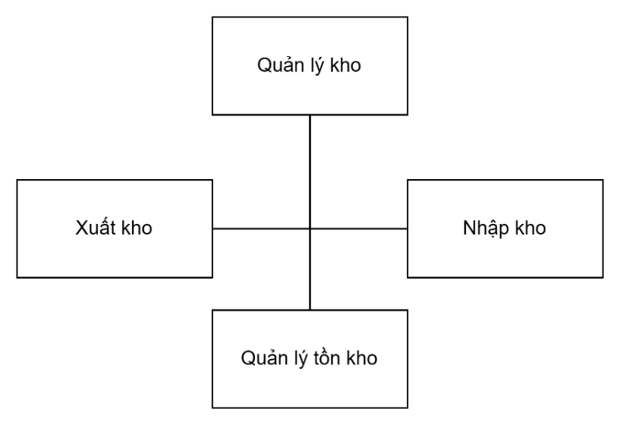

Sơ đồ 4.2: Sơ đồ chức năng quản lý kho

**\* Giao diện quản lý phiếu nhập**: gồm các chức năng xem chi tiết phiếu nhập, xuất định dạng excel, csv và thêm phiếu nhập

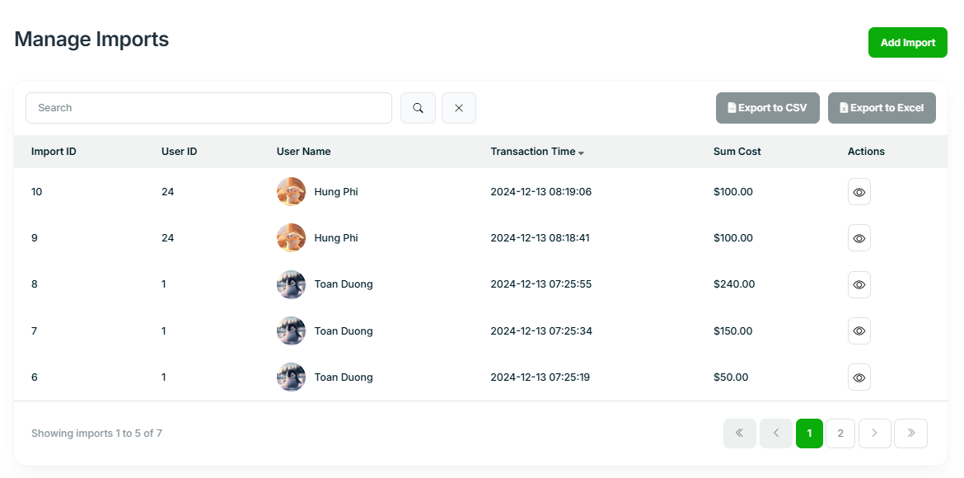

Giao diện chức năng quản lý phiếu nhập

Màn hình này sẽ lấy từ CSDL phiếu nhập và chi tiết phiếu nhập để hiển thị danh sách các phiếu nhập, khi click vào phần thông của phiếu nhập, sẽ hiển thị ra các chi tiết của phiếu nhập tại thời điểm đó

Khi nhấn vào ‘Export to CSV’ hay ‘Export to Excel’, thông tin của danh sách sẽ được xuất dưới dạng file .csv và .xlsx tương ứng

**\* Giao diện chi tiết phiếu nhập**

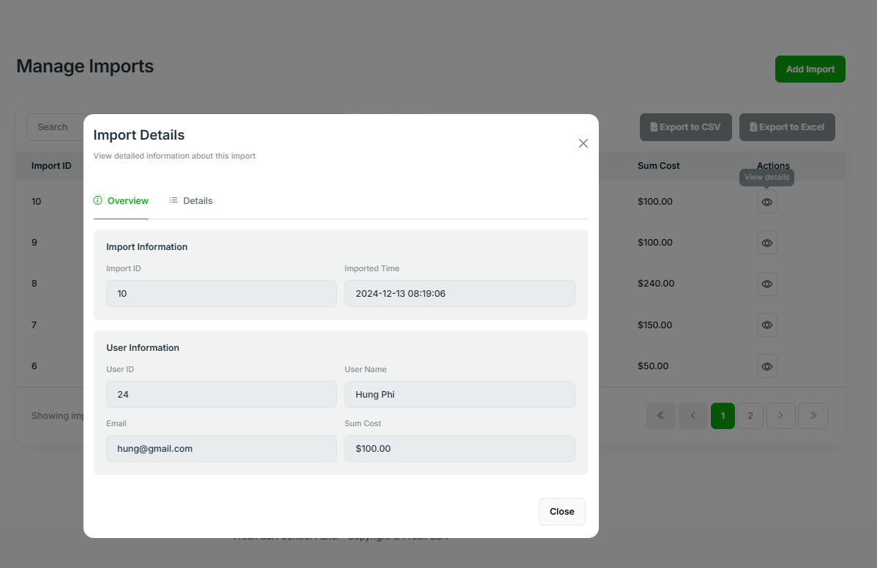

Giao diện chi tiết phiếu nhập (Overview)

Tab Overview, hiển thị các thông tin cơ bản về phiếu nhập như nhân viên tạo phiếu, thời gian, ID và tổng tiền nhập của phiếu

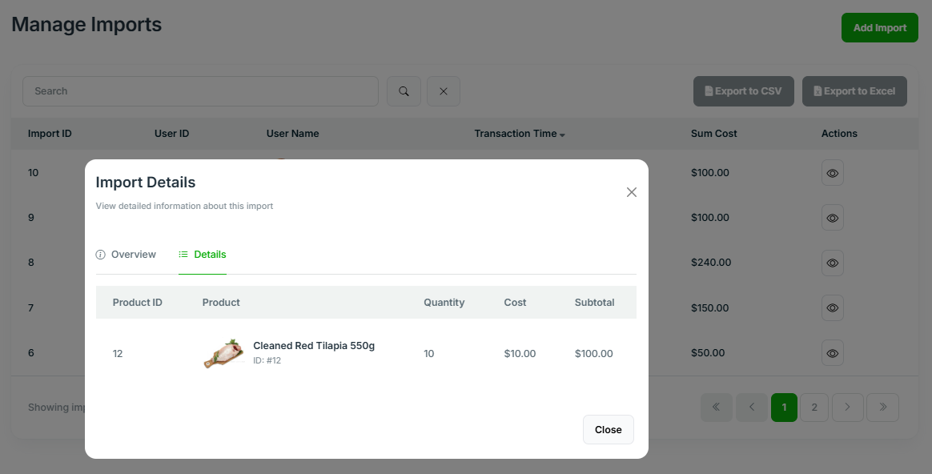

Giao diện chi tiết phiếu nhập (Details)

Tab Details, hiển thị các thông tin cơ bản về sản phẩm được nhập gồm ID sản phẩm, số lượng, đơn giá và tổng tiền

**\* Giao diện thêm phiếu nhập**

Khi bấm thêm phiếu nhập, giao hiện hiện ra để nhập thông tin phiếu nhập và thêm danh sách các sản phẩm cần nhập cho chi tiết phiếu nhập.

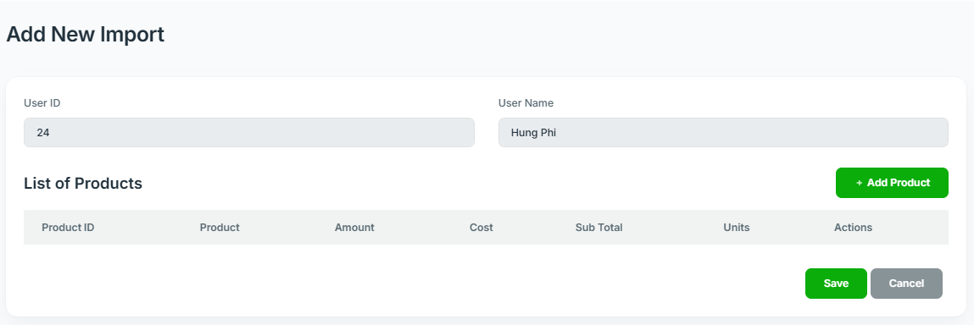

Giao diện thêm phiếu nhập

Trong màn hình này, ta sẽ có thêm nút ‘Add Product’ để thêm sản phẩm vào danh sách ‘List of Products’ được hiển thị ở dưới. Sau khi hoàn tất việc thêm nhấn ‘Save’ hệ thống sẽ lưu toàn bộ thông tin xuống CSDL

**\* Giao diện thêm sản phẩm**

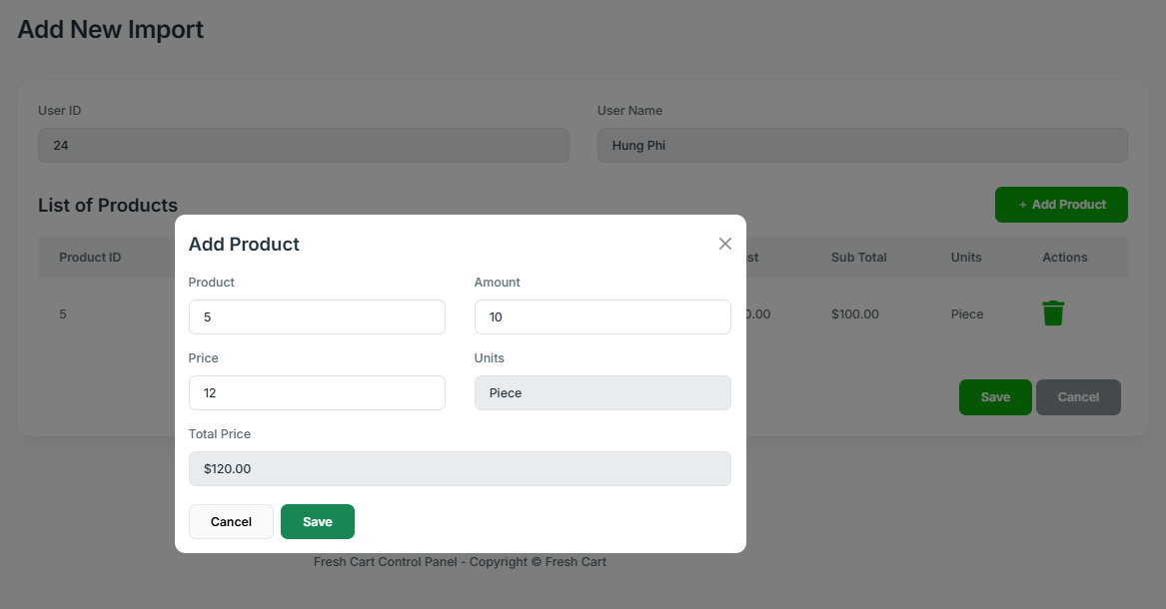

Giao diện thêm sản phẩm

Ở giao diện này, chọn sản phẩm cần nhập (hệ thống load lên danh sách sản phẩm của website có thể nhập hàng), nhập số lượng và đơn giá tại thời điểm hiện tại của sản phẩm, giá tiền tổng sẽ tự động tính ở trường ‘Total Price’, trường hợp nhập thiếu hay sai, hệ thống sẽ thông báo lỗi và không cho lưu, sau khi hoàn tất thì nhấn ‘Save’, thông tin sẽ được đổ vào danh sách sản phẩm ở màn hình hiện tại

### Thống kê:



Sơ đồ 4.3: Sơ đồ chức năng thống kê

**\*Giao diện thống kê**

Để thực hiện thống kê, click chọn các nút thời gian hoặc chọn giai đoạn thời gian mong muốn ngày bắt đầu và ngày kết thúc.

Nếu ngày bắt đầu lớn hơn ngày kết thúc, khi click thống kê sẽ nhận thông báo lỗi ngày không hợp lệ.

Kiểm tra nếu thời gian hợp lệ sẽ tiến hành thống kê, dữ liệu trả về bao gồm tổng đơn hàng, tổng ship, tổng lợi nhuận và tổng doanh thu

Tab Date hiển thị thông tin doanh thu lợi nhuận trong ngày, tab Category hiển thị doanh thu lợi nhuận theo danh mục và Products sẽ hiển thị danh sách sản phẩm bán ra kèm các thông tin về doanh thu, lợi nhuận

Trên mỗi tab sẽ có các nút tải hình ảnh hoặc tải dữ liệu csv tương ứng, khi nhấn thì sẽ được tải tự động xuống máy của người dùng

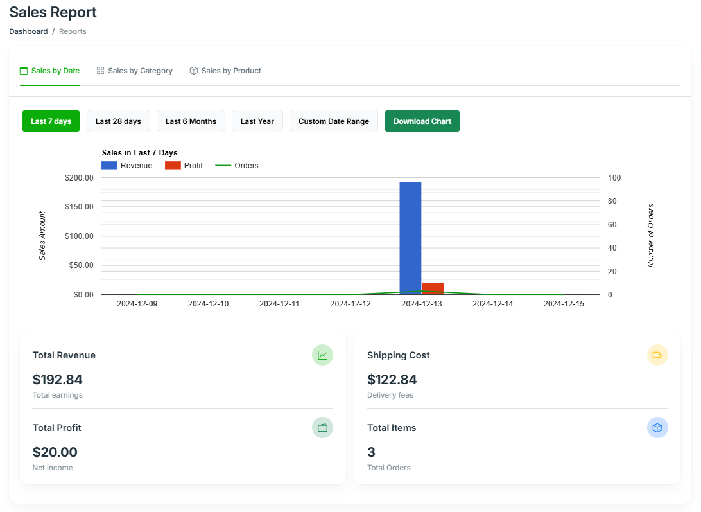

Giao diện thống kê (Date)

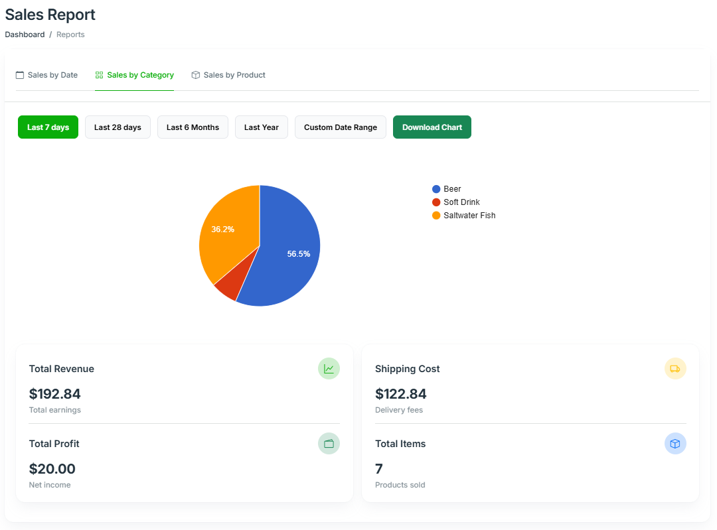

Giao diện thống kê (Category)

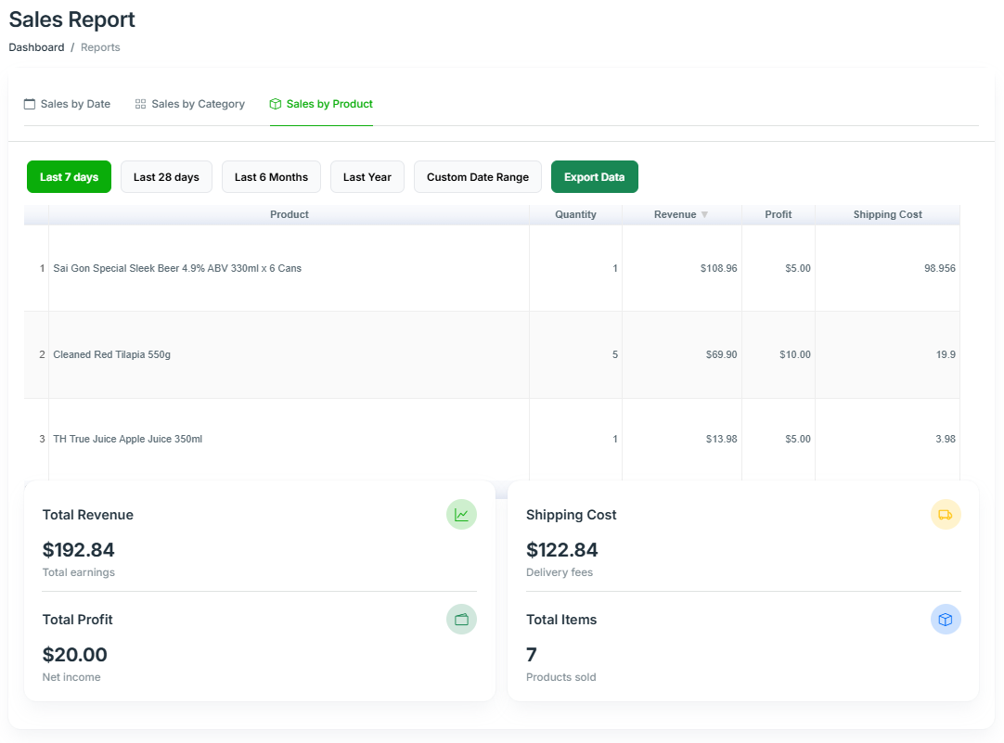

Giao diện thống kê (Product)

### Quản lý nhân viên:



Sơ đồ 4.4: Sơ đồ chức năng quản lý nhân viên

**\*Giao diện quản lý nhân viên:** gồm các chức năng xuất định dạng excel, csv, thêm mới một nhân viên và chỉnh sửa, disable nhân viên

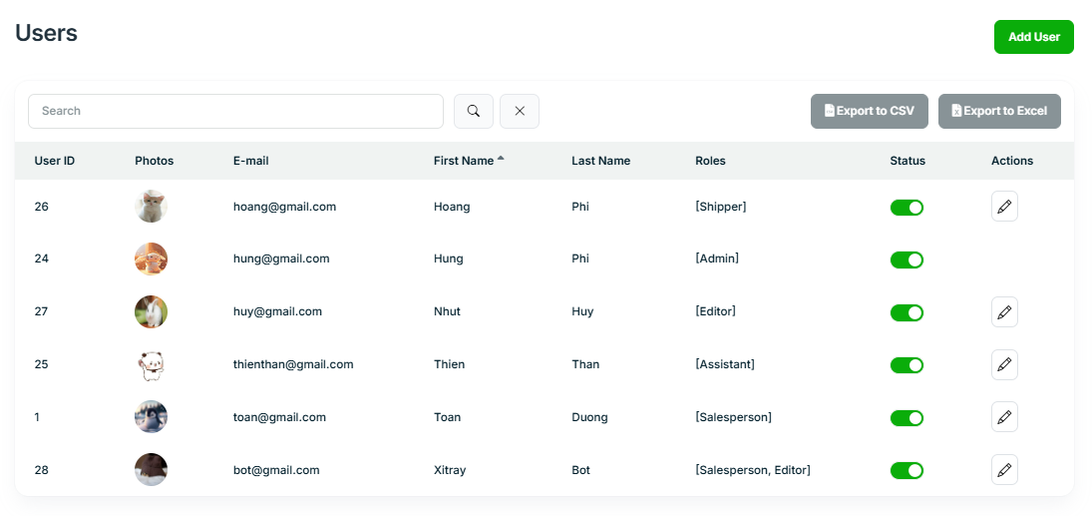

Giao diện quản lý nhân viên

Màn hình này sẽ lấy từ CSDL User, Role và User_Role để hiển thị danh sách các nhân viên của hệ thống, khi click vào phần thông của phiếu nhập, sẽ hiển thị ra các chi tiết của phiếu nhập tại thời điểm đó

Khi nhấn vào ‘Export to CSV’ hay ‘Export to Excel’, thông tin của danh sách sẽ được xuất dưới dạng file .csv và .xlsx tương ứng

**\*Giao diện chỉnh sửa nhân viên:**

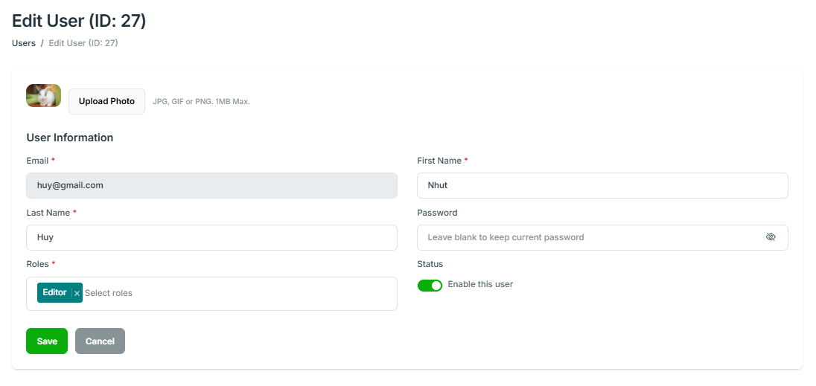

Giao diện chỉnh sửa thông tin nhân viên

Trong màn hình này, thông tin nhân viên trong CSDL sẽ được ánh xạ lên form nhập liệu tương ứng với email của nhân viên, ở đây ta có thể chỉnh sửa các thông tin theo mong muốn, nếu không muốn đổi pass thì không điền trường password, danh sách roles sẽ được load lên từ CSDL để admin chọn vai trò tương ứng cho nhân viên, khi nhấn lưu thì các trường * phải được nhập đầy đủ mới cho lưu, có thể disable một nhân viên nếu muốn. sau khi hoàn tất nhấn lưu, sau đó sẽ quay trở lại trang danh sách nhân viên, nhấn lưu hệ thống sẽ ghi nhận và trả về trang danh sách.

**\*Giao diện thêm mới nhân viên:**

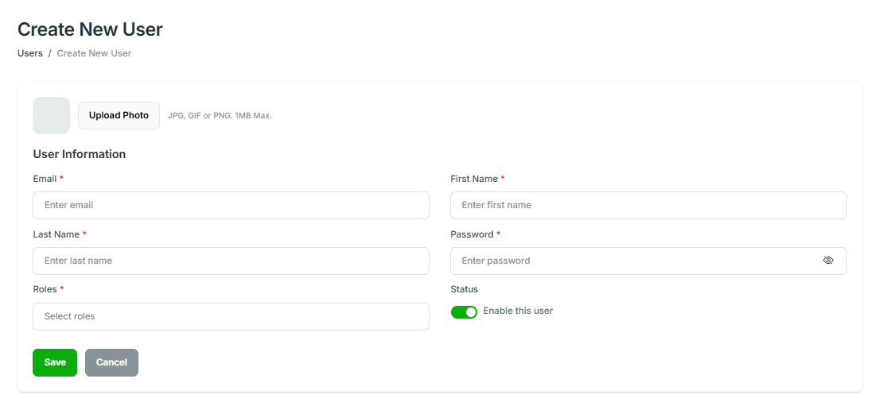

Giao diện thêm mới nhân viên

Trong màn hình này, ta buộc phải điền tất cả thông tin cho nhân viên, ảnh thì có thể không cần upload, sau khi hoàn tất nhấn lưu, sau đó sẽ quay trở lại trang danh sách nhân viên.

### Quản lý đánh giá:



Sơ đồ 4.5: Sơ đồ chức năng quản lý đánh giá

**\*Giao diện quản lý đánh giá:** gồm các chức năng thêm – xoá – sửa

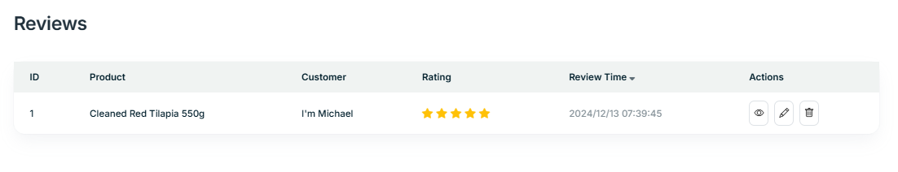

Giao diện chức năng quản lý đánh giá

**\*Giao diện xem đánh giá:**

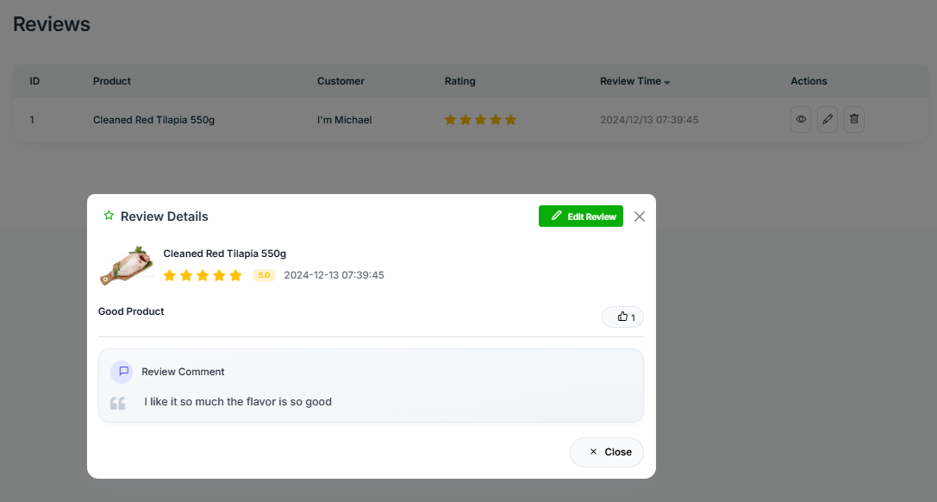

Giao diện xem đánh giá

**\*Giao diện sửa đánh giá:** Chỉ sửa được tiêu đề và nội dung

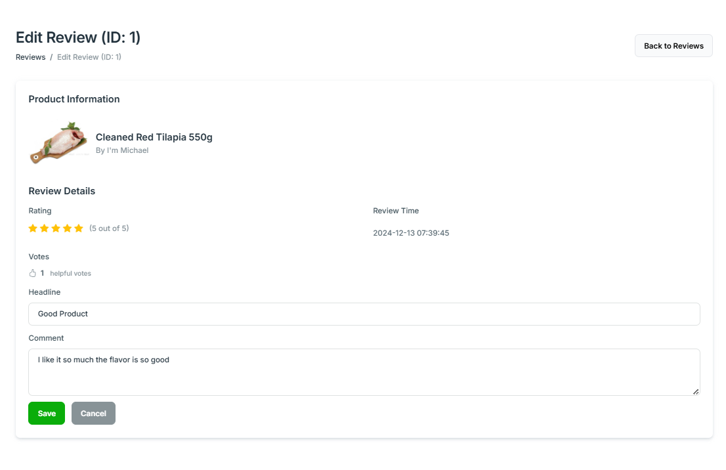

Giao diện sửa đánh giá

**\*Giao diện xoá đánh giá:** Xoá đi một đánh giá không phù hợp

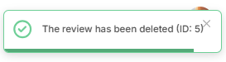

Giao diện xoá đánh giá

### Quản lý thương hiệu:

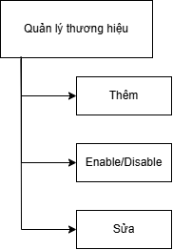

Sơ đồ 4.6: Sơ đồ chức năng quản lý thương hiệu

**\*Giao diện quản lý thương hiệu:** Có các chức năng thêm – enable/disable - sửa.

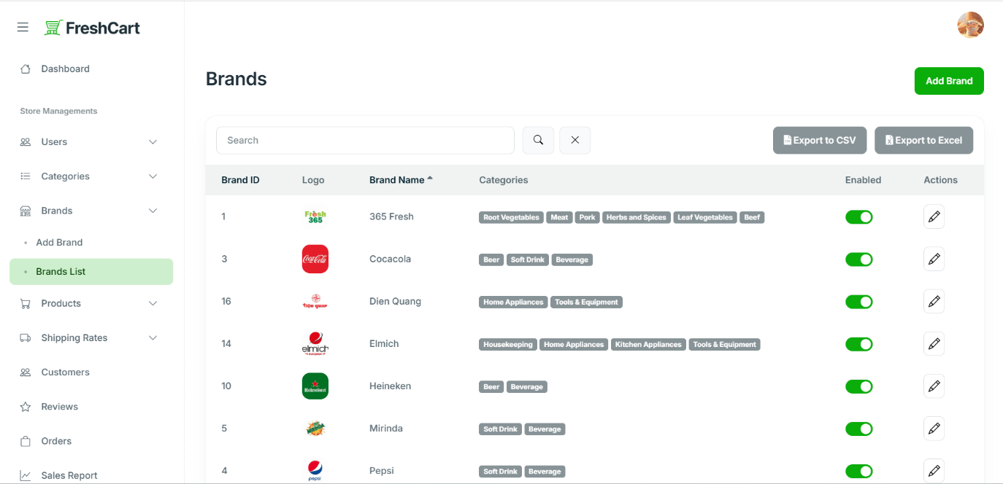

Giao diện quản lý danh mục thương hiệu

Có thể tìm kiếm thương hiệu bằng thanh “Search”.

Có thể Enable/Disable thương hiệu bằng button ở cột Status.

Khi click vào icon “bút” ở cột actions ở sẽ nhảy vào trang chỉnh sửa thương hiệu tương ứng với hàng được chọn.

Khi click vào button “Add Brand” sẽ chuyển đến trang thêm thương hiệu.

Khi click vào button “Export to CSV” sẽ tự động tải về file csv chứa nội dung là danh sách các thương hiệu.

Khi click vào button “Export to Excel” sẽ tự động tải về file excel chứa nội dung là danh sách các thương hiệu.

**\*Giao diện thêm thương hiệu:**

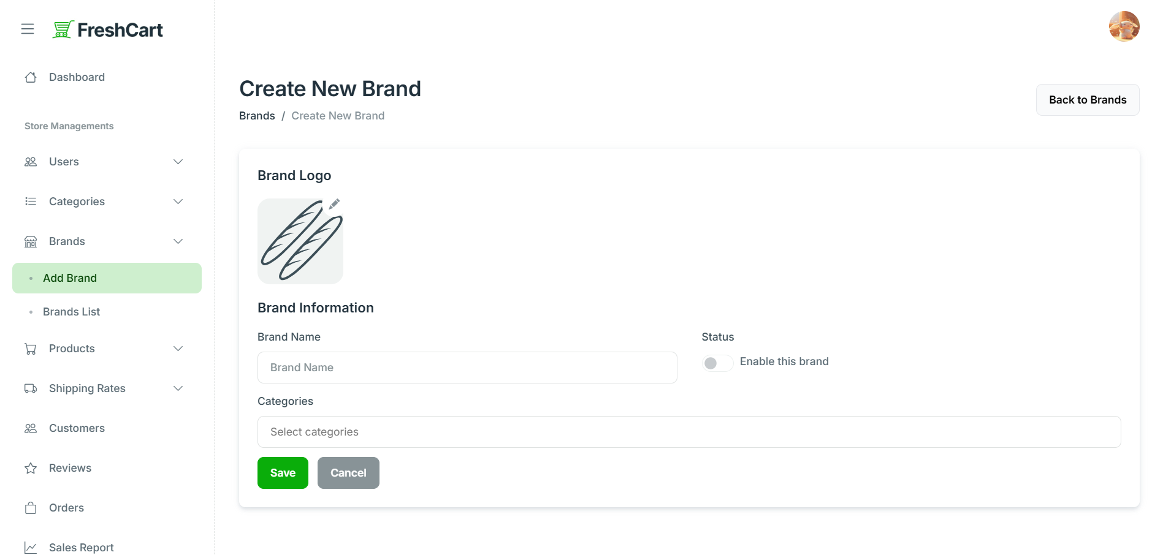

Giao diện thêm thương hiệu.

* Phải nhập “Brand Name” và tải ảnh lên mới có thể nhấn “Save”.
* Có thể nhấn button “Back to Brands” để quay về danh sách thương hiệu.
* Sau khi nhấn Save sẽ quay về màn hình chính và hiển thị thông báo:



Thông báo thêm thương hiệu thành công.

\***Giao diện sửa thương hiệu:**

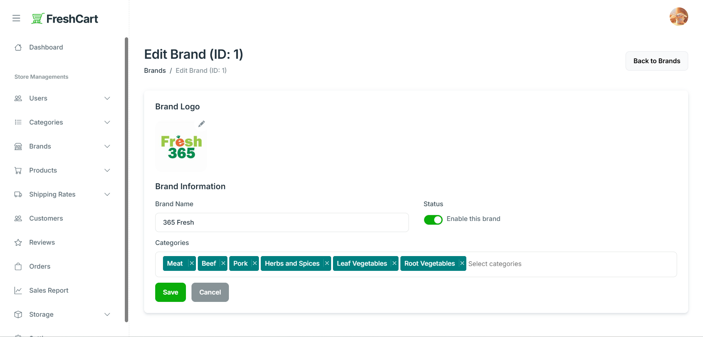

Giao diện sửa thương hiệu.

Phải nhập “Brand Name” và tải ảnh lên mới có thể nhấn “Save”.

Có thể điều chỉnh Enable/Disable của thương hiệu ở đây.

Có thể nhấn button “Back to Brands” hoặc “Cancel” để quay về danh sách thương hiệu.

Sau khi nhấn Save sẽ quay về màn hình danh sách thương hiệu và hiển thị thông báo:

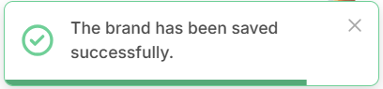

Thông báo sửa thương hiệu thành công.

### Quản lý danh mục:

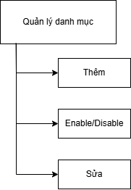

Sơ đồ 4.7: Sơ đồ chức năng quản lý danh mục

**\*Giao diện quản lý danh mục:** Có các chức năng thêm – enable/disable - sửa.

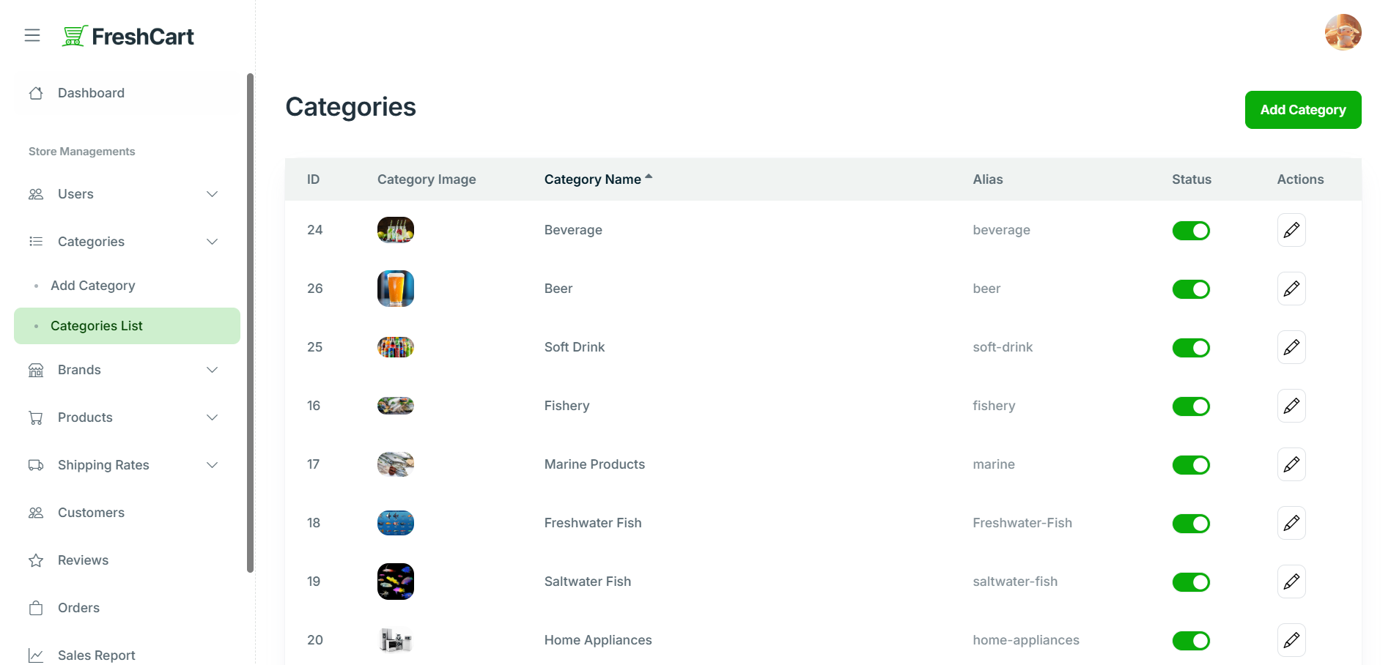

Giao diện quản lý danh mục.

Có thể Enable/Disable danh mục bằng button ở cột Status.

Khi click vào icon “bút” ở cột actions ở sẽ nhảy vào trang chỉnh sửa thương hiệu tương ứng với hàng được chọn.

Khi click vào button “Add Brand” sẽ chuyển đến trang thêm thương hiệu.

**\*Giao diện thêm danh mục:**

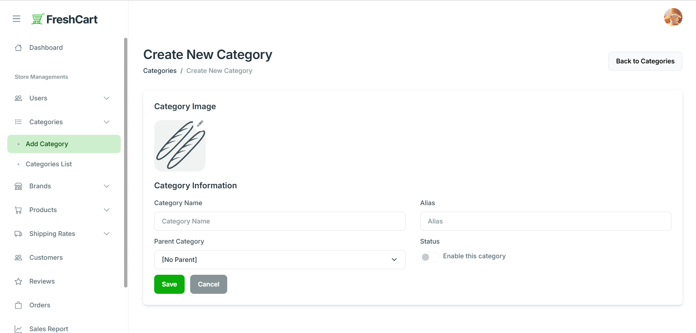

Giao diện thêm danh mục.

Phải nhập các trường Category Name, Alias mới có thể nhấn “Save”.

Có thể nhấn button “Back to Categories” hoặc “Cancel” để quay về danh sách danh mục.

Sau khi nhấn Save sẽ quay về màn danh sách danh mục và hiển thị thông báo:

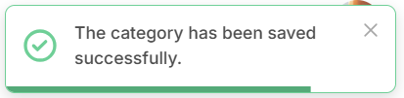

Thông báo thêm danh mục thành công.

**\*Giao diện sửa danh mục:**

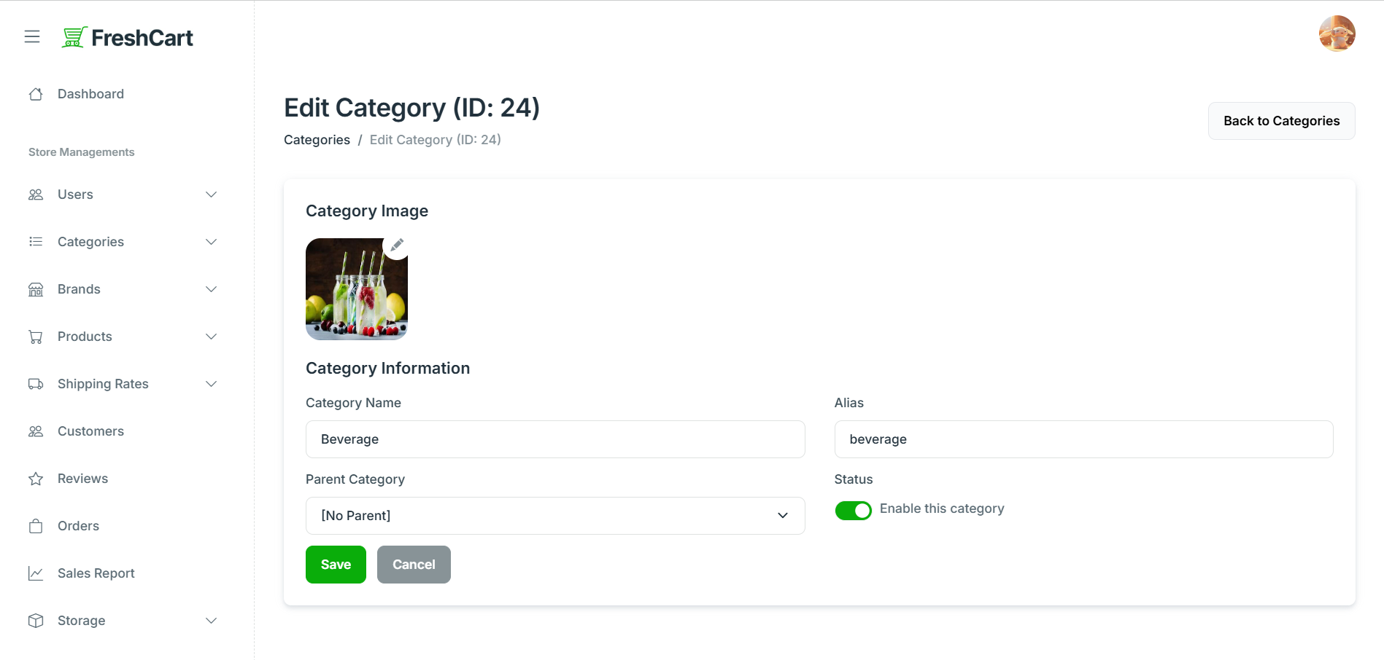

Giao diện sửa danh mục.

Phải nhập “Category Name” và “Alias” mới có thể nhấn “Save”.

Có thể điều chỉnh Enable/Disable của danh mục ở đây.

Có thể nhấn button “Back to Categories” hoặc “Cancel” để quay về danh sách thương hiệu.

Sau khi nhấn Save sẽ quay về màn hình danh sách thương hiệu và hiển thị thông báo:

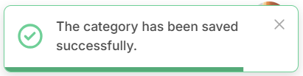

Giao diện sửa danh mục thành công.

### Quản lý sản phẩm:

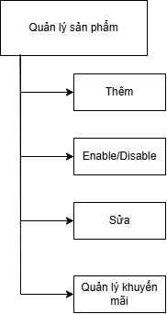

Sơ đồ 4.8: Sơ đồ chức năng quản lý sản phẩm

**\*Giao diện quản lý sản phẩm:** Có các chức năng thêm – enable/disable – sửa – quản lý khuyến mãi

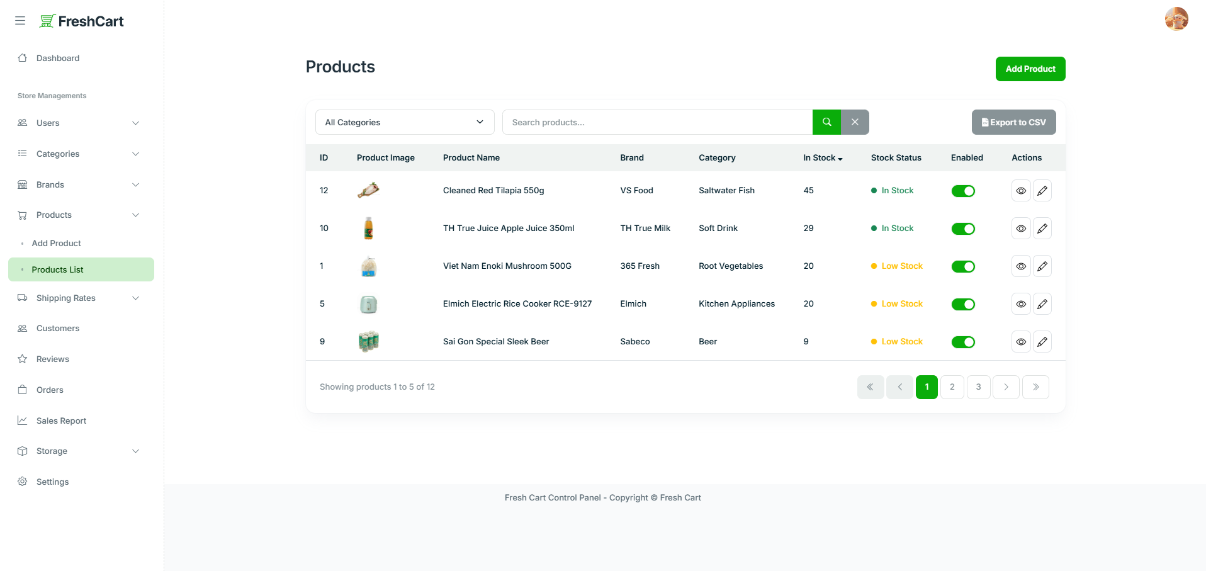

Giao diện quản lý sản phẩm.

Có thể tìm kiếm sản phẩm bằng thanh “Search”.

Có thể lọc sản phẩm bằng cách chọn category ở “All Categories”.

Có thể Enable/Disable thương hiệu bằng button ở cột Status.

Khi click vào icon “mắt” ở cột actions sẽ hiển thị giao diện xem thông tin sản phẩm.

Khi click vào icon “bút” ở cột actions ở sẽ nhảy vào trang chỉnh sửa sản phẩm tương ứng với hàng được chọn.

Khi click vào button “Add Product” sẽ chuyển đến trang thêm thương hiệu.

Khi click vào button “Export to CSV” sẽ tự động tải về file csv chứa nội dung là danh sách các sản phẩm.

Khi màn hình danh sách sản phẩm vừa được load sẽ xuất hiện cảnh báo về tình trạng tồn kho của sản phẩm:

* Các sản phẩm tồn kho bằng 0 sẽ hiển thị màu đỏ “Out of Stock” ở cột Stock Status.
* Các sản phẩm tồn kho <= 20 sẽ hiển thị màu vàng “Low Stock” ở cột Stock Status.
* Các sản phẩm tồn kho > 20 sẽ hiển thị màu xanh “In Stock” ở cột Stock Status.

Trong chỉnh sửa phẩm, phần chi tiết sản phẩm “Overview” ta có thể giảm giá (khuyến mãi) sản phẩm ở trường “Sale Price”

**\*Giao diện xem thông tin sản phẩm:**

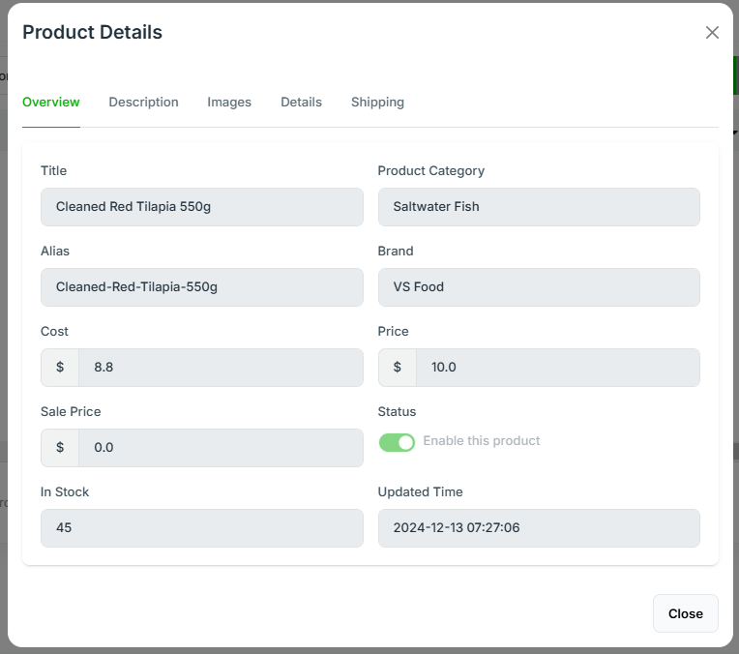

Giao diện xem thông tin sản phẩm (Overview).

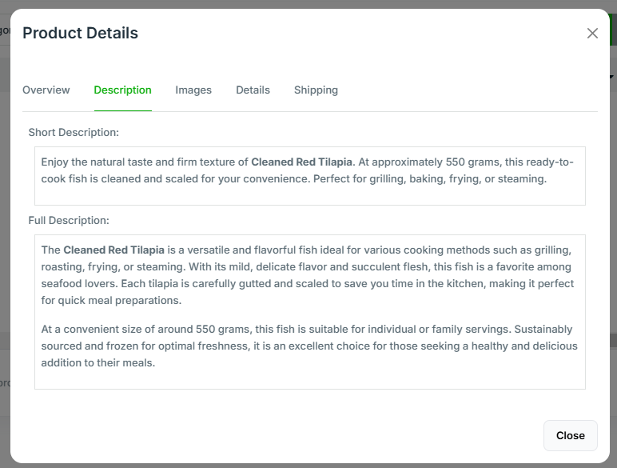

Giao diện xem thông tin sản phẩm (Description).

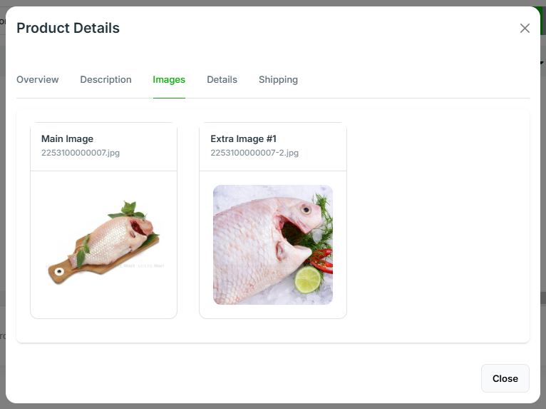

Giao diện xem thông tin sản phẩm (Images).

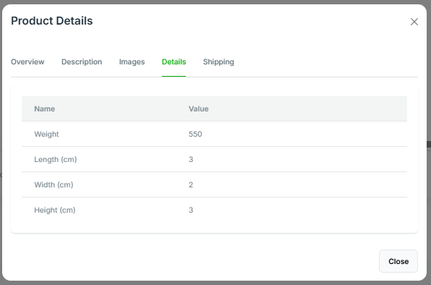

Giao diện xem thông tin sản phẩm (Details).

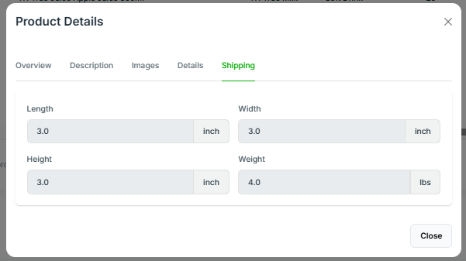

Giao diện xem thông tin sản phẩm (Shipping).

**\*Giao diện sửa thông tin sản phẩm:**

**-** Ở mục sửa sản phẩm:

+ Admin được phép sửa toàn bộ trừ giá nhập sản phẩm (cost)

+ Editor được phép chỉnh sửa toàn bộ nhưng không được phép sửa giá nhập (cost), giá bán (price) và giá khuyến mãi (sale)

+ Salesperson được phép chỉ sửa mỗi giá bán ra (price) và giá khuyến mãi (sale)

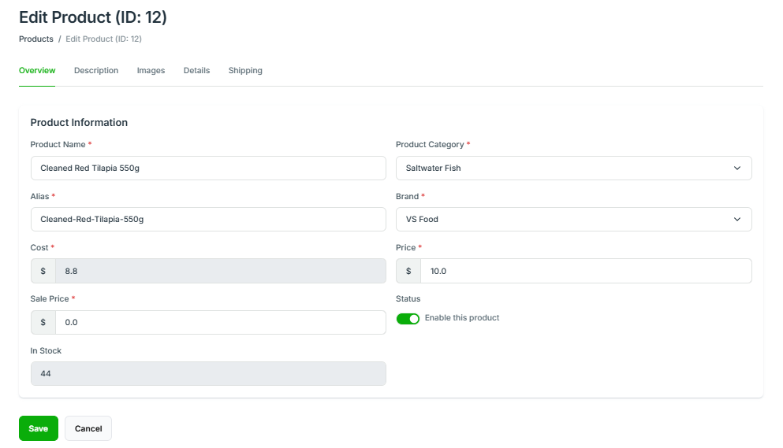

Giao diện sửa thông tin sản phẩm (Overview).

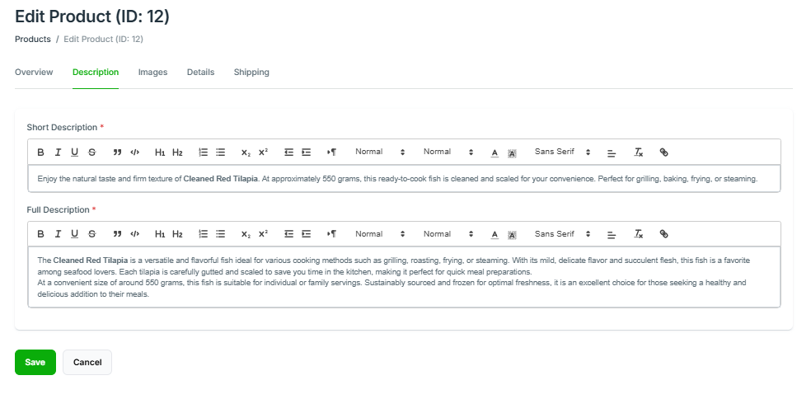

Giao diện sửa thông tin sản phẩm (Description).

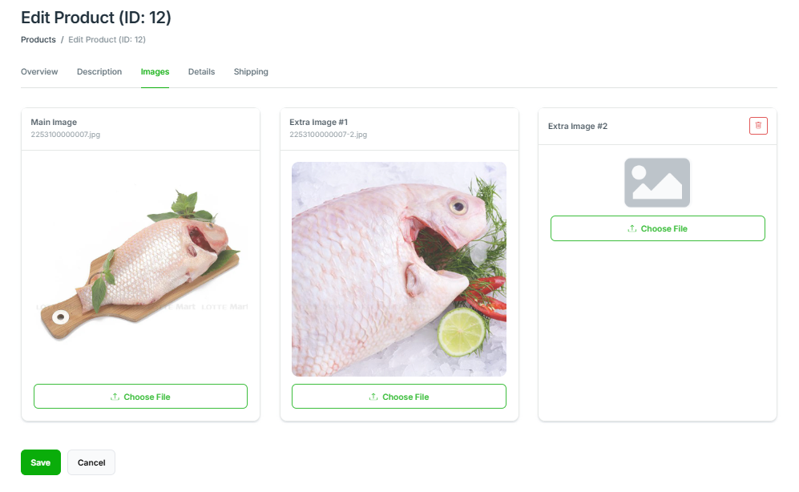

Giao diện sửa thông tin sản phẩm (Images).

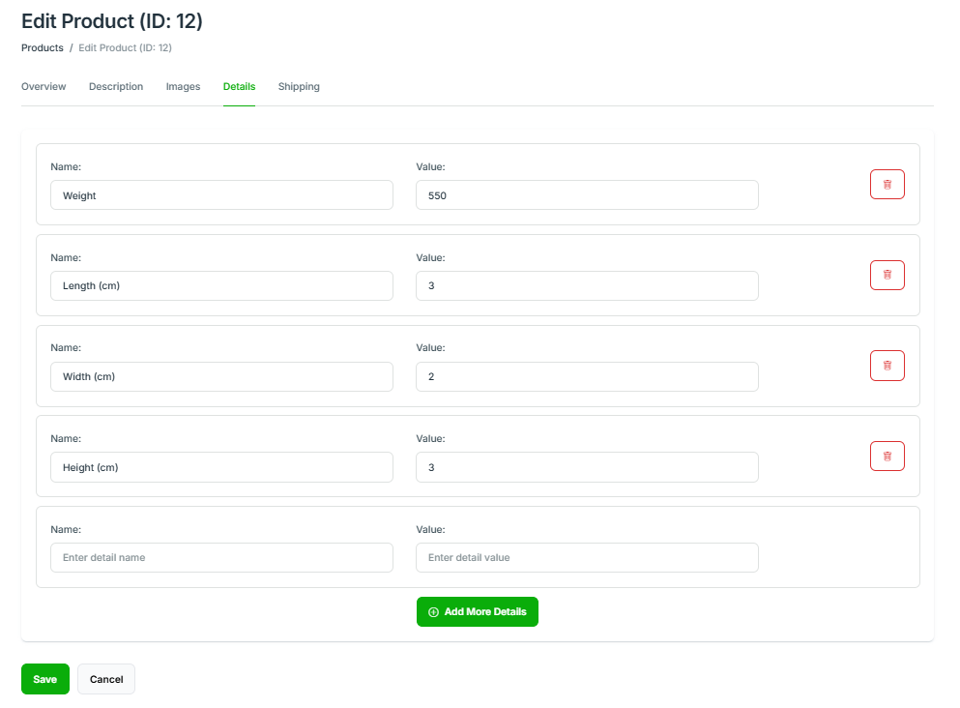

Giao diện sửa thông tin sản phẩm (Details).

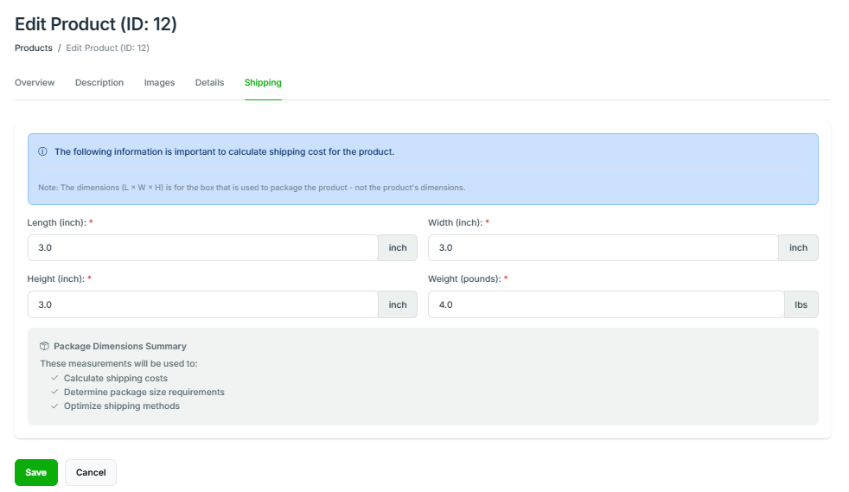

Giao diện sửa thông tin sản phẩm (Shipping).

### Quản lý khách hàng:

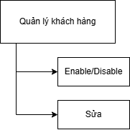

Sơ đồ 4.9: Sơ đồ chức năng quản lý khách hàng

**\*Giao diện quản lý khách hàng:** Có các chức năng Enable/Disable – Sửa.

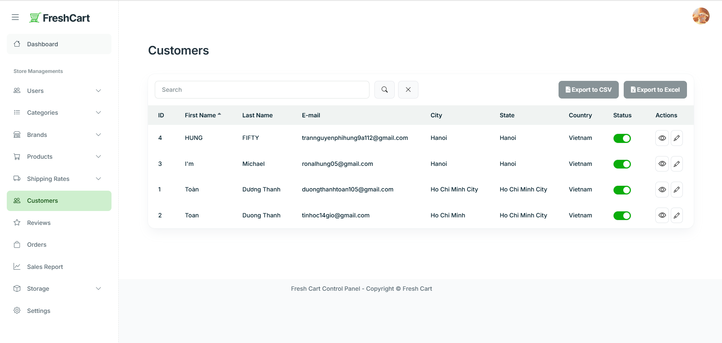

Giao diện xem danh sách khách hàng.

Có thể tìm kiếm khách hàng bằng thanh “Search”.

Có thể Enable/Disable khách hàng bằng button ở cột Status.

Khi click vào icon “mắt” ở cột actions sẽ hiển thị giao diện xem thông tin khách hàng.

Khi click vào icon “bút” ở cột actions ở sẽ nhảy vào trang chỉnh sửa khách hàng tương ứng với hàng được chọn.

Khi click vào button “Export to CSV” sẽ tự động tải về file csv chứa nội dung là danh sách các khách hàng.

Khi click vào button “Export to Excel” sẽ tự động tải về file excel chứa nội dung là danh sách các khách hàng.

**\*Giao diện chỉnh sửa thông tin khách hàng:**

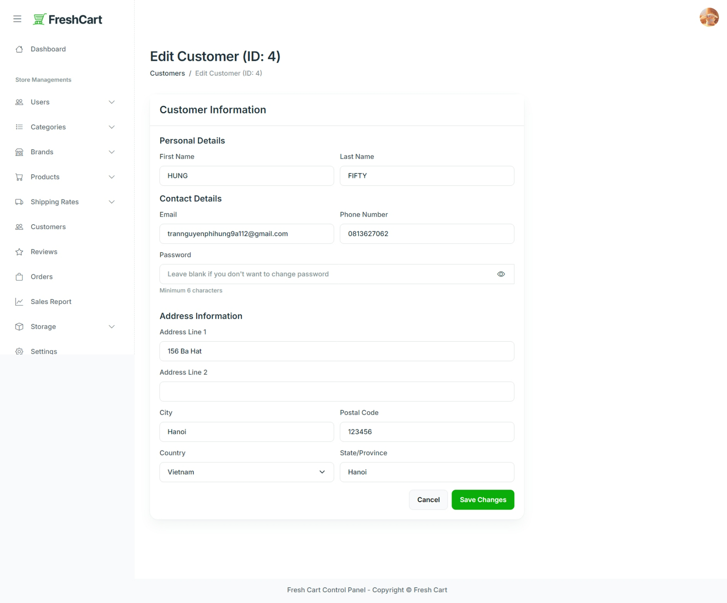

Giao diện chỉnh sửa thông tin khách hàng.

Phải nhập đầy đủ các trường trừ “Password” nếu không thay đổi mật khẩu và “Address Line 2” mới có thể nhấn “Save Changes”.

Có thể nhấn button “Cancel” để quay về trang danh sách khách hàng và không lưu thay đổi.

Sau khi nhấn “Save Changes” sẽ lưu thay đổi và quay về trang danh sách khách hàng với thông báo:

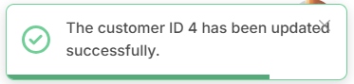

Thông báo cập nhật thông tin khách hàng thành công.

**\*Giao diện xem thông tin khách hàng:**

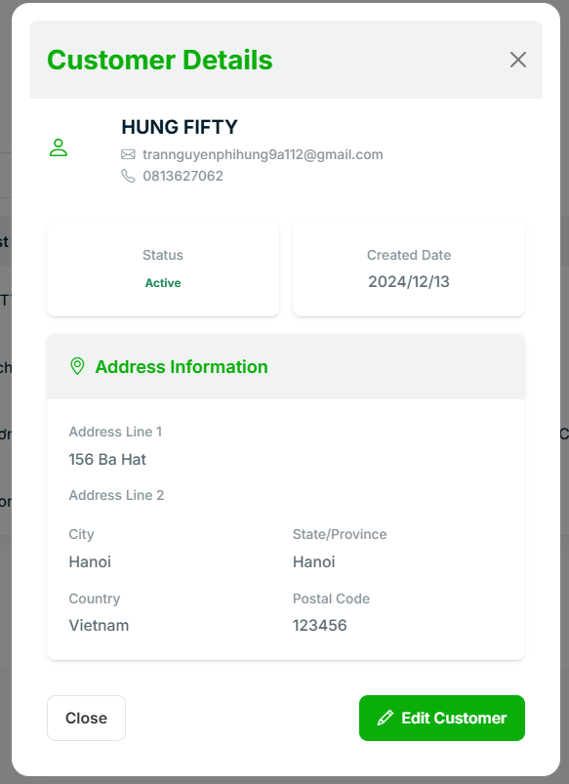

Giao diện xem thông tin khách hàng.

Có thể nhấn “Edit Customer” để nhảy vào trang thay đổi thông tin khách hàng.

### Quản lý chi phí vận chuyển:

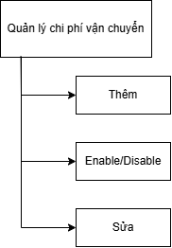

Sơ đồ 4.10: Sơ đồ chức năng quản lý chi phí vận chuyển

**\*Giao diện quản lý chi phí vận chuyển:** Có các chức năng thêm – enable/disable – edit.

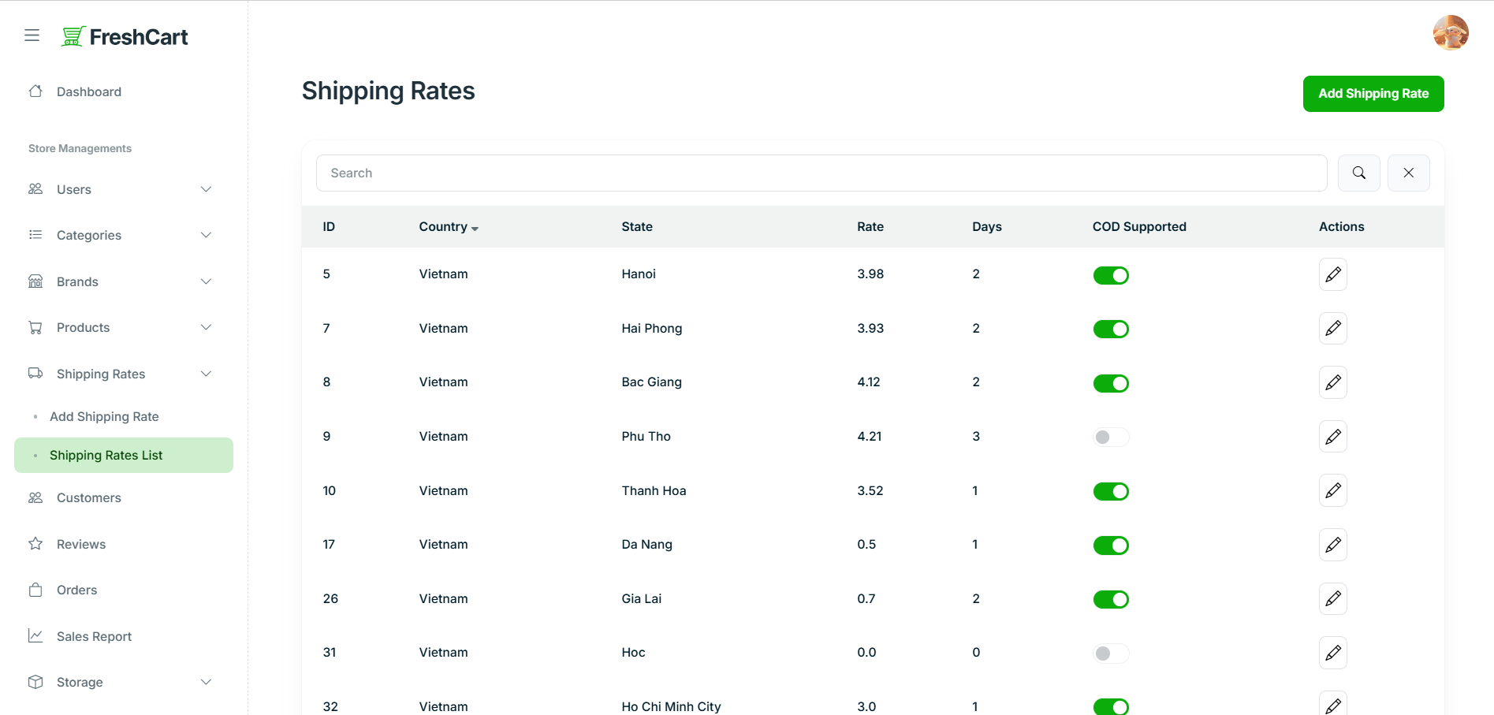

Giao diện danh sách chi phí vận chuyển

Có thể tìm kiếm chi phí vận chuyển bằng thanh “Search”.

Có thể Enable/Disable ở cột COD Supported để bật/tắt hỗ trợ ship COD cho khu vực đó.

Khi click vào icon “bút” ở cột actions ở sẽ nhảy vào trang chỉnh sửa chi phí vận chuyển tương ứng với hàng được chọn.

Khi click vào button “Add Shipping Rate” sẽ nhảy vào trang thêm chi phí vận chuyển.

**\*Giao diện sửa chi phí vận chuyển:**

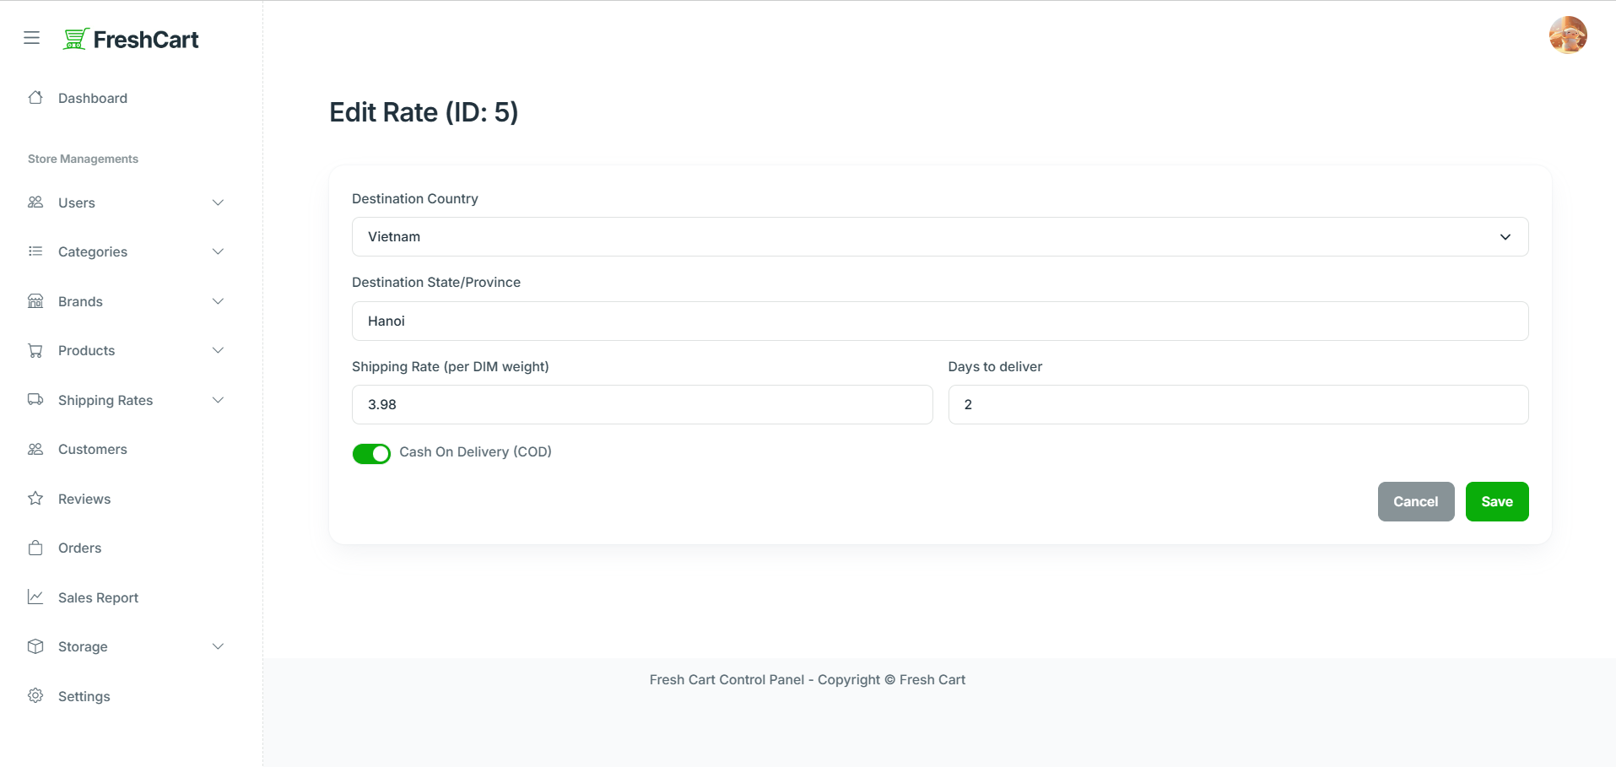

Giao diện chỉnh sửa chi phí vận chuyển.

Cần nhập hết các trường thông tin trong form để có thể nhấn Save.

Có thể nhấn “Cancel” để hủy các thay đổi và trở về trang danh sách chi phí vận chuyển.

Sau khi nhấn “Save” dữ liệu sẽ được lưu và quay về trang danh sách chi phí vận chuyển với thông báo:

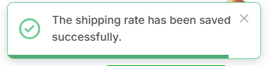

Thông báo sửa chi phí vận chuyển thành công.

**\*Giao diện thêm chi phí vận chuyển:**

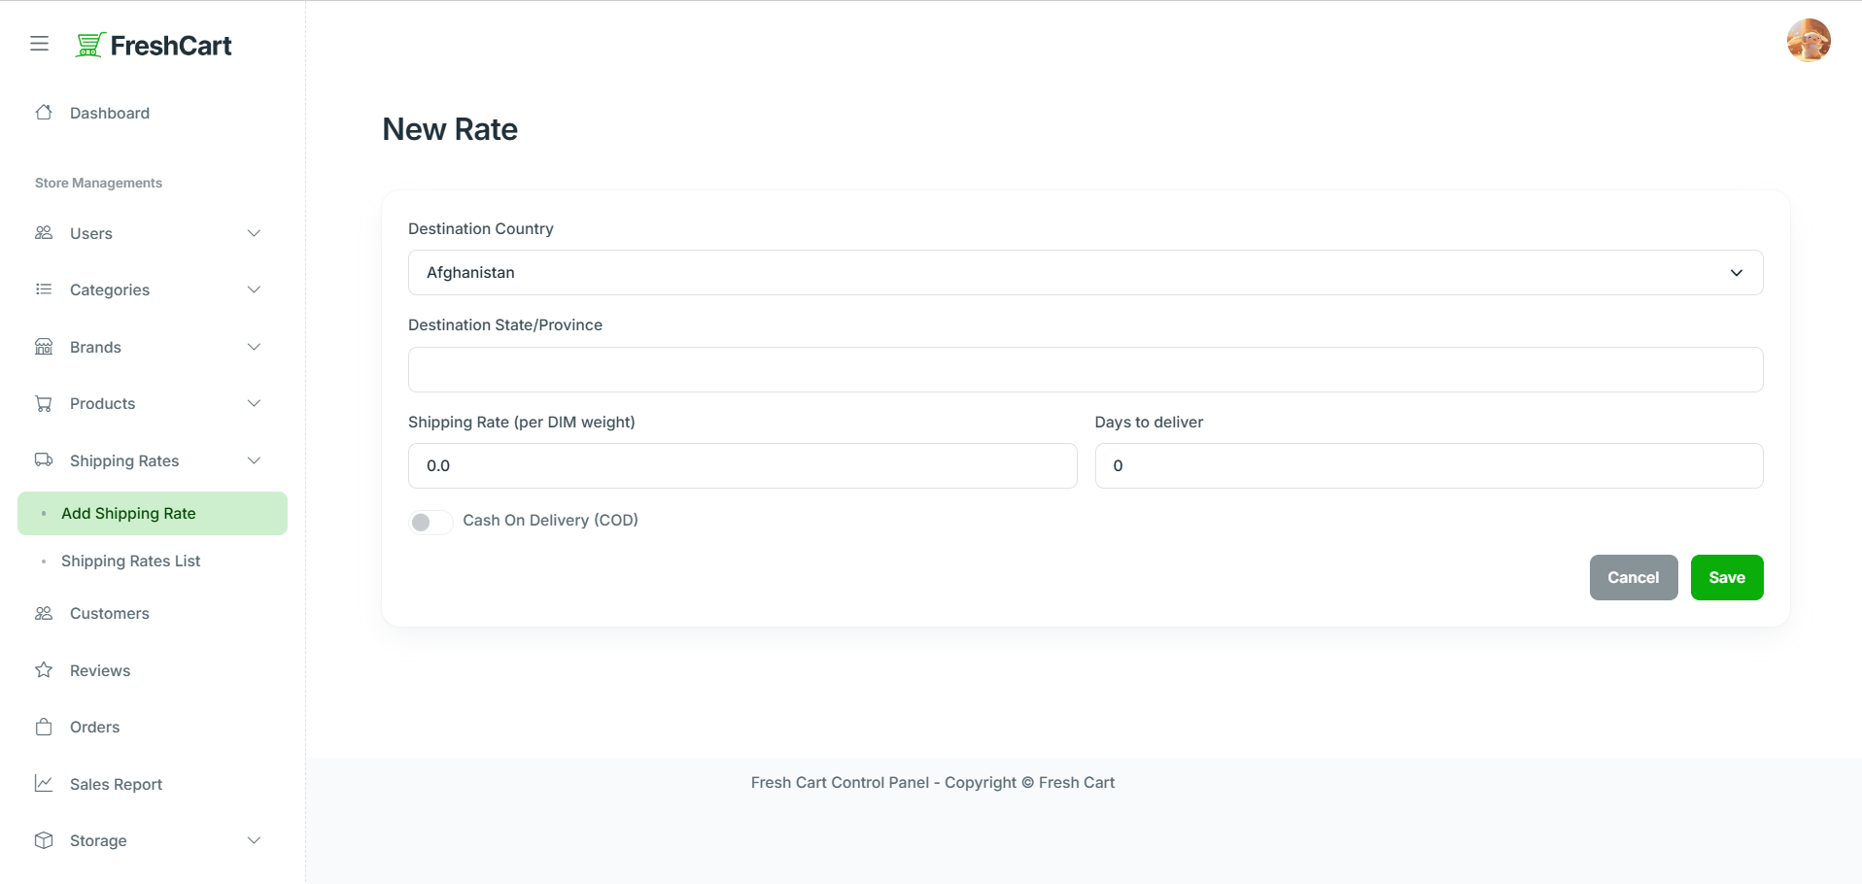

Giao diện thêm chi phí vận chuyển.

Cần nhập hết các trường thông tin trong form để có thể nhấn Save.

Có thể nhấn “Cancel” để hủy các thay đổi và trở về trang danh sách chi phí vận chuyển.

Sau khi nhấn “Save” dữ liệu sẽ được lưu và quay về trang danh sách chi phí vận chuyển với thông báo:

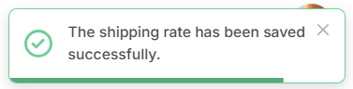

Thông báo thêm chi phí vận chuyển thành công.

### Quản lý đơn hàng:

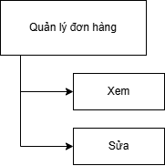

Sơ đồ 4.11: Sơ đồ chức năng quản lý đơn hàng

**\*Giao diện quản lý đơn hàng (Admin, Salesperson):** Có các chức năng xem – sửa.

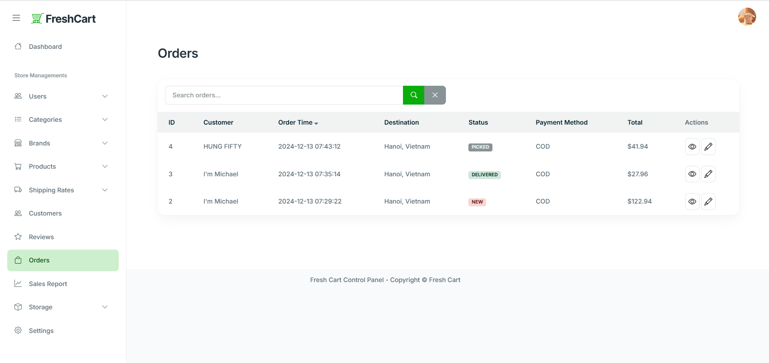

Giao diện quản lý đơn hàng.

Có thể tìm kiếm đơn hàng bằng thanh “Search”.

Khi click vào icon “mắt” ở cột actions ở sẽ nhảy vào trang xem chi tiết đơn hàng tương ứng với hàng được chọn.

Khi click vào icon “bút” ở cột actions ở sẽ nhảy vào trang chỉnh sửa đơn hàng tương ứng với hàng được chọn.

**\*Giao diện xem chi tiết đơn hàng:**

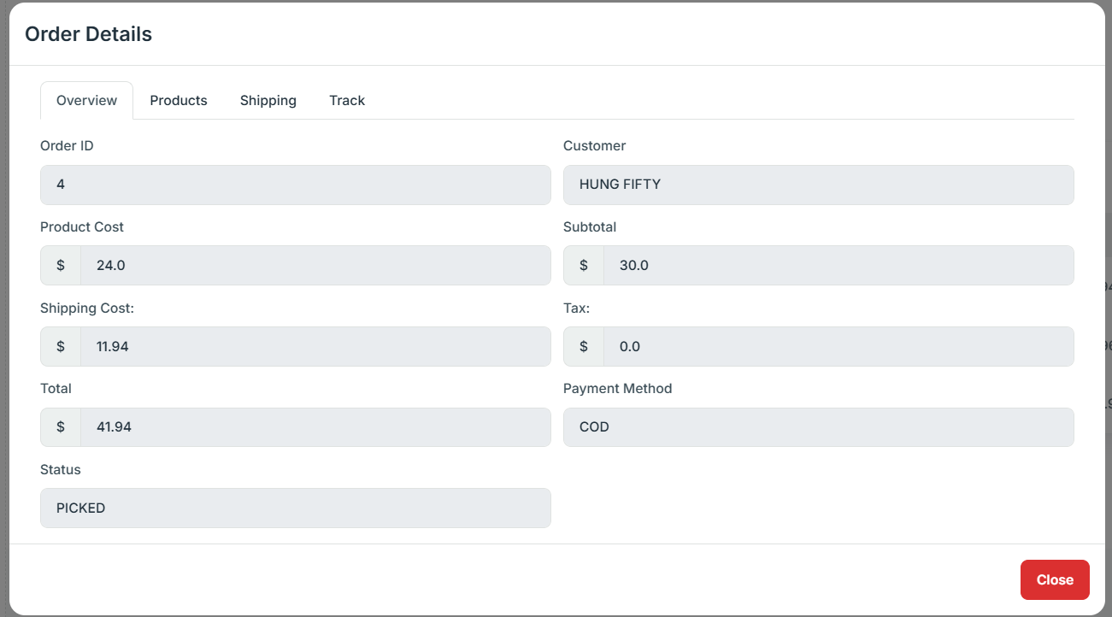

Giao diện xem chi tiết đơn hàng (Overview).

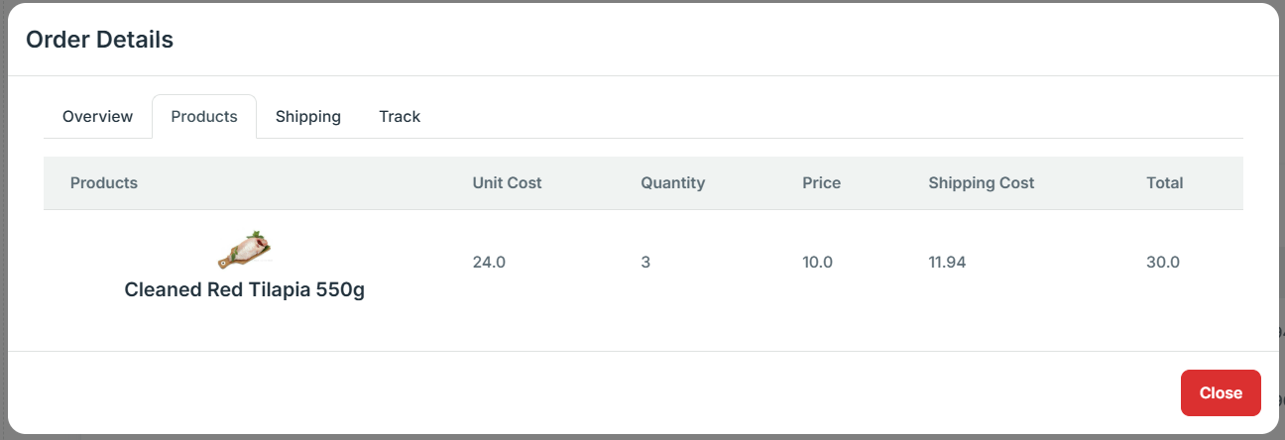

Giao diện xem chi tiết đơn hàng (Products)

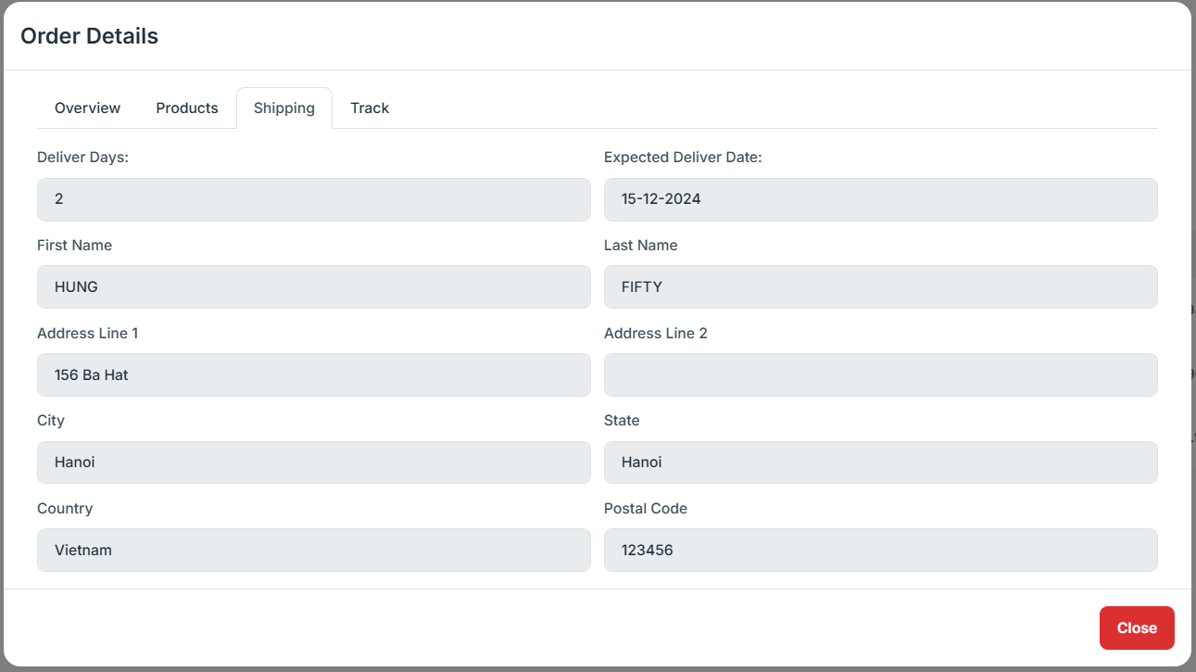

Giao diện xem chi tiết đơn hàng (Shipping)

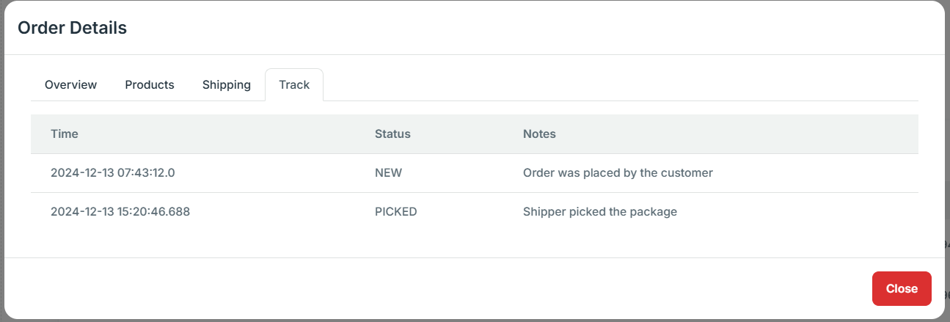

Giao diện xem chi tiết đơn hàng (Track)

**\*Giao diện chỉnh sửa thông tin đơn hàng (Salesperson, Admin):**

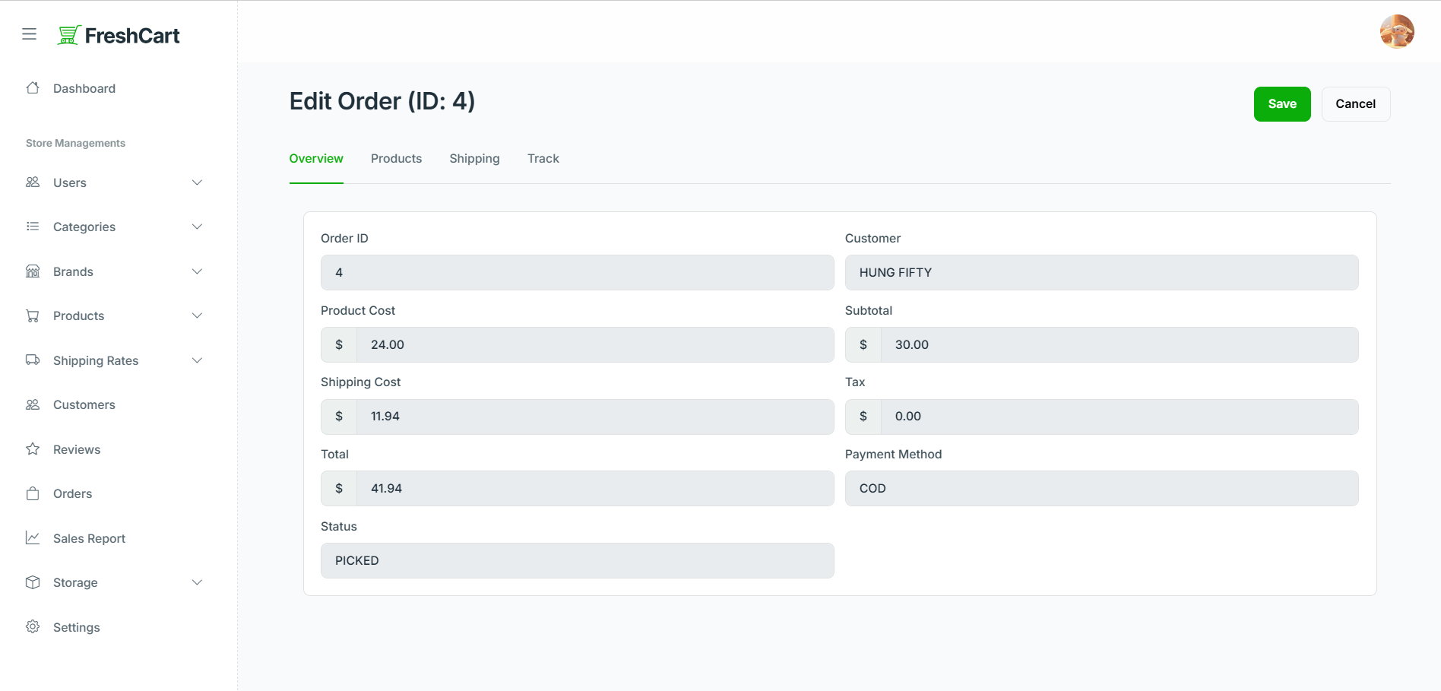

Giao diện chỉnh sửa đơn hàng (Overview)

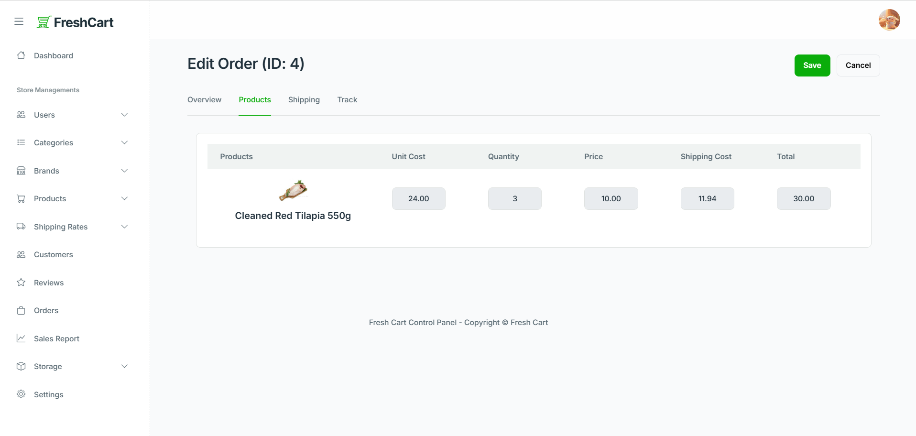

Giao diện chỉnh sửa đơn hàng (Products)

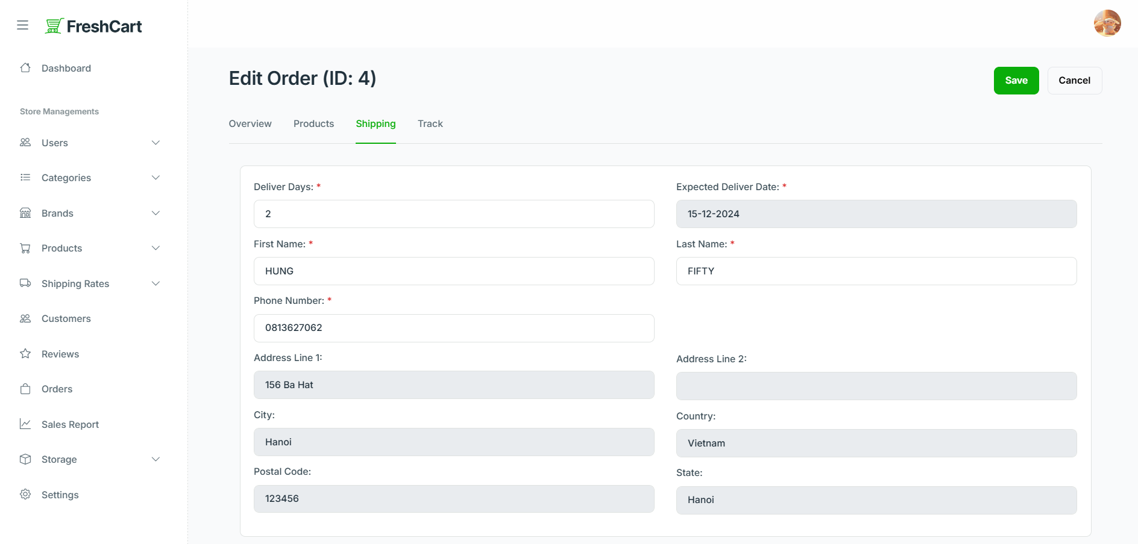

Giao diện chỉnh sửa đơn hàng (Shipping)

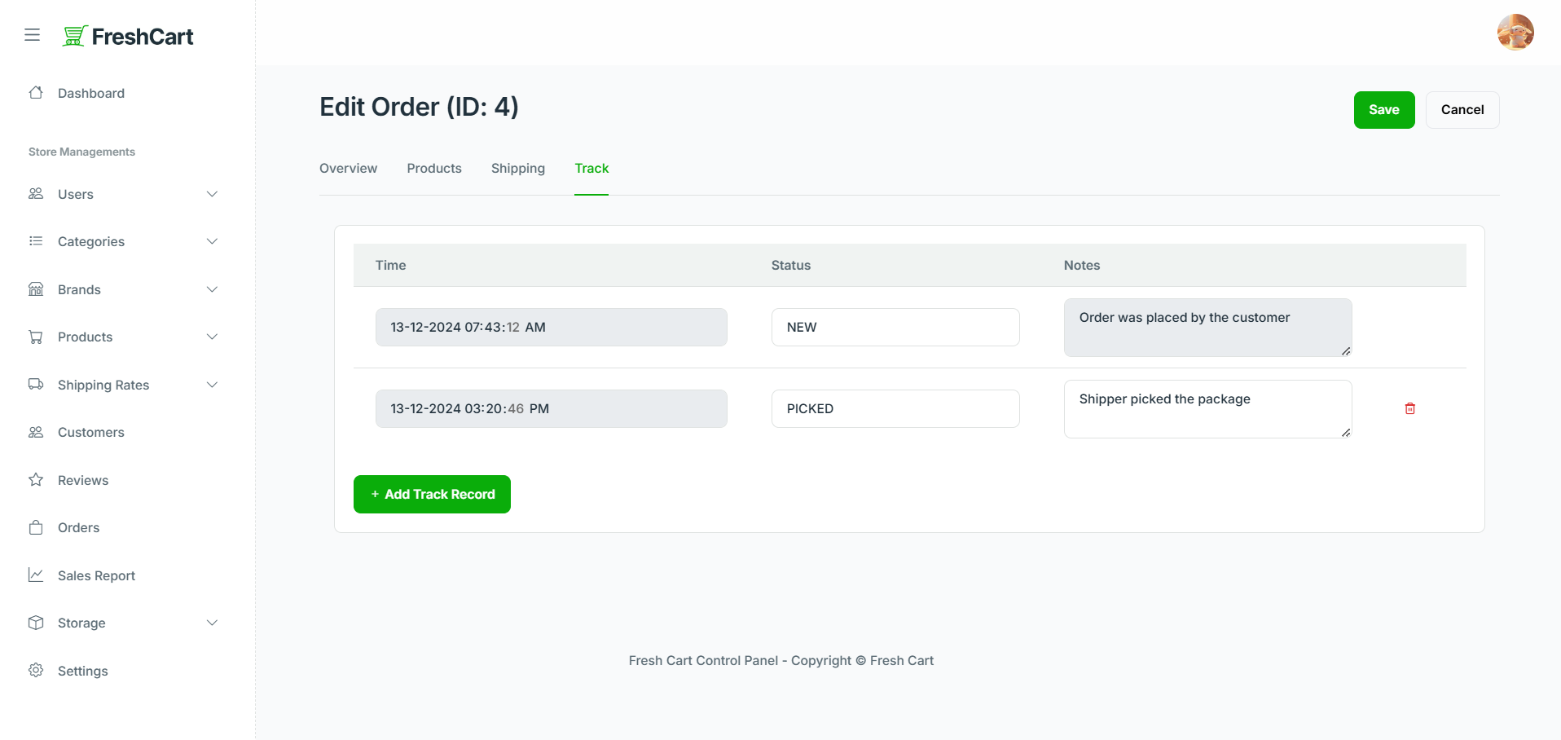

Giao diện chỉnh sửa đơn hàng (Track)

Có thể chỉnh sửa thông tin người nhận đơn hàng như họ, tên người nhận, số điện thoại người nhận và số ngày dự kiến giao hàng ở tab Shipping

Có thể thêm/xóa các tình trạng đơn hàng ở tab Track:



Khi thêm một track mới thì thời gian sẽ tự động lấy thời gian lúc nhấn nút “Add Track Record”.

Có thể nhấn Cancel để hủy các thay đổi và quay về trang danh sách đơn hàng.

Nhấn Save để lưu các thay đổi và quay về trang danh sách đơn hàng kèm thông báo:

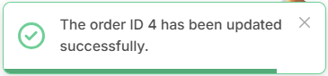

Thông báo đơn hàng đã được chỉnh sửa thành công.

**\*Giao diện quản lý đơn hàng của Shipper:**

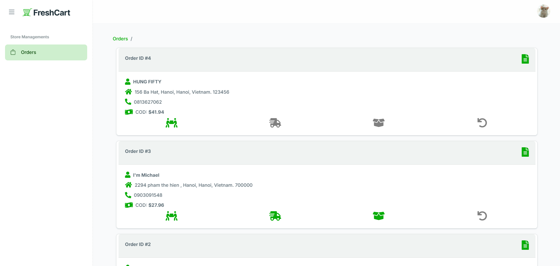

Giao diện quản lí đơn hàng của shipper.

Có thể xem chi tiết đơn hàng bằng cách click vào biểu tượng ở góc phải trên của mỗi order.

Có thể cập nhật các track cố định như: PICKED-SHIPPING-DELIVERED-RETURNED.

Khi nhấn cập nhật track sẽ hiển thị thông báo xác nhận:

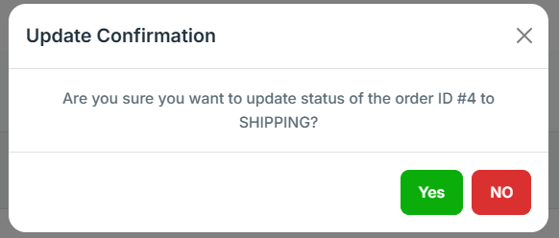

Giao diện xác nhận cập nhật track của shipper.

* Khi nhấn No thì sẽ không cập nhật và quay về danh sách đơn hàng.
* Khi nhấn Yes sẽ hiển thị thông báo thành công và icon tương ứng sẽ sáng lên:

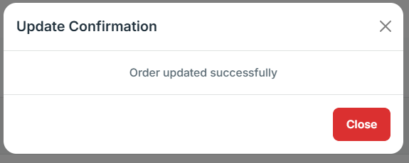

Thông báo cập nhật track thành công.

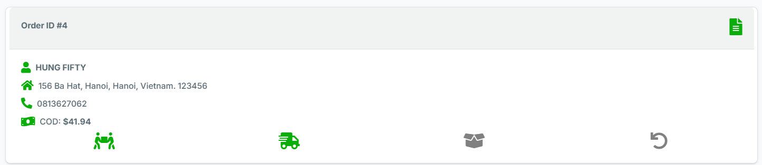

Icon shipping sẽ sáng lên sau khi cập nhật.

### Trang Đăng nhập Admin:

Muốn vào được trang quản lý phải thực hiện đăng nhập.

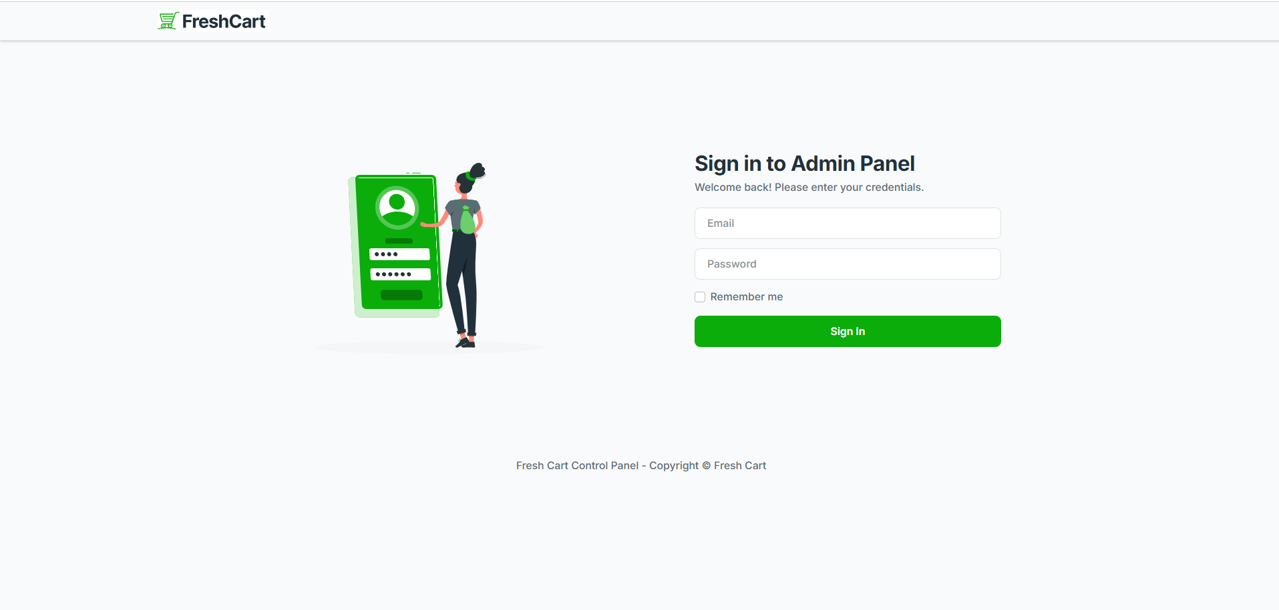

Giao diện đăng nhập.

### Quản lý thiết lập cho website:

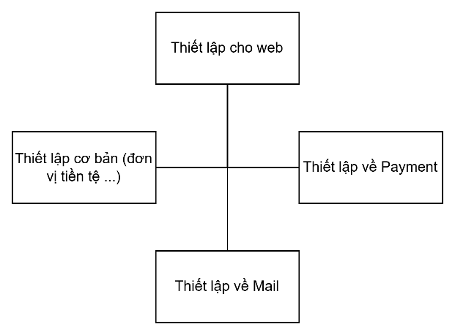

Sơ đồ 4.12: Sơ đồ chức năng quản lý thiết lập

**\*Giao diện thiết lập website**: Thiết lập đơn vị tiền tệ, kiểu số, mail,...

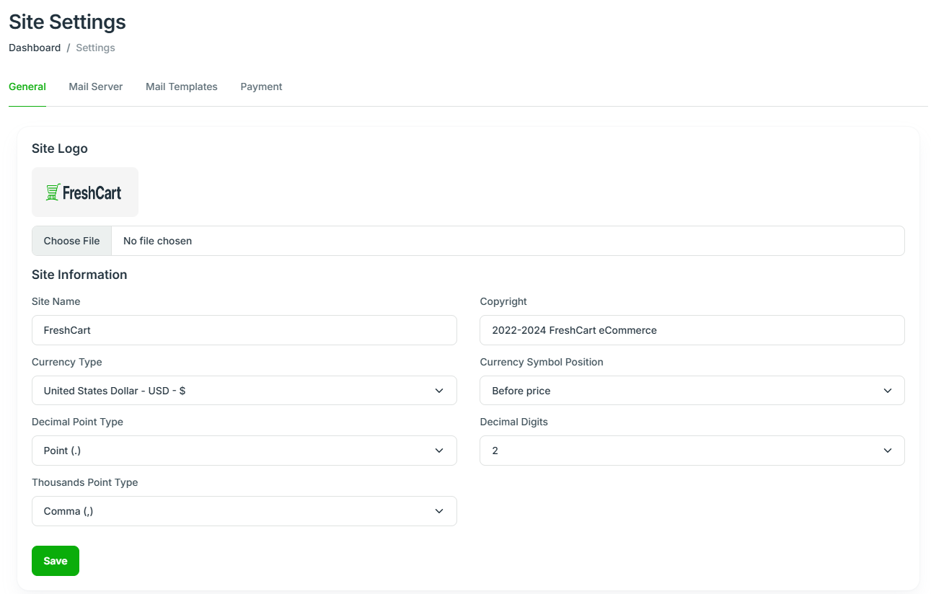

Giao diện thiết lập website (General).

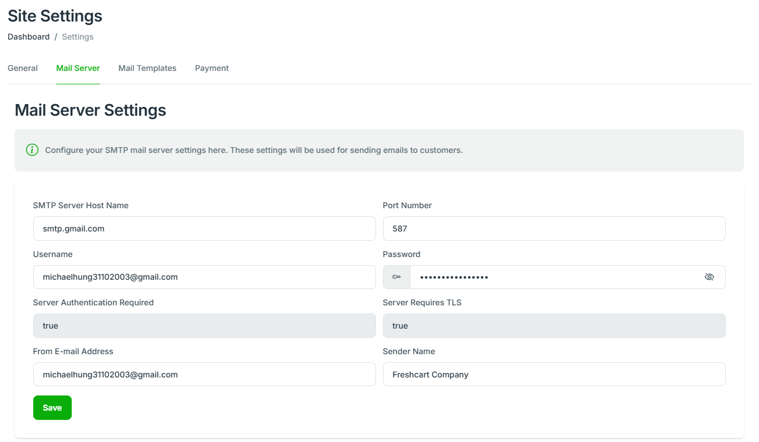

Giao diện thiết lập website (Mail Server).

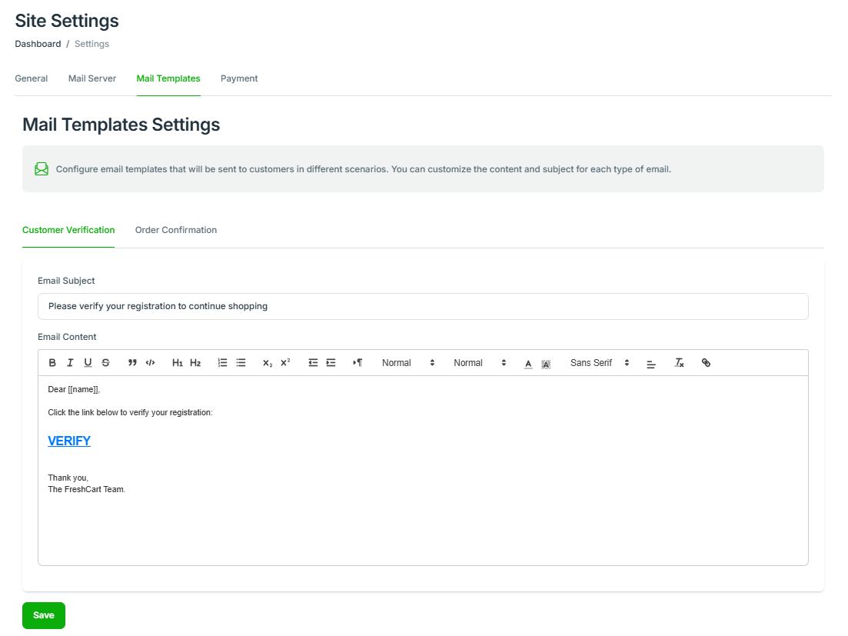

Giao diện thiết lập website (Mail Template Customer).

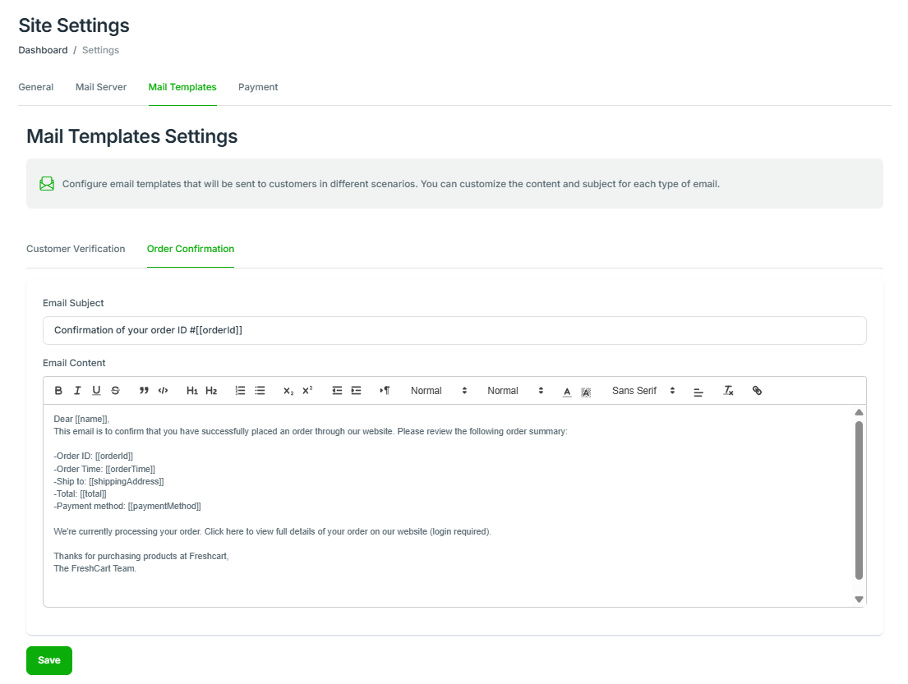

Giao diện thiết lập website (Mail Template Order).

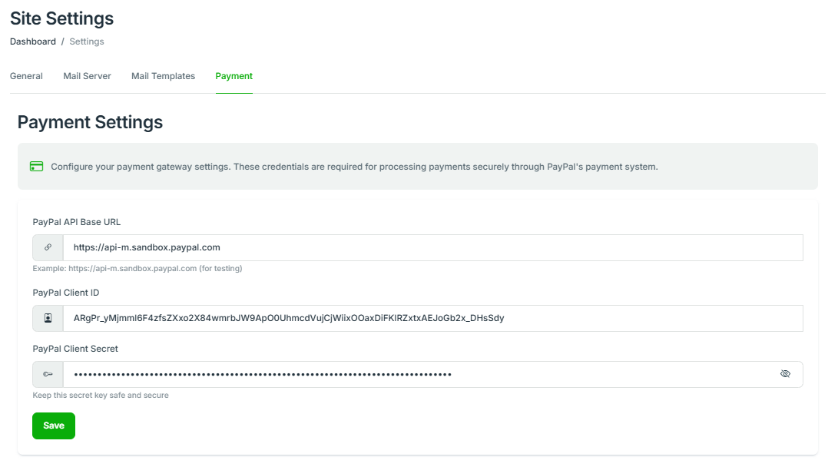

Giao diện thiết lập website (Payment).

# RESTFUL WEB SERVICE

## Công nghệ sử dụng:

* Ngôn ngữ: JAVA.
* Framework: Spring boot, Spring security.
* Thư viện hỗ trợ: Hibernate – JPA, Lombok.
* Bảo mật Spring Boot RESTful Service sử dụng Auth0 JWT.

## Web Service:

Web Service là một dịch vụ web, có phạm vi rộng hơn so với các trang web thông thường. Thay vì cung cấp giao diện trực quan, nó trả về dữ liệu thô dưới các định dạng như XML hoặc JSON, thường khó hiểu đối với người dùng phổ thông. Vì vậy, các ứng dụng được thiết kế để sử dụng Web Service sẽ xử lý và chuyển đổi dữ liệu này trước khi gửi đến người dùng cuối.

RESTful Web Service là một dạng Web Service được xây dựng theo kiến trúc REST. REST đã trở thành lựa chọn phổ biến, thay thế các Web Service sử dụng SOAP và WSDL, nhờ vào tính nhẹ nhàng (lightweight), khả năng mở rộng và bảo trì dễ dàng. RESTful hoạt động dựa trên mô hình tương tác client-server, trong đó client gửi yêu cầu (request) hoặc dữ liệu, và server phản hồi bằng dữ liệu tương ứng.

## Tính chất:

### Sử dụng các phương thức HTTP một cách rõ ràng:

REST đặt ra các quy tắc nhằm yêu cầu lập trình viên thể hiện rõ ý định của mình thông qua các phương thức HTTP. Ý định này thường bao gồm việc truy xuất, tạo mới, cập nhật, hoặc xóa dữ liệu. Để thực hiện các thao tác này, bạn cần tuân thủ các quy tắc sau:

* **POST**: Sử dụng để tạo mới một tài nguyên trên máy chủ.
* **GET**: Sử dụng để truy xuất tài nguyên.
* **PUT**: Sử dụng để thay đổi trạng thái hoặc cập nhật một tài nguyên.
* **DELETE**: Sử dụng để xóa hoặc hủy bỏ một tài nguyên.

Mặc dù các quy tắc trên không bắt buộc, bạn vẫn có thể sử dụng phương thức **GET** để thực hiện các thao tác như thêm, sửa, hoặc xóa dữ liệu trên server. Tuy nhiên, REST đưa ra những nguyên tắc này nhằm đảm bảo tính rõ ràng và dễ hiểu, giúp việc phát triển và bảo trì hệ thống trở nên hiệu quả hơn.

### Phi trạng thái:

Một đặc điểm của REST là phi trạng thái (stateless), có nghĩa là nó không lưu giữ thông tin của client. Chẳng hạn bạn vừa gửi yêu cầu để xem trang thứ 2 của một tài liệu, và bây giờ bạn muốn xem trang tiếp theo (sẽ là trang 3). REST không lưu trữ lại thông tin rằng trước đó nó đã phục vụ bạn trang số 2. Điều đó có nghĩa là REST không quản lý phiên làm việc (Session).

### Hiển thị cấu trúc thư mục như các URls:

REST đưa ra một cấu trúc để người dùng có thể truy cập vào tài nguyên của nó thông qua các URL, tài nguyên ở đây là tất cả những cái mà bạn có thể gọi tên được (Video, ảnh, báo cáo thời tiết,..)

### Truyền tải JavaScript Object Notation (JSON), XML hoặc cả hai:

Khi Client gửi một yêu cầu tới web service nó thường được truyền tải dưới dạng XML hoặc JSON và thông thường nhận về với hình thức tương tự.

Đôi khi Client cũng có thể chỉ định kiểu dữ liệu nhận về mà nó mong muốn (JSON, hoặc XML,..), các chỉ định này được gọi là các kiểu MINE, nó được gửi kèm trên phần HEADER của request.

Dưới đây là các kiểu MINE phổ biến thường sử dụng với REST service.

JSON: application/json, XML: application/xml.

XHTML: application/xhtml+xml.

## Bảo mật REStful Service sử dụng Auth0 JWT:

### JWT - JSON Web Token:

JSON Web Mã (JWT) là một chuẩn mở (RFC 7519) định nghĩa một cách nhỏ gọn và khép kín để truyền một cách an toàn thông tin giữa các bên dưới dạng đối tượng JSON. Thông tin này có thể được xác minh và đáng tin cậy vì nó có chứa chữ ký số. JWTs có thể được ký bằng một thuật toán bí mật (với thuật toán HMAC) hoặc một public / private key sử dụng mã hoá RSA.

### Sơ lược về luồng xử lý:

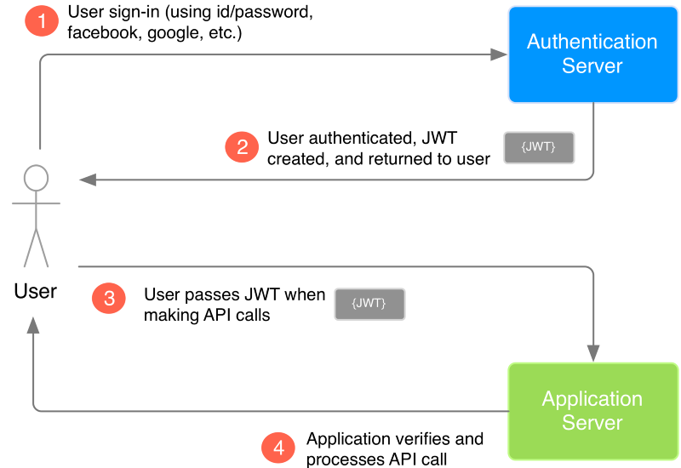

Sơ lược luồng xử lý xác thực Authentication Server với JWT

1. User thực hiện login bằng cách gửi id/password hay sử dụng các tài khoản mạng xã hội lên phía Authentication Server (Server xác thực).
2. Authentication Server tiếp nhận các dữ liệu mà User gửi lên để phục vụ cho việc xác thực người dùng. Trong trường hợp thành công, Authentication Server sẽ tạo một JWT và trả về cho người dùng thông qua response.
3. Người dùng nhận được JWT do Authentication Server vừa mới trả về làm "chìa khóa" để thực hiện các "lệnh" tiếp theo đối với Application Server.
4. Application Server trước khi thực hiện yêu cầu được gọi từ phía User, sẽ verify JWT gửi lên. Nếu OK, tiếp tục thực hiện yêu cầu được gọi.